гидрАВЛИка

Сборник задач

Глава 1

ДАВЛЕНИЕ В ПОКОЯЩЕЙСЯ ЖИДКОСТИ

Задача 1.1

Дифференциальный манометр, заполненный ртутью, предназначен для измерения разности давлений на уровне осей трубопроводов А (р_{А}) и В (р_{В}), транспортирующих воду и бензин. Оси трубопроводов находятся на одном горизонте (рис. 1.1).
Определить разность давлений в кПа по оси трубопроводов при значениях h₁ = 400 мм; h₂ = 500 мм. Принять плотности жидкостей: воды ρ = 10³ кг/м³; ртути ρ_{рт} = 13,6·10³ кг/м³; бензина ρ_{бенз} = 720 кг/м³.

Ответ: Δр = р_{А} – р_{В} = 13,72 кПа.

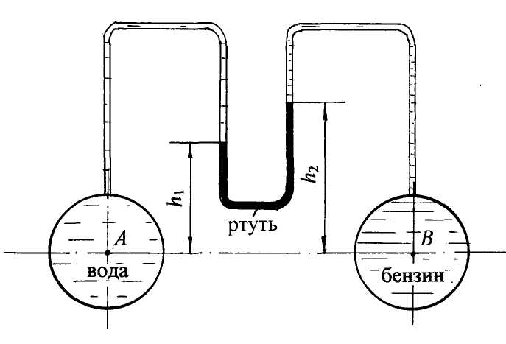

Рис. 1.1

Задача 1.2

С помощью дифференциального ртутного манометра контролируется разность давлений на уровне оси трубопровода А (р_{А}) и оси трубопровода В (р_{В}), заполненных водой (рис. 1.2).
Определить показание манометра (h_{рт}), если разность давлений р_{В} – р_{А} = 19,6 кПа. Ось трубопровода В выше оси трубопровода А на величину h = 400 мм. Принять плотности жидкостей: воды ρ = 10³ кг/м³; ртути ρ_{рт} = 13,6·10³ кг/м³.

Ответ: h_{рт} =190 мм.
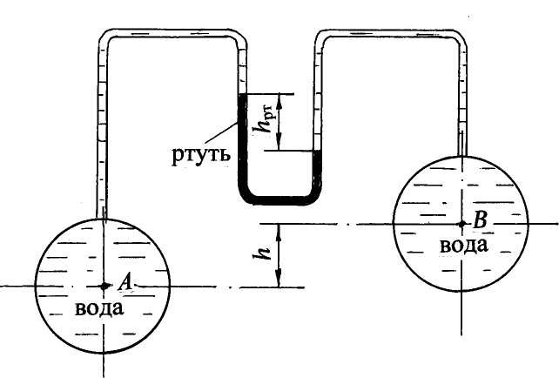

Рис. 1.2

Задача 1.3

К двум трубопроводам А и В, заполненным водой и бензином, подключён U-образный ртутный манометр, показание которого h_{рт} = 150 мм. На уровне оси трубопровода А установлен манометр, показание которого р_{ман} = 0,12 ат. Ось трубы В находится выше оси трубы A на расстоянии z = 300 мм (рис. 1.3).
Определить, какое давление, манометрическое или вакуум-метрическое, показывает мановакуумметр (МВ), установленный на уровне оси трубы В, если высота уровня ртути в левом колене манометра относительно оси трубы А - h = 800 мм. Принять плотности жидкостей: воды ρ = 10³ кг/м³; ртути ρ_{рт} = 13,6·10³ кг/м³; бензина ρ_{бенз} = 720 кг/м³.

Ответ: показание мановакуумметра р_{мв} = р_{ман} = 26,38 кПа = 0,27 ат.

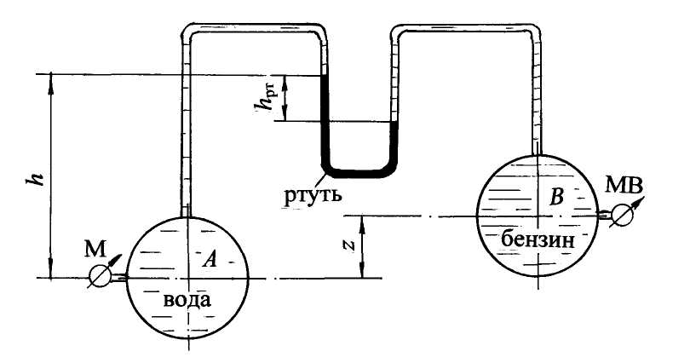

Рис. 1.3

Задача 1.4

К двум трубопроводам А и В, заполненным водой и бензином, подключён U–образный ртутный манометр, показание которого h_{рт} = 128 мм (см. рис. 1.3).
Определить, на какой высоте (z) расположена ось трубы В относительно оси трубы А, если высота уровня ртути в левом колене манометра h = 700 мм, показание манометра на уровне оси трубы А $р_{{\text{ман}}_{А}}$= 0,13 ат, мановакуумметра по оси трубы В р_{мв} = $р_{{\text{ман}}_{B}}$= 0,25 ат.
Принять плотности жидкостей: воды ρ = 10³ кг/м³; ртути ρ_{рт} = 13,6·10³ кг/м³; бензина ρ_{бенз} = 720 кг/м³.

Ответ: z = 350 мм.

Задача 1.5

Два резервуара А и В, линии центров которых совпадают, соединены двухколенным ртутным манометром (рис. 1.4).
Определить показание манометра на поверхности воды в резервуаре А, если абсолютное давление воздуха в резервуаре В р_{абс} = 0,95 ат, высоты уровней ртути в дифференциальном манометре h₁ = 100 мм; h₂ =120 мм. Уровень ртути в левом колене расположен ниже уровня воды в резервуаре А на величину h = 0,6 м. Пространство между уровнями ртути в манометре заполнено маслом плотностью ρ_{масл} = 880 кг/м³. Принять плотность ртути ρ_{рт} = 13,6·10³ кг/м³, воды ρ = 10³ кг/м³. Атмосферное давление считать равным 1 ат. Плотностью воздуха при расчётах можно пренебречь.

Ответ: показание манометра р_{ман} = 0,18 ат.

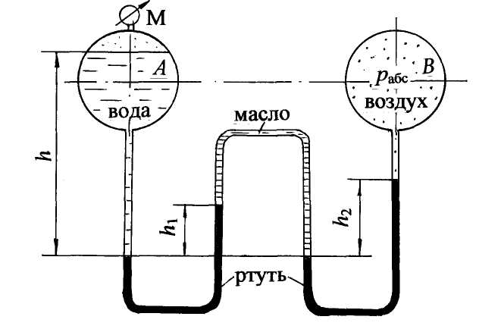

Рис. 1.4
Задача 1.6

Два трубопровода А и В, заполненные водой, соединены U-образным ртутным манометром (рис. 1.5).
Определить показание ртутного манометра (h_{рт}), если показание манометра (М) на уровне оси трубопровода А р_{ман} = 0,1 ат, показание мановакуумметра (МВ) на уровне оси трубопровода В соответствует вакууму р_{вак} = 0,12 ат. Ось трубы А выше оси трубы В на величину Z = 0,3 м. Высота уровня ртути от оси трубы В h = 0,8 м .
Принять плотность ртути ρ_{рт} = 13,6·10³ кг/м³; воды ρ_{воды} = 10³ кг/м³.

Ответ: показание ртутного манометра h_{рт} = 198 мм.
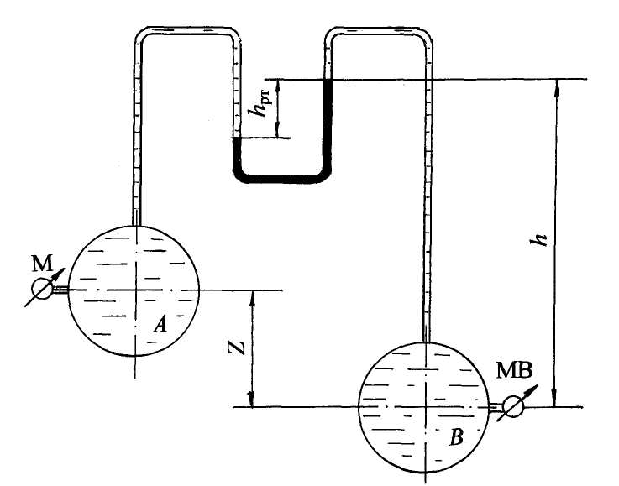

Рис. 1.5

Задача 1.7

Две трубы А и В, заполненные водой, соединены U–образным ртутным манометром, показание которого h_{рт} = 200 мм. Ось трубы А выше оси трубы В на величину Z = 0,4 м (см. рис. 1.5).
Определить показание мановакуумметра (р_{мв}), установленного на уровне оси трубы В, если показание манометра на уровне оси трубы А р_{ман} = 0,12 ат, высота уровня ртути от оси трубы В h = 0,9 м. Принять плотность воды ρ = 10³ кг/м³; ртути ρ_{рт} = 13,6·10³ кг/м³.

Ответ: показание мановакуумметра соответствует вакуум-метрическому давлению р_{мв} = р_{вак} = 0, 092 ат.
Задача 1.8

Цилиндрический резервуар А соединён трубопроводом с водонапорным баком В (рис. 1.6). Для контроля уровня воды в баке и действующего напора установлен пьезометр на высоте Н = 1,6 м от подводящего трубопровода.
1. Определить показание манометра М (р_{ман} в ат), установленного на трубопроводе, если пьезометрическая высота h_{р} = 1,2 м.
2. Определить показание U-образного ртутного манометра (h_{рт}), установленного на высоте h = 1,0 м от оси трубы. Принять то же показание пьезометра h_{р} = 1,2 м, понижение уровня ртути в левом колене а = 100 мм, плотность воды ρ = 10³ кг/м³; ртути ρ_{рт} = 13,6·10³ кг/м³.

Ответ: показание манометра р_{ман} = 0,28 ат; показание ртутного манометра h_{рт} = 140 мм.
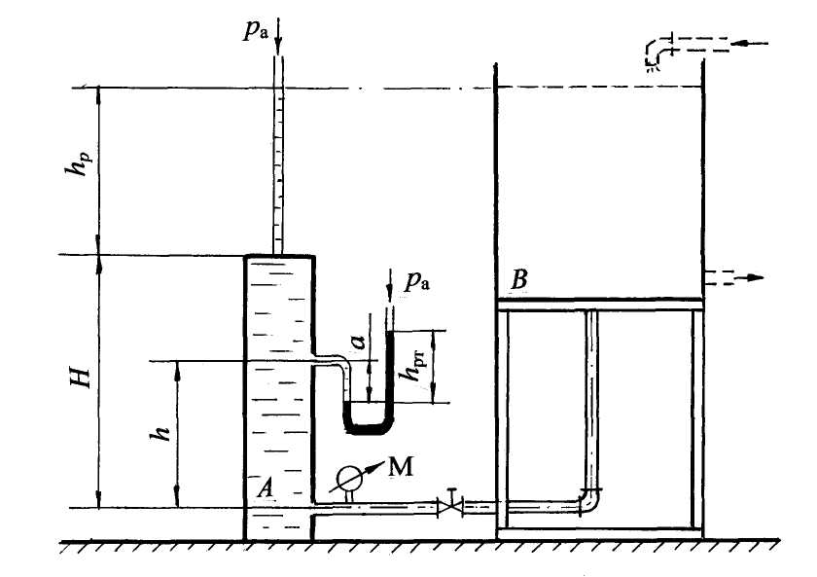

Рис. 1.6

Задача 1.9

Определить показание пьезометра (h_{р}) водомерного цилиндра А, соединённого с напорным баком В, если показание манометра (М) на соединительной трубе р_{ман} = 0,29 ат (рис. 1.6). Чему равно показание U-образного ртутного манометра (h_{рт}), установленного на расстоянии h = 1,0 м от оси трубы, если поправка прибора а = 135 мм. Высота цилиндра Н = 1,6 м. Принять плотность воды ρ = 10³ кг/м³; ртути ρ_{рт} = 13,6·10³ кг/м³.

Ответ: показания: пьезометра h_{p} = 1,3 м; ртутного манометра h_{рт} = 150 мм.
Задача 1.10

Водонапорный бак В соединён трубой с цилиндрическим резервуаром А, на котором установлен пьезометр для контроля уровня воды в напорном баке (см. рис. 1.6). Кроме этого, давление контролируется по U-образному ртутному манометру, установленному на высоте h = 1,0 м от оси трубы. Определить показание манометра (р_{ман} в ат) на трубе, а также пьезометрическую высоту (h_{p}), если показание U-образного ртутного манометра h_{рт} = 160 мм, поправка прибора а = 140 мм, высота цилиндрического резервуара Н = 1,5 м.
Принять плотность воды ρ = 10³ кг/м³; ртути ρ_{рт} = 13,6·10³ кг/м³.

Ответ: показание манометра р_{ман} = 0,304 ат; пьезометрическая высота h_{p} = 1,54 м.

Задача 1.11

Открытый напорный бак А, служащий для подачи воды лабораторным установкам при постоянном напоре Н, соединён трубопроводом с цилиндрическим резервуаром В. Постоянство напора Н контролируется по показанию чашечного ртутного манометра h_{рт}, установленного на расстоянии h от оси трубы (рис. 1.7). Определить поправку (а) чашечного манометра при Н = 3,0 м; h = 1,0 м; h_{рт} = 160 мм.
Принять плотность воды ρ = 10³ кг/м³; ртути ρ_{рт} = 13,6·10³ кг/м³.

Ответ: поправка прибора а = 176 мм.
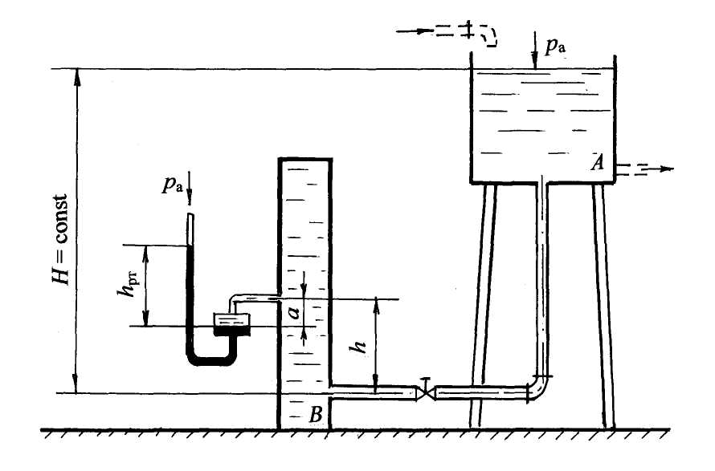
Рис. 1.7
Задача 1.12

Напорный бак А с постоянным напором Н для подачи воды лабораторным установкам соединён трубой с цилиндрическим резервуаром В, в котором на высоте h = 1,1 м от оси трубы установлен чашечный ртутный манометр для контроля действующего напора Н (см. рис. 1.7).
1. Определить действующий напор Н, если показание чашечного манометра h_{рт} = 175 мм, поправка прибора а = 180 мм.
2. Представить расчётную и графическую зависимость H = f (h_{рт}) при постоянных значениях h = 1,1 м и а = 180 мм.
Принять плотность воды ρ = 10³ кг/м³; ртути ρ_{рт} = 13,6·10³ кг/м³.

Ответ: действующий напор Н = 3,3 м.

Задача 1.13

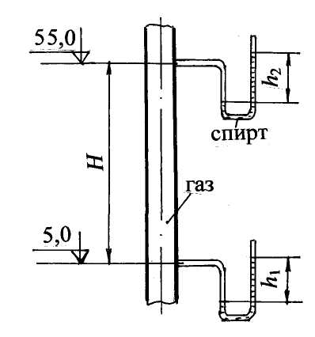
В газовом трубопроводе на отметке
5,0 м давление снимается с помощью U–образной трубки, заполненной спиртом, показание которой h₁ = 120 мм (рис. 1.8). Определить показание U– образного манометра (h₂) на высоте Н = 50 м, считая плотность воздуха и газа неизменными. Принять плотности: газа ρ_{газа} = 0,7 кг/м³; воздуха ρ_{возд} = 1,28 кг/м³; спирта ρ_{сп} = 790 кг/м³.

Ответ: h₂ = 157 мм.

Рис. 1.8
Задача 1.14
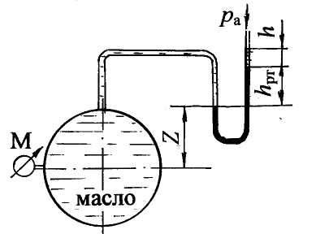
Определить показание манометра (р_{ман}), установленного по центру трубопровода с маслом, если показание U-образного ртутного манометра h_{рт} = 100 мм, высота столба воды над ртутью h = 60 мм (рис. 1.9).
Уровень ртути в левом колене находится на высоте Z = 1,2 м от оси трубы.
Принять плотности жидкостей: масла ρ_{масл} = 900 кг/м³; воды ρ = 10³ кг/м³; ρ_{рт} = 13,6 · 10³ кг/м³.
Рис. 1.9 Ответ: показание манометра р_{ман} = 0,25 ат.
Задача 1.15
Для определения давления в воздуховоде установлена U–образная трубка, заполненная водой. Для большей точности замеров в случае необходимости подключается чашечный микроманометр с наклонной трубкой, заполненный спиртом (рис. 1.10).
Определить абсолютное давление (р_{абс}) в воздуховоде по показанию U–образного манометра h = 120 мм, а также рассчитать показание микроманометра (l в мм ), если угол наклона трубки α = 60˚.
Принять атмосферное давление р_{а} = 740 мм рт. ст., плотности жидкостей: спирта ρ_{сп} = 790 кг/м³; воды ρ = 10³ кг/м³. Плотность воздуха можно не учитывать.

Ответ: р_{абс} = 99,8 кПа; l = 175 мм.

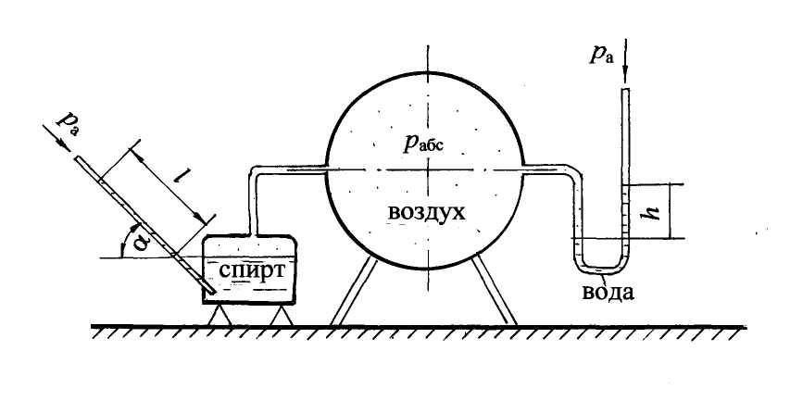
Рис. 1.10

Задача 1.16

Давление воздуха в вентиляционной трубе определяется по показанию чашечного микроманометра с наклонной трубкой, заполненного спиртом. Кроме этого, предусмотрено определение давления воздуха по U–образному манометру, заполненному водой (см. рис. 1.10).
Определить абсолютное давление воздуха в трубопроводе, если показание чашечного микроманометра l = 200 мм, угол наклона трубки α = 45˚. Рассчитать показание U–образного манометра (h в мм).
Принять атмосферное давление р_{а} = 742 мм рт. ст., плотности жид-костей: спирта ρ_{сп} = 800 кг/м³; воды ρ = 10³ кг/м³. Плотность воздуха при расчётах можно не учитывать.

Ответ: р_{абс} = 100 кПа; h = 113 мм.

Задача 1.17
Давление воздуха в вентиляционном трубопроводе можно определить по чашечному микроманометру с наклонной трубкой или по U–образному манометру, заполненному водой (см. рис. 1.10).
Рассчитать показание микроманометра (l в мм), а также показание U– образного манометра (h в мм), если абсолютное давление воздуха в трубе р_{абс} = 98,5 кПа.
Принять угол наклона трубки микроманометра α = 45˚, плотность спирта ρ_{сп} = 790 кг/м³; плотность воды ρ = 10³ кг/м³, атмосферное давление р_{а} = 730 мм рт. ст. При расчётах плотность воздуха можно не учитывать.

Ответ: h = 122 мм; l = 218 мм.

Задача 1.18

В закрытом резервуаре масло находится под давлением. Для измерения уровня масла в резервуаре справа выведен уровнемер в виде стеклянной трубки, слева на том же уровне установлен пьезометр для измерения давления в резервуаре (рис. 1.11).
1. Определить показание пьезометра (h_{р}) при манометрическом (избыточном) давлении на поверхности масла р = р_{ман} = 0,063 ат и показании уровнемера h = 0,8 м.
2. Рассчитать абсолютное давление на поверхности масла (р = р_{абс}) при h = 0,6 м и показанию пьезометра h_{p} = 1,4 м.
Принять атмосферное давление р_{а} = 735 мм рт. ст., плотность масла ρ_{масл} = 900 кг/м³.

Ответ: 1. Показание пьезометра h_{р} = 1,5 м.
2. Абсолютное давление на поверхности масла р_{абс} = 105 кПа.

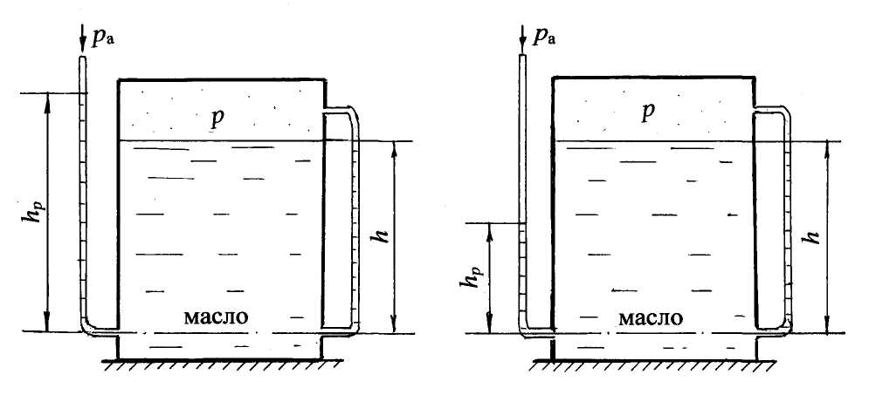

Рис. 1. 11 Рис. 1.12
Задача 1.19

В закрытом резервуаре, заполненном маслом, на поверхности масла действует давление р. Справа в резервуаре установлена стеклянная трубка в виде уровнемера, показание которой h, слева на том же уровне выведена пьезометрическая трубка для измерения давления (рис. 1.12).
1. Определить показание пьезометра (h_{p}), если на поверхности масла создан вакуум р = р_{вак} = 0,027 ат, показание уровнемера h = 0,8 м.
2. Рассчитать абсолютное давление на поверхности масла (р = р_{абс}) при атмосферном давлении р_{а} = 740 мм рт. ст., показании пьезометра h_{р} = 0,4 м и значении h = 1,0 м.
Принять плотность масла ρ_{масл} = 900 кг/м³.

Ответ: 1. Показание пьезометра h_{p} = 0,5 м.
2. Абсолютное давление на поверхности масла р_{абс} = 93,35 кПа.

Задача 1.20

В закрытом баке, заполненном бензином, установлено три прибора для регистрации давления: пружинный манометр, учитывающий давление на поверхности бензина, U–образный манометр, заполненный ртутью и водой, и пьезометр, выведенный у дна резервуара (рис. 1.13).
В установке предусмотрен уровнемер в виде закрытой стеклянной трубки для отсчёта значений H, h, a.
Определить показание манометра (р_{ман} в ат) и высоту уровня бензина в пьезометре (h_{p}), если высота столба воды h_{в} = 30 мм, показание U–образного ртутного манометра h_{рт} = 80 мм. Принять значения h = 0,8 м; а = 200 мм;
H = 2,0 м; плотности жидкостей: воды ρ = 10³ кг/м³; бензина ρ_{бенз} = 720 кг/м³; ртути ρ_{рт} = 13,6·10³ кг/м³.

Ответ: показание пружинного манометра р_{ман} = 0,04 ат; пьезометри-ческая высота h_{p} = 2,55 м.

Задача 1.21

Для установки, описанной в задаче 1.20 и представленной на рис. 1.13, определить показание U–образного ртутного манометра (h_{рт}) и высоту уровня бензина в пьезометре (h_{p}), если показание пружинного манометра р_{ман} = 0,036 ат; h = 1,2 м; а = 200 мм; высота столба воды h_{в} = 30 мм; глубина, на которой выведен пьезометр, Н = 1,8 м.
Принять плотности жидкостей: воды ρ = 10³ кг/м³; бензина ρ_{бенз} = 720 кг/м³; ртути ρ_{рт} = 13,6·10³ кг/м³.

Ответ: показание ртутного манометра h_{рт} = 98 мм, пьезометрическая высота h_{p} = 2,3 м.
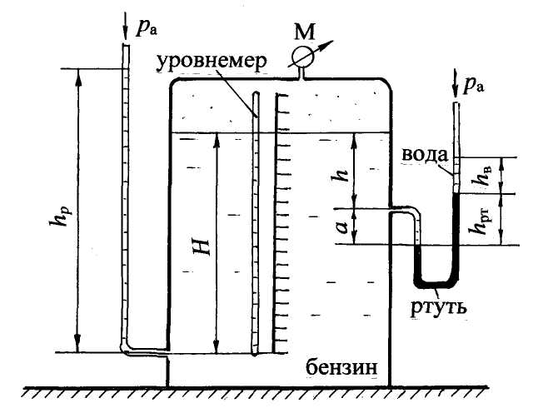

Рис. 1.13

Задача 1.22

В установке, описанной в задаче 1.20 и представленной на рис. 1.13, известно показание пьезометра h_{р} = 2,4 м; глубина, на которой выведен пьезометр Н = 1,9 м; значения h = 1,0 м; а = 200 мм, а также высота столба воды в U–образном манометре h_{в} = 30 мм.
Определить показание пружинного манометра (р_{ман} в ат) и ртутного манометра (h_{рт}). Уровни, на которых выведены жидкостные приборы, фиксируются по уровнемеру.
Плотности жидкостей: воды ρ = 10³ кг/м³; бензина ρ_{бенз} = 720 кг/м³; ртути ρ_{рт} = 13,6·10³ кг/м³.
Ответ: р_{ман} = 0,036 ат; h_{рт} = 88 мм.

Задача 1.23

В закрытом резервуаре на поверхности керосина поддерживается вакуумметрическое давление. В зависимости от точности измерения и производственной необходимости давление на определённом уровне можно определить по пьезометру, выведенному у дна, и двухколенной U–образной трубке, заполненной ртутью и маслом (рис. 1.14).
Определить показание вакуумметра (р_{вак} в ат) и U–образной трубки (h_{рт}), если глубина заполнения Н = 2,0 м; показание пьезометра h_{р} = 0,75 м; глубина h = 500 мм; а = 300 мм; высота столба масла над ртутью h_{м} = 50 мм. Для отсчёта величин Н, h, а предусмотрен уровнемер.
Принять плотности жидкостей: керосина ρ_{кер} = 800 кг/м³; масла ρ_{масл} = 900 кг/м³; ртути ρ_{рт} = 13,6·10³ кг/м³.
Ответ: р_{вак} = 0,1 ат; h_{рт} = 30 мм.
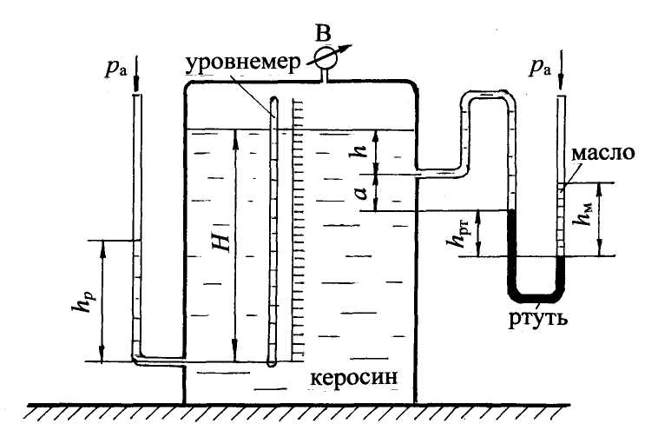

Рис. 1.14

Задача 1.24

В установке, описанной в задаче 1.23 и представленной на рис. 1.14, в виде закрытого резервуара, заполненного керосином, на поверхности которого действует вакуумметрическое давление р_{вак} = 0,12 ат, на глубине h = 600 мм выведена двухколенная U–образная трубка, заполненная ртутью и маслом.
Определить показание пьезометра (h_{р}) и значение h_{рт} , если глубина заполнения Н = 2,2 м; величина а = 400 мм; высота столба масла над ртутью h_{м} = 50 мм. По уровнемеру предусмотрен отсчёт величин Н, h, а.
Принять плотности жидкостей: керосина ρ_{кер} = 800 кг/м³; масла ρ_{масл} = 900 кг/м³; ртути ρ_{рт} = 13,6·10³ кг/м³.

Ответ: h_{p} = 0,7 м; h_{рт} = 33 мм.

Задача 1.25

В установке, описанной в задачах 1.23 и 1.24 и представленной на рис. 1.14, при заданных значениях глубины заполнения Н = 2,1 м; величин: h = 600 мм; а = 300 мм; высоты столба масла над ртутью h_{м} = 60 мм и показанию U–образной трубки h_{рт} = 45 мм определить вакуумметрическое давление на поверхности керосина (р_{вак} в ат) и пьезометрическую высоту (h_{p}).
Принять плотности жидкостей: керосина ρ_{кер} = 800 кг/м³; масла ρ_{масл} = 900 кг/м³; ртути ρ_{рт} = 13,6·10³ кг/м³.

Ответ: р_{вак} = 0,128 ат; h_{p} = 50,2 см.

Задача 1.26
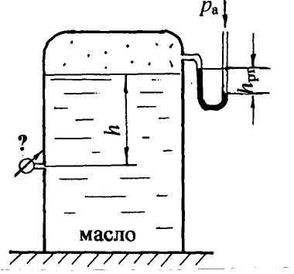
Определить, каким прибором следует измерять давление на глубине h = 1,2 м в баке, заполненном маслом, и показание этого прибора в ат, если показание U-образного ртутного манометра, установленного на поверхности масла, h_{рт} = 200 мм. Принять плотность масла ρ_{масл}= 900 кг/м³; ртути ρ_{рт} = 13,6·10³ кг/м³ (рис. 1.15).
Ответ: следует пользоваться вакуумметром, р_{приб} = р_{вак} = 0,163 ат.
Рис. 1.15

Задача 1.27
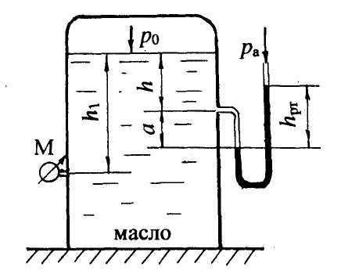
Определить показание U-образного ртутного манометра (h_{рт}), подключённого к резервуару с маслом на глубине h = 0,8 м, если показание пружинного манометра, установленного на глубине h₁ = 1,2 м, р_{ман} = 0,15 ат. Поправка ртутного манометра а = 0,3 м.
Принять плотности жидкостей: масла
ρ_{маcл} = 900 кг/м³; ртути ρ_{рт} = 13,6·10³ кг/м³
(рис. 1.16).

Ответ: h_{рт.}=104 мм.
Рис. 1.16

Задача 1.28
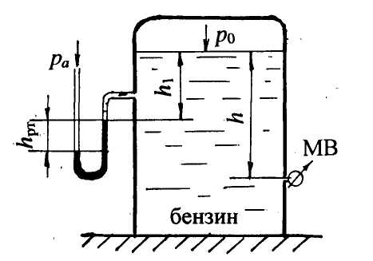
Определить давление (р₀) на поверхности бензина в закрытом резервуаре (рис. 1.17) и показание мановакуумметра, установленного на глубине h = 1,5 м, если показание U-образного ртутного манометра h_{рт} = 400 мм, глубина h₁ = 1,0 м.
Принять плотности жидкостей:
бензина ρ_{бенз} = 720 кг/м³; ртути
ρ_{рт} = 13,6·10³ кг/м³.

Рис. 1.17 Ответ: р₀ = р_{вак} = 60,4 кПа;
р_{мв} = р_{вак} = 49,8 кПа.

Задача 1.29

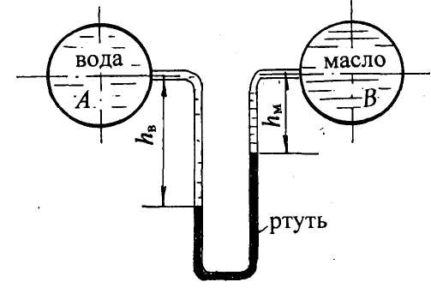
Определить разность давлений (в ат) в центрах трубопроводов А и В, заполненных водой и маслом, если высоты уровней воды и масла в U-образном ртутном дифференциальном манометре: h_{в} = 500 мм; h_{м} = 400 мм (рис. 1.18). Принять плотности жидкостей: масла ρ_{масл} = 900 кг/м³;
ртути ρ_{рт} = 13,6·10³ кг/м³.

Рис. 1.18 Ответ: Δр = р_{А} - р_{В} = 0,122 ат.

Задача 1.30

Два сосуда наполнены разнородными жидкостями - маслом и керосином. На поверхности жидкостей в сосудах действуют давления р₁ и р₂ (рис. 1.19).
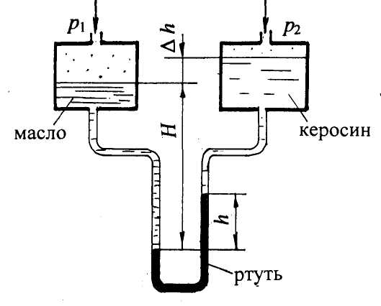
Найти разность этих давлений, если показание U-образного ртутного манометра h = 100 мм, высота уровня масла H = 500 мм, превышение уровня керосина над водой Δh = 40 мм. Принять плотности жидкостей: масла ρ_{масл} = 900 кг/м³; керосина ρ_{кер} = 800 кг/м³; ртути ρ_{рт} = 13,6 ·10³ кг/м³ .

Ответ: Δр = р₁ - р₂ = 0,126 ат.

Рис. 1.19
Задача 1.31

В закрытом резервуаре А, заполненном маслом, давление на поверхности жидкости р₀ (рис. 1.20). На глубине h = 0,6 м подключён U-образный ртутный манометр, показание которого h_{рт} = 40 мм, понижение уровня ртути в правом колене а = 0,2 м. Определить давление р₀ (в бар) на поверхности масла, а также высоту подъёма воды (h_{в}) в стеклянной трубке, опущенной в открытый резервуар В, заполненный водой.
Принять плотности: масла ρ_{масл} = 900 кг/м³; ртути ρ_{рт} = 13,6·10³ кг/м³; воды ρ = 10³ кг/м³.
Ответ: р₀ = р_{вак} = 0,124 бар; h_{в} = 1,264 м.
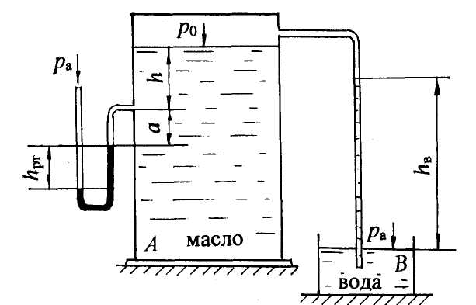

Рис. 1.20

Задача 1.32

Два резервуара А и В, линии центров которых совпадают, соединены двухколенным ртутным манометром (рис. 1.21). Определить, каким прибором следует измерять давление воздуха р_{x} в резервуаре В, если давление на поверхности воды в резервуаре А р_{ман} = 0,18 ат, а разности уровней ртути в дифференциальном манометре: h₁ = 100 мм; h₂ = 120 мм. Уровень ртути в левом колене расположен ниже уровня воды в резервуаре А на величину h = 0,5 м. Пространство между уровнями ртути в манометре заполнено маслом плотностью ρ_{масл} = 880 кг/м³. Принять плотность ртути ρ_{рт} = 13,6·10³ кг/м³, воды ρ = 10³ кг/м³. Плотностью воздуха при расчётах можно пренебречь.

Ответ: давление измеряется вакуумметром: p_{x} = p_{вак} = 5,9 кПа = 0,06 ат.

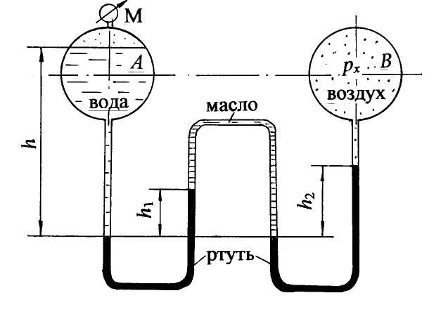

Рис. 1. 21

Задача 1.33
Чашечный ртутный мановакуумметр предназначен для измерения как манометрического, так и вакуумметрического давления (рис. 1.22).
Отсчёты от нуля прибора вниз соответствуют манометрическому давлению, вверх – вакуумметрическому давлению. Для измерения давления в пределах 300 мм рт. ст. шкалу прибора можно считать с постоянным нулём. 1. Определить показание мановакуумметра ($h_{{\text{рт}}_{1}}$), указать положение отсчёта от 0-0 шкалы при $р_{{\text{абс}}_{1}}$ = 1,22 ат и атмосферном давлении р_{а} = 740 мм рт.ст.
2. При том же значении атмосферного давления и $р_{{\text{абс}}_{2}}$ = 0,84 ат рассчитать показание мановакуумметра ($h_{{\text{рт}}_{2}}$), указать положение отсчёта от 0-0 шкалы.
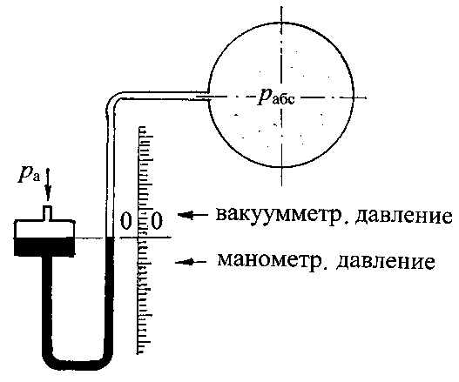
Ответ: $h_{{\text{рт}}_{1}}$= 157 мм;
$h_{{\text{рт}}_{2}}$= 122 мм.

Рис. 1.22

Задача 1.34

Чашечный ртутный мановакуумметр, представленный на рис. 1.22, имеет шкалу отсчёта h_{рт} от постоянного нуля для определения, как вакуумметрического давления (выше нуля), так и манометрического давления (ниже нуля).
1. Определить абсолютное давление (р_{абс} в ат) в измеряемой области, если показание мановакуумметра выше нуля шкалы $h_{{\text{рт}}_{1}}$ = 160 мм. Атмосферное давление принять р_{а} = 730 мм рт. ст.
2. При том же значении атмосферного давления определить абсолютное давление в измеряемой области, если показание мановакуумметра ниже нуля шкалы $h_{{\text{рт}}_{2}}$ = 200 мм.
Ответ: $р_{{\text{абс}}_{1}}$ = 0,78 ат; $р_{{\text{абс}}_{2}}$ = 1,27 ат.

Задача 1.35

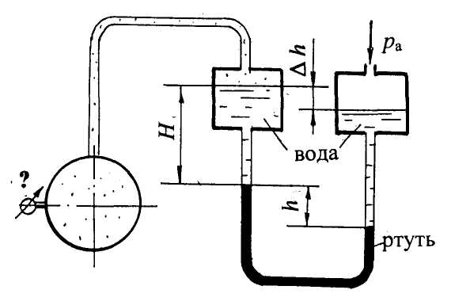
Определить, каким прибором (манометром или вакуумметром) следует измерить давление газа в баллоне по показанию (h) двух жидкостного чашечного манометра, заполненного водой и ртутью (рис. 1.23), если H = 0,6 м; h = 100 мм; Δ h = 40 мм.
Принять плотности жидкос-тей: воды ρ = 10³ кг/м³; ртути ρ_{рт} = 13,6·10³ кг/м³. Показание прибора пред-ставить в ат.
Ответ: следует поль- зоваться вакуумметром, р_{приб} = р_{вак} = 0,13 ат.

Рис. 1.23

Задача 1.36

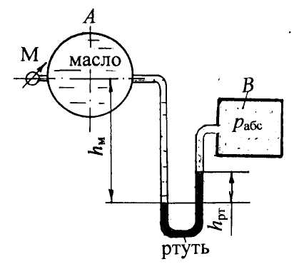
Определить абсолютное давление воздуха в резервуаре В (рис. 1.24), если показание манометра, установ-ленного по центру резервуара А, заполненного маслом, р_{ман} = 0,12 ат, высоты уровней масла и ртути в U-образном ртутном манометре соот-ветственно: h_{м} = 600 мм; h_{рт} = 200 мм.
Плотности: масла ρ_{масл} = 900 кг/ м³; ртути ρ_{рт} = 13,6 · 10³ кг/м³.

Ответ: р_{абс} = 88,4 кПа.
Рис. 1.24

Задача 1.37
Определить давление р_{x} (в бар) в центре сосуда с бензином (рис. 1.25), если показание манометра, включённого на уровне центра сосуда с водой, р_{ман} = 0,12 ат, высоты уровней жидкостей: h₁ = 400 мм; h ₂= 200 мм.
Центры резервуаров находятся на одном уровне. Принять плотности жидкостей: бензина ρ_{бенз} = 720 кг/м³; ртути ρ_{рт} = 13,6·10³ кг/м³; воды ρ = 10³ кг/м³ .

Ответ: р_{x} = р_{изб} =0,354 бар.
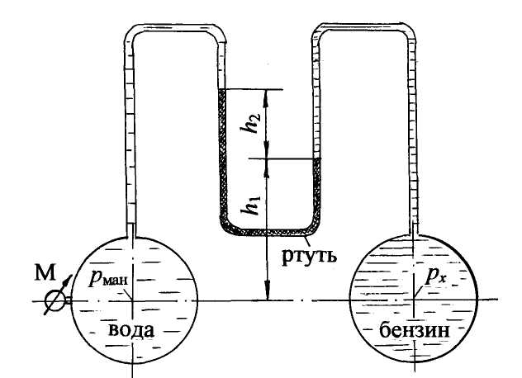

Рис. 1.25

Задача 1.38
Определить абсолютное давление на поверхности бензина в закрытом резервуаре (р_{абс}) (рис. 1.26), а также показание мановакуумметра (р_{мв} в бар), установленного на глубине h₁ = 1,6 м при заданных величинах h = 0,5 м, h_{рт} = 300 мм, атмосферное давление р_{а} = 740 мм рт. ст.
Принять плотности жидкостей: бензина ρ_{бенз} = 720 кг/м³; ртути ρ_{рт} = 13,6·10³ кг/м³. Давлением воздуха в U-образном ртутном манометре можно пренебречь.

Ответ: р_{абс} = 55,13 кПа; р_{мв} = р_{вак} = 0,32 бар.

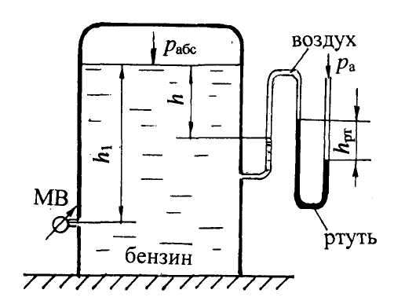

Рис. 1.26

Глава 2

СИЛА ДАВЛЕНИЯ ПОКОЯЩЕЙСЯ ЖИДКОСТИ
НА ПЛОСКИЕ ПОВЕРХНОСТИ

Задача 2.1

Горизонтальная труба диаметром D = 400 мм с двумя поршнями А и В соединена с вертикальной трубой диаметром d = 50 мм, заканчивающейся поршнем С, к которому приложена сила F₁ = 100 Н (рис. 2.1). Установка заполнена водой. Высота столба воды от оси горизонтальной трубы до поршня С: h = 1,0 м.
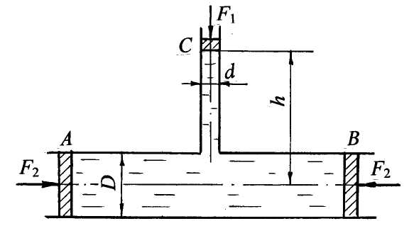
Определить, какое усилие F₂ нужно приложить к поршням А и В, чтобы система находилась в равновесии. Плотность воды ρ = 10³ кг/м³.

Ответ: сила F₂ = 7,63 кН.

Рис. 2.1

Задача 2.2

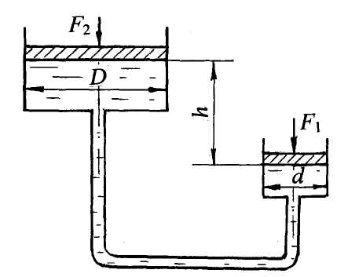
Система с двумя поршнями, расположенная в вертикальной плоскости и заполненная маслом, находится в равновесии. Диаметр большего поршня D = 300 мм, меньшего d = 50 мм. К меньшему поршню приложена сила F₁ = 150 Н (рис. 2.2).
Определить какая сила F₂ должна быть приложена ко второму поршню для условия равновесия системы, если разность уровней масла под поршнями h = 0,3 м. Вес поршней не учитывать. Принять плотность масла ρ = 900 кг/м³.

Ответ: сила F₂ = 5,2 кН.

Рис.2.2

Задача 2.3

Поворотный вертикальный затвор квадратного сечения со стороной а = 2,0 м, перекрывающий вход воды в штольню, может вращаться вокруг горизонтальной оси шарнира О, проходящей через центр затвора (рис. 2.3).
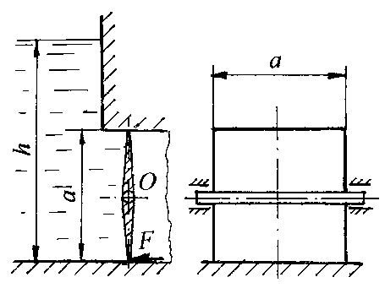
Определить силу F, которую нужно приложить к нижней кромке затвора, чтобы удержать его в заданном положении, если глубина воды перед затвором h = 3,2 м. В штольне справа - воздух. Трением пренебречь.
Представить аналитический и графо-аналитический методы определения величины силы давления воды, её линии действия и точки приложения.

Ответ: сила F = 13,0 кН.

Рис. 2.3

Задача 2.4

Закрытый резервуар заполнен маслом плотностью ρ_{масл} = 900 кг/м³. На поверхности масла действует избыточное давление р_{ман} = 0,1 ат. Выход из резервуара сделан в виде патрубка прямоугольного сечения высотой h и шириной b. Патрубок закрывается крышкой, поворачивающейся относительно оси шарнира А (рис. 2.4).
Определить ширину крышки, чтобы сила F, приложенная к верхней кромке крышки, не превышала 1кН (F 1,0 кН). Принять высоту крышки h = 0,4 м, глубину масла над верхней кромкой крышки а = 0,6 м.
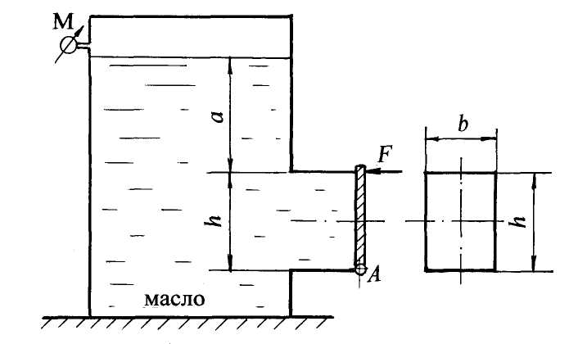
Ответ: ширина крышки b 31 см.

Рис. 2.4
Задача 2.5

Поворотный клапан АО закрывает выход из бензобака в трубу квадратного сечения со стороной а = 0,3 м. Клапан опирается на срез трубы, сделанный под углом α = 45˚. С другой стороны клапана - воздух (рис. 2.5).
Определить силу натяжения троса T, необходимую для открытия клапана, если уровень бензина над нижней кромкой клапана H = 0,85 м, давление на поверхности бензина соответствует показанию манометра р_{ман} = 0,05 ат. Плотность бензина ρ = 700 кг/м³. Трение в шарнирной опоре О и в ролике В не учитывать.

Ответ: сила натяжения троса Т 905 Н.
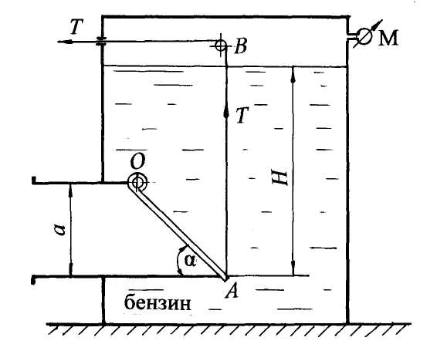
Рис. 2.5

Задача 2.6

Вход в туннель перекрыт прямоугольным деревянным щитом, который удерживается в вертикальном положении двумя тросами (рис. 2.6). Ширина щита B = 2,0 м, толщина досок δ = 60 мм. Глубина воды над верхней кромкой щита h = 0,8 м. Щит удерживает напор воды слева h₁ = 3,2 м, глубина воды в туннеле h₂ = 1,6 м. Рассчитать аналитическим и графо-аналитическим методами силы давления воды на щит слева и справа, глубины центров давления для этих сил, показать линии действия этих сил.
Определить равнодействующую сил давления, а также подъёмное усилие (Т) тросов. Коэффициент трения в направляющих пазах f = 0,5. Принять плотность дерева ρ_{дер.} = 1,2 ·10³ кг/м³, воды ρ = 10³ кг/м³.

Ответ: сила натяжения каждого троса Т = 18,95 кН.
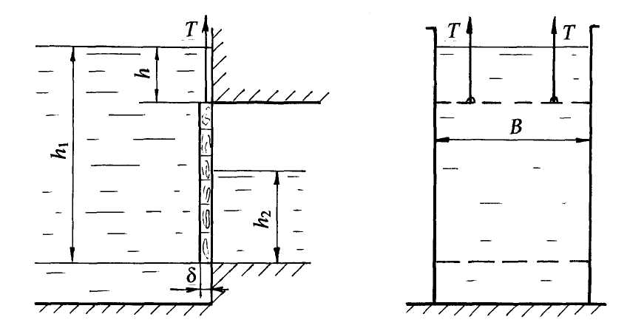

Рис. 2.6

Задача 2.7

В плотине сделано водопропускное отверстие в виде трубы диаметром d = 1,0 м. Труба перекрывается круглым затвором, имеющим неподвижную горизонтальную ось вращения, проходящую через точку А (рис. 2.7).
Определить начальную силу натяжения троса (Т) для открытия затвора. Трос прикреплён к нижней кромке крышки под углом α = 60˚ к горизонту. Глубина воды над нижней кромкой затвора Н = 2,5 м. Массу затвора не учитывать.

Ответ: Т = 16,3 кН.
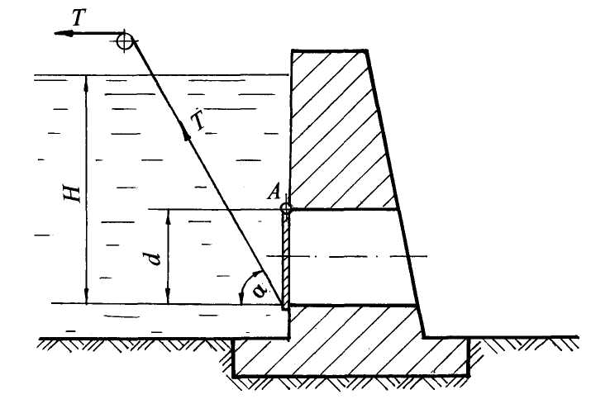

Рис. 2.7

Задача 2.8
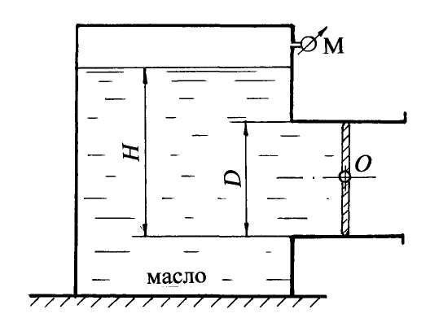
Закрытый резервуар, заполненный маслом плотностью ρ_{масл} = 900 кг/м³, имеет выпускную трубу диаметром D = 600 мм, перекрытую дисковым затвором с осью поворота, проходящей горизонтально через точку О (рис. 2.8). На поверхности масла действует манометрическое давление р_{ман} = 8 кПа. Уровень масла над нижней кромкой трубы Н = 0,9 м. Определить равнодействующую давления на дисковый затвор и момент этой силы относительно оси поворота затвора.

Ответ: момент равнодейст-вующей М = 56,1 Н·м.

Рис. 2.8

Задача 2.9

Сферический резервуар, плавающий в воде, имеет люк, закрытый изнутри плоской круглой крышкой диаметром d =1,0 м (рис. 2.9).
Определить горизонтальную равнодействующую давления на крышку, линию действия силы и её положение, если абсолютное давление внутри резервуара р_{абс} = 95 кПа, уровень воды над осью крышки Н = 1,2 м.
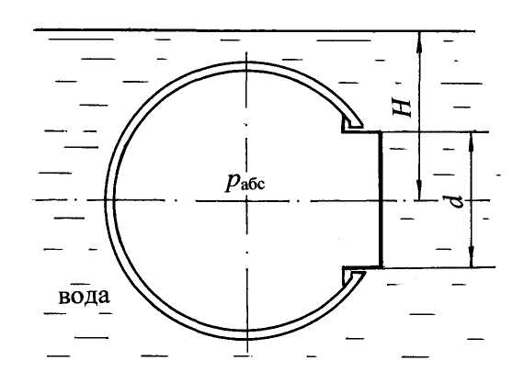
Найти расстояние (e) от линии действия равнодействующей до оси крышки.

Ответ: сила давления R = 11,6 кН; расстояние от линии действия силы до оси крышки е = 4,1 см.

Рис. 2.9

Задача 2.10

Сферический резервуар с плоской круглой крышкой диаметром d = 0,8 м, описанный в задаче 2.9 и представленный на рис. 2.9, погружён в воду. Уровень воды над осью крышки Н = 1,0 м, внутри резервуара абсолютное давление р_{абс} = 118 кПа.
Определить величину горизонтальной равнодействующей давления (R), линию действия её и положение центра давления для силы (h_{Dравн}) относительно свободной поверхности.

Ответ: равнодействующая R = 5,1 кН; h_{Dравн} = 96 см.

Задача 2.11
Аппарат, плавающий на поверхности воды, имеет люк, закрытый изнутри плоской круглой крышкой диаметром d = 0,8 м (рис. 2.10).
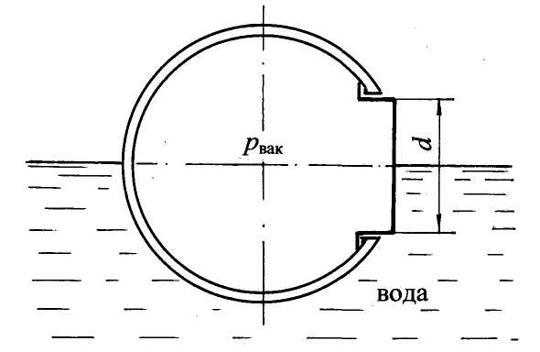
Определить горизонтальную равнодействующую давления на крышку, если внутри аппарата действует вакуум - р_{вак} = 2 кПа.
Найти расстояние (е) от линии действия этой силы до оси люка. Принять плотность воды ρ = 1020 кг/м³.

Ответ: сила давления R = 1432 Н; е = 7 см.

Рис. 2.10

Задача 2.12

В открытом резервуаре, заполненном водой, сделан внутренний патрубок высотой h = 600 мм и шириной b = 400 мм для выпуска воды.
Патрубок перекрывается крышкой АВ, установленной под углом α = 60˚ к горизонту (рис. 2.11). Определить силу натяжения вертикального троса (T) для открытия крышки при глубине заполнения Н = 2,0 м. Крышка может поворачиваться относительно шарнира А. Масса крышки М = 9 кг.
Представить аналитический и графо-аналитический методы расчёта силы давления воды. Трением в шарнире и ролике пренебречь.

Ответ: сила натяжения троса Т 4,9 кН.
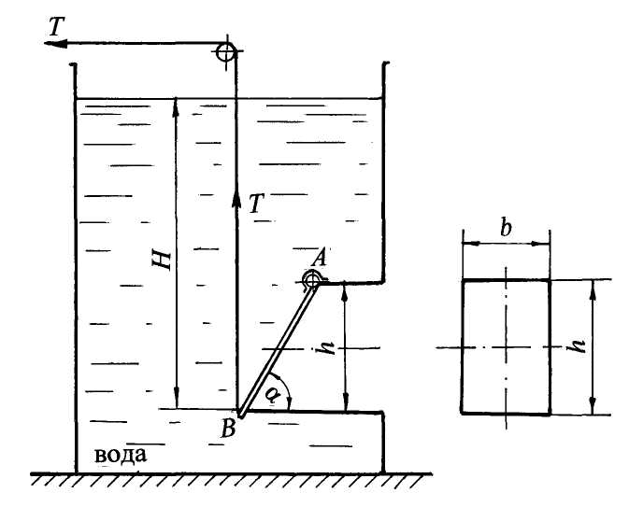
Рис. 2.11

Задача 2.13

В закрытом резервуаре, заполненном водой, выведен внутренний патрубок прямоугольного сечения высотой h = 600 мм и шириной b = 500 мм для выпуска воды. Патрубок перекрыт крышкой АВ, расположенной под углом α = 60˚ к горизонту, шарнирно укреплённой на оси А (рис. 2.12).
Открытие крышки для выпуска воды осуществляется за счёт создания вакуума на поверхности воды.
Определить наименьшее вакуумметрическое давление на поверхности воды (р_{вак}) для открытия крышки, если глубина воды на уровне нижней кромки крышки Н = 1,8 м. Масса крышки М = 10 кг.
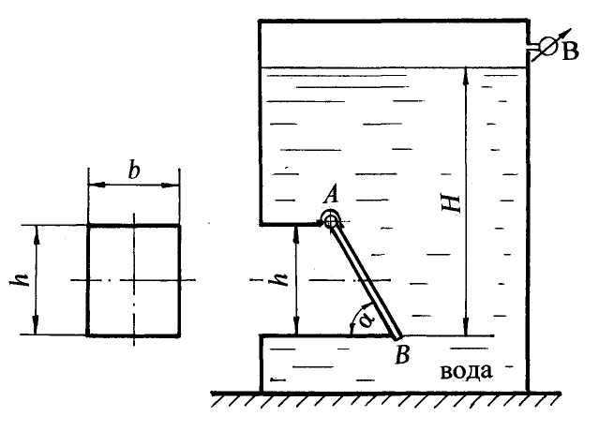
Ответ: наименьший вакуум для открытия крышки р_{вак} = 0,16 ат.

Рис. 2.12

Задача 2.14

В закрытом резервуаре, заполненном бензином, выведен патрубок квадратного сечения со стороной h = 400 мм для выпуска бензина. Патрубок перекрыт крышкой АВ, установленной под углом α = 60˚. Крышка поворачивается шарнирно относительно оси А (рис. 2.13).
Определить нормальное усилие (Т) в точке В для удержания крышки в закрытом положении, если действующий напор на уровне нижней кромки крышки Н = 0,8 м. Давление на поверхности бензина соответствует показанию U–образного ртутного манометра h_{рт} = 100 мм.
Принять плотности жидкостей: бензина ρ_{бенз} = 720 кг/м³; ртути ρ_{рт} = 13,6·10³ кг/м³. Массу крышки не учитывать.

Ответ: сила Т = 1,67 кН.
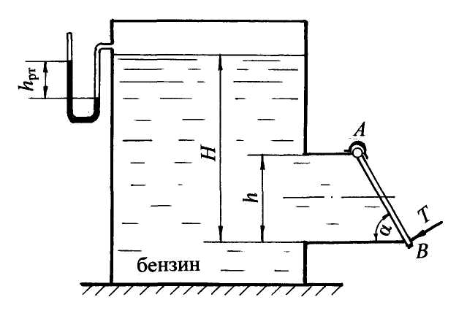

Рис. 2.13

Задача 2.15

Выход из резервуара, заполненного водой, представляет патрубок, который закрывается круглой крышкой диаметром D = 600 мм. Крышка может поворачиваться вокруг шарнира А (рис. 2.14).
Определить силу Т для удержания крышки в закрытом положении, если показание ртутного манометра h_{рт} = 120 мм, высота уровня масла над ртутью h_{м} = 50 мм. Принять а = 500 мм, плотность ртути ρ_{рт}= 13,6·10³ кг/м³, плотность масла ρ _{масл} = 900 кг/м³.

Ответ: T 3,53 кН.

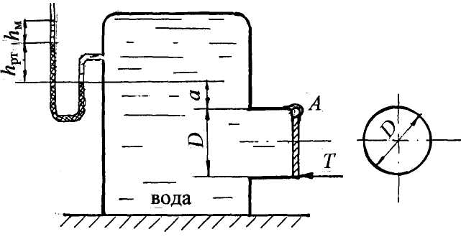
Рис. 2.14

Задача 2.16

Патрубок закрытого резервуара с маслом перекрывается круглой крышкой, которая может поворачиваться вокруг шарнира А (рис. 2.15).
Определить, каким должно быть показание U-образной трубки, заполненной ртутью (h_{рт}), установленной на поверхности масла, чтобы крышка находилась в закрытом положении за счёт вакуума.
Принять: диаметр крышки D = 600 мм, глубину масла до шарнира А h = 200 мм.
Плотности жидкостей: масла ρ_{масл} = 900 кг/м³; ртути ρ_{рт} = 13,6 ·10³ кг/м³.

Ответ: h_{рт} = 38 мм.

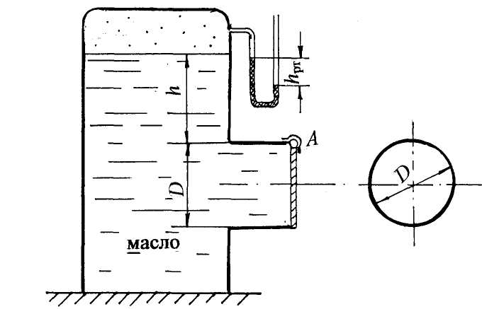

Рис. 2.15

Задача 2.17

В вертикальной перегородке отстойника, состоящего из двух резервуаров - А и В, сделано квадратное отверстие со стороной а = 600 мм. Отверстие перекрывается крышкой, которая может поворачиваться вокруг шарнира О (рис. 2.16).
Определить, какой вакуум нужно создать на поверхности воды в закрытом резервуаре А, чтобы крышка оставалась в вертикальном положении. Резервуар В открыт. Принять Н₁ = 1,5 м ; H₂ = 0,8 м.
Ответ: р_{вак} = 6,86 кПа.
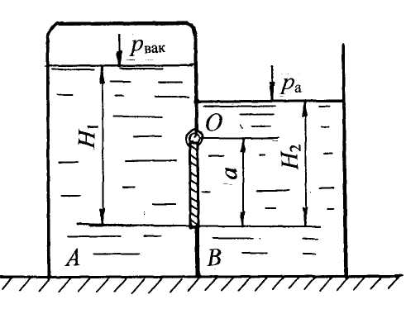
Рис. 2.16

Задача 2.18

Отстойник для воды разделён вертикальной перегородкой, в которой сделано круглое отверстие диаметром D = 0,6 м с крышкой, поворачивающейся вокруг оси шарнира О (рис. 2.17). Вертикальное положение крышки обеспечивается избыточным давлением на поверхности воды в закрытом резервуаре В. Резервуар А открыт.
Определить, при каком манометрическом давлении в резервуаре В крышка останется в закрытом положении. Принять Н₁ = 2,3 м; Н₂ = 0,8 м.
Ответ: р_{ман} = 0,15 ат.
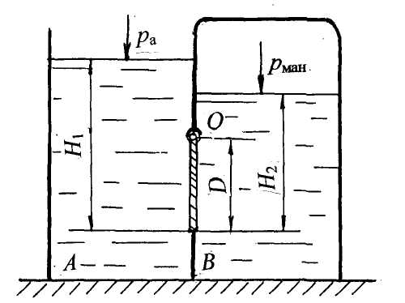
Рис. 2.17

Задача 2.19

Определить величину и направление силы N, приложенной к штоку гидроцилиндра для удержания его на месте (рис. 2.18), если показания мановакуумметра (р_{мв}): а) р_{мв} = р_{ман} = 0,12 ат, б) р_{мв}= р_{вак}= 0,11 ат. Гидроцилиндр заполнен маслом плотностью ρ_{масл} = 900 кг/м³, диаметр поршня d = 100 мм, высота уровня масла на уровне оси поршня Н = 0,8 м.

Ответ: а) N = 147,7 Н; б) N = 29,2 Н.
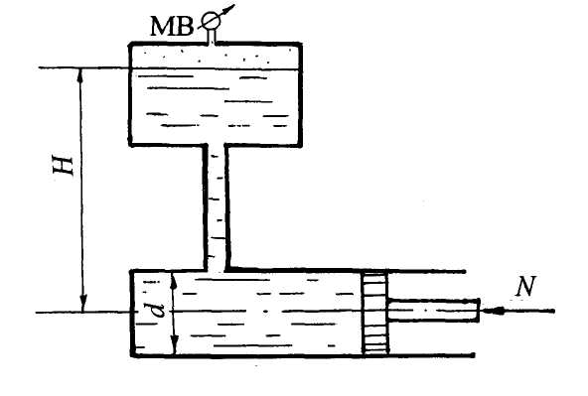
Рис. 2.18

Задача 2.20

Определить силу давления бензина на треугольный затвор шириной b = 600 мм и высотой h = 800 мм, а также положение центра давления, если показание манометра, установленного на расстоянии а = 300 мм от верхней кромки затвора р_{ман} = 0, 11 ат (рис. 2.19).
Плотность бензина принять ρ_{бенз}= 720 кг/м³.

Ответ: R_{ж} = 4,0 кН, эксцентриситет е = 15,0 мм.
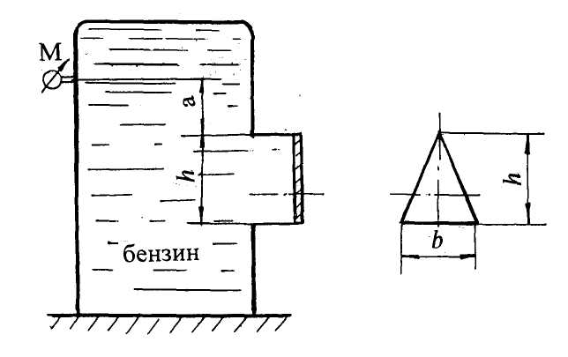

Рис. 2.19

Задача 2.21

Определить нормальное усилие F, приложенное к наклонной крышке АВ для удержания крышки в закрытом положении. Крышка расположена под углом α = 60⁰ к горизонту, укреплена с помощью шарнира В и перекрывает патрубок квадратного сечения со стороной а = 200 мм. Патрубок заполнен маслом плотностью ρ_{масл} = 900 кг/м³ (рис. 2.20).
К дну патрубка присоединён пьезометр, показание которого H = 300 мм. Сила F приложена по нормали к крышке на расстоянии b = 50 мм от стенки патрубка. Силу тяжести крышки не учитывать.

Ответ: F_{min} = 27,9 Н.
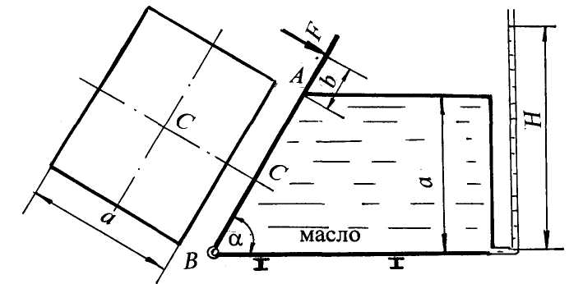

Рис. 2.20

Задача 2.22

В закрытом резервуаре с водой круглое донное отверстие закрывается крышкой D = 300 мм, шарнирно укреплённой в точке А (рис. 2.21).
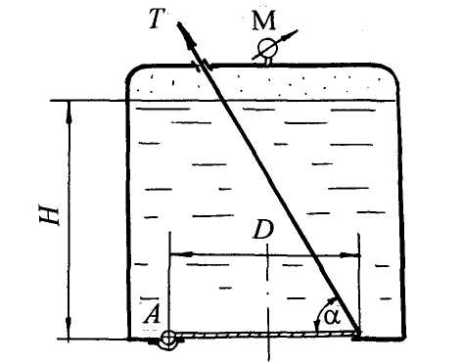
Определить наименьшую силу натяжения троса Т для открытия крышки. Трос укреплён под углом α = 60⁰. Принять показание манометра на поверхности воды р_{ман} = 0,12 ат; глубину заполнения резервуара H = 1,5 м; массу крышки М = 2,0 кг. Трением в шарнире и направляющих троса пренебречь.

Ответ: Т_{min} = 1, 09 кН.

Рис. 2.21

Задача 2.23

Патрубок маслобака квадратного сечения со стороной а = 150 мм перекрывается крышкой АВ, перемещающейся в вертикальных пазах, (рис. 2.22).
Определить начальную силу F для открытия крышки, если показание манометра, установленного на верхней стенке патрубка, p_{ман} = 0,12 ат. Принять плотность масла ρ_{мас} = 900 кг/м³, коэффициент трения скольжения в пазах f = 0,5. Масса крышки М = 2,0 кг.

Ответ: F = 159,0 Н.
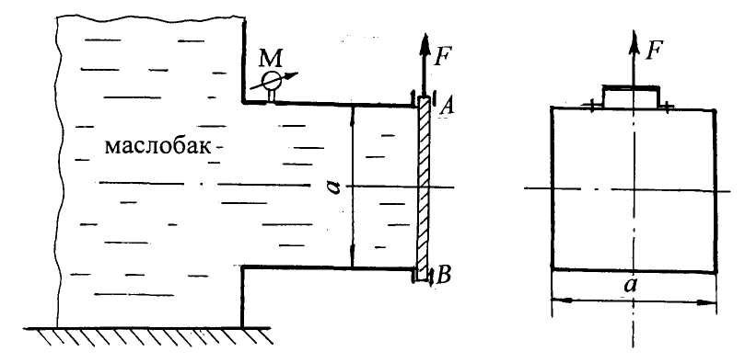
Рис. 2.22

Задача 2.24

Закрытый резервуар, заполненный водой, находится под давлением. В резервуаре донное круглое отверстие диаметром d = 300 мм закрывается крышкой D = 380 мм, закреплённой шарниром в точке А (рис. 2.23).
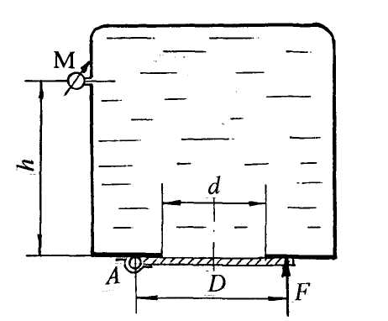
Определить силу F, удерживающую крышку в закрытом положении, если масса крышки М = 3,0 кг. Показание манометра на расстоянии h = 1,5 м от дна p_{ман} =0,25 ат.
Плотность воды ρ = 10³ кг/м³.

Ответ: F 1,4 кН.

Рис. 2.23

Задача 2.25

Прямоугольный плоский щит, перекрывающий канал шириной В = 2,0 м, вверху поддерживается двумя крюками, а внизу соединён шарнирно с дном канала (рис. 2.24). Слева щит удерживает напор воды h₁ = 2,1 м, справа - h₂ = 0,9 м. Крюки укреплены на расстоянии а = 0,5 м от верхнего уровня воды. Определить реакции крюков R_{кр} от действия воды на щит.
Ответ: R_{кр} = 5,36 кН.
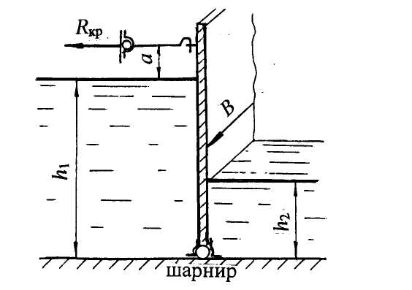
Рис. 2.24

Задача 2.26

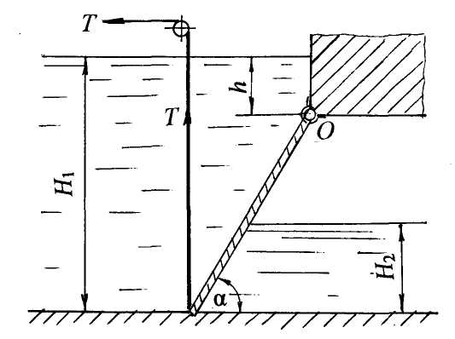
Определить усилие Т, которое нужно приложить к вертикальному тросу для открытия щита, перекрывающего канал прямоугольного сечения. Щит расположен под углом α = 60˚ к горизонту и закреплён шарнирно в точке О (рис. 2.25). Ширина щита в плоскости, перпендикулярной плоскости чертежа, В = 3,0 м. Глубина воды перед щитом Н₁ = 2,0 м, за щитом Н₂ = 0,7 м. Уровень воды над шарниром h = 0,5 м. Масса щита М = 400 кг. Представить аналитическое и графоаналитическое решение.

Ответ: T 64,4 кН.

Рис. 2.25

Задача 2.27

Определить давление р в правой части гидроцилиндра диаметром D = 200 мм, заполненного маслом “Индустриальное 20”, (рис. 2.26). Сила, действующая на шток d = 50 мм при равновесном состоянии поршня, F = 2,0 кН.
Принять избыточное давление на поверхности масла р₀ = 0,8 ат, напор масла на уровне оси поршня Н = 1,5 м, плотность масла ρ_{масл} = 890 кг/м³.

Ответ: р = 29,55 кПа.

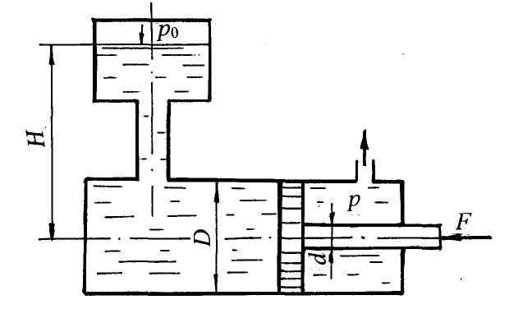

Рис. 2.26

Задача 2.28

Определить величину и линию действия силы давления нефти на перегородку в цилиндрическом баке диаметром d = 800 мм, если показание вакуумметра р_{вак} = 0,02 ат, показание манометра р_{ман} = 0,06 ат (рис. 2.27). Найти расстояние (е_{равн}) от линии действия равнодействующей сил давления до оси цилиндрического бака. Принять плотность нефти ρ_{неф} = 800 кг/м³.

Ответ: равнодействующая R = 3,94 кН; е_{равн} = 4,0 см.
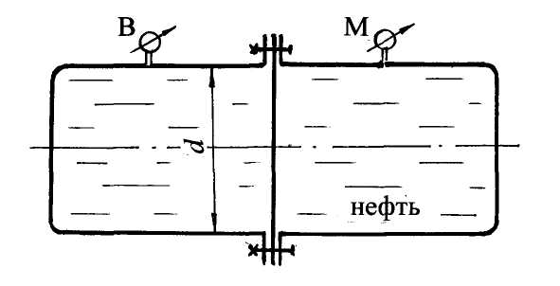

Рис. 2.27
Задача 2.29

Определить величину и направление силы F, необходимой для удержания поршня диаметром D = 100 мм в равновесии (рис. 2.28). Труба под поршнем заполнена водой. Удерживаемый напор Н = 2,0 м. В точке А шарнирная опора, длина рычагов механизма а = 0,3 м; b = 0,9 м. Собственный вес поршня не учитывать.
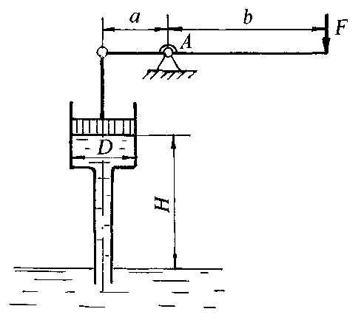
Принять плотность воды ρ = 10³ кг/м³.

Ответ: сила F = 51,3 Н.

Рис. 2.28

Задача 2.30

Определить силу F на штоке золотника, если действующий напор в подводящей системе Н = 3,0 м, показание вакуумметра (В) р_{вак} = 0,6 ат. Избыточное давление в полости поршней р_{изб} = 10,2 ат, диаметры поршней соответственно D = 20 мм и d = 16 мм (рис. 2.29). Система заполнена водой плотностью ρ = 10³ кг/м³.
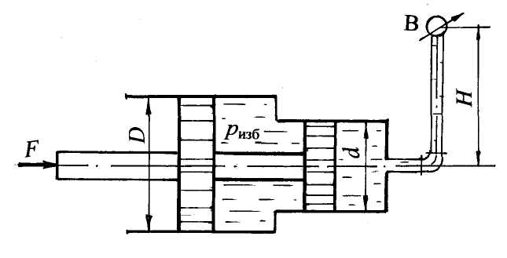
Ответ: сила F = 108 Н.

Рис. 2.29

Задача 2.31

Определить нагрузку на болты крышек АВ и СD гидравлического цилиндра диаметром D = 160 мм, если к плунжеру диаметром d = 120 мм приложена сила F = 20 кН (рис. 2.30).

Ответ: F_{AB} = 35,6 кН; F_{CD} = 15,6 кН.

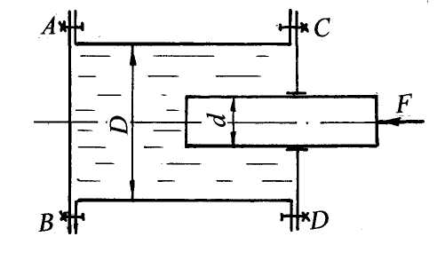
Рис. 2.30

Задача 2.32

Определить величину предварительного поджатия пружины (h в мм) дифференциального предохранительного клапана, обеспечивающую начало открытия клапана при давлении воды р_{нач.} = 850 кПа (рис. 2.31).
Диаметры клапана: D = 25 мм, d = 20 мм; жёсткость пружины с = 6 Н/мм. Давление справа от большого и слева от малого поршней – атмосферное.

Ответ: поджатие пружины h = 25 мм.

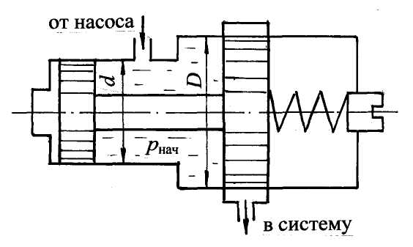

Рис. 2.31

Задача 2.33

Цилиндрический полый резервуар диаметром D = 500 мм в широкой части и d = 250 мм в узкой части через уплотнение входит в резервуар с водой, в котором выведен пьезометр (рис. 2.32).
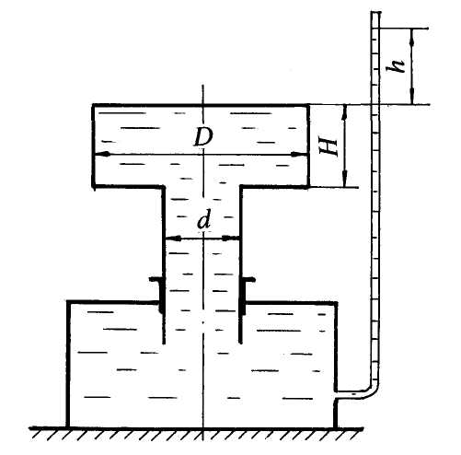
Определить, каким должно быть превышение уровня воды в пьезометре (h) для равновесного состояния цилиндрического ре-зервуара, если высота широкой части цилиндра Н = 0,3 м.
Плотность воды ρ = 10³ кг/м³.

Ответ: h = 0,9 м.

Рис. 2.32

Задача 2.34

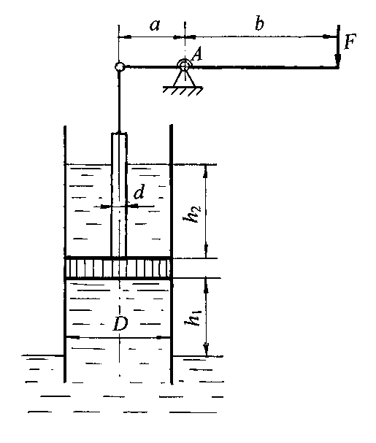
Определить силу F на рычажном механизме, необходимую для удержания поршня на высоте h₁ = 1,5 м над поверхностью воды в колодце, над поршнем поднимается столб воды h₂ = 2,5 м (рис. 2.33).
Диаметры: поршня D = 100 мм, штока d = 28 мм. Рычажный меха-низм имеет шарнирную опору в точке А. Длины рычагов: а = 0,3 м; b = 0,9 м. Вес поршня и штока не учитывать.
Плотность воды ρ = 10³ кг/м³.

Ответ: F = 77,4 Н.

Рис. 2.33
Задача 2.35

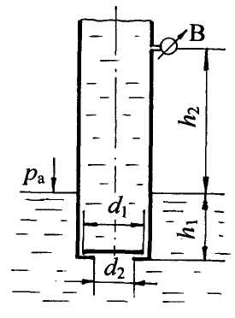
Во всасывающем трубопроводе центробежного насоса на входе установлен обратный клапан в виде диска диаметром d₁ = 100 мм, который перекрывает входное отверстие диаметром d₂ = 75 мм для пропуска воды (рис. 2.34). Трубопровод заглублён на уровень h₁ = 1,0 м. Определить необходимый вакуум (р_{вак}) на высоте h₂ = 2,0 м для открытия клапана в момент пуска насоса.
Атмосферное давление р_{а} = 740 мм рт. ст.

Ответ: р_{вак} = 67 кПа.

Рис. 2.34
Задача 2.36

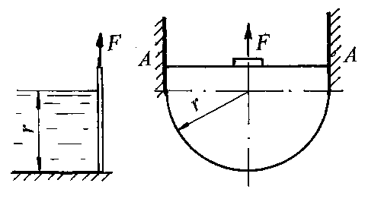
Жёлоб для сброса воды имеет сечение в виде полукруга радиусом r = 0,6 м и перекрывается плоским затвором (рис.2.35). Определить силу давления воды на затвор и глубину погружения центра давления (h_{D}), если свободная поверхность воды находится на расстоянии, равном радиусу от дна жёлоба. Рассчитать силу F, которую нужно приложить для открытия затвора, если масса затвора М = 20 кг, коэффициент трения скольжения затвора об опору А в пазах f = 0,5.
Плотность воды ρ = 10³ кг/м³.

Ответ: сила давления R = 1,41 кН; h_{D} = 0,353 м; сила F = 901 Н.

Рис. 2.35
Задача 2.37
Водозаборное сооружение имеет торцевую вертикальную стенку в виде равнобочной трапеции с верхним основанием а = 10 м, нижним b = 5 м.
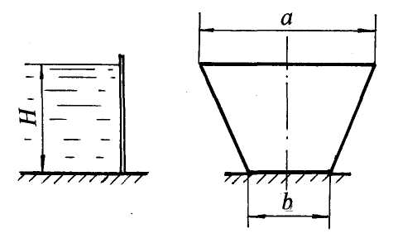
Определить величину и линию действия силы давления воды на стенку, рассчитать глубину погру-жения центра давления (h_{D}), если удерживаемый напор воды на уровне верхнего основания стенки Н = 4,0 м (рис. 2.36).
Ответ: сила давления R = 523 кН; h_{D} = 2,5 м.
Рис. 2.36

Задача 2.38

Определить величину и положение равнодействующей сил давления воды на плоскую ломаную стенку АВС, удерживающую напоры H₁ = 3,0 м и H₂ = 1,5 м, если длина стенки L = 5,0 м, угол наклона нижней части стенки к горизонту α = 45⁰. Расчёты выполнить графо-аналитическим методом, показать положение центра давления (рис. 2.37).
Ответ: R = 568 кН.
Рис. 2.37
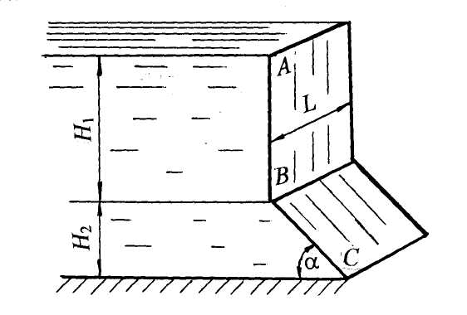

Задача 2.39

Определить величину и положение равнодействующей сил давления воды на плоскую ломаную стенку АВС, удерживающую слева напор воды Н = 5,0 м, справа - h = 2,0 м. Длина стенки в плоскости, перпендикулярной плоскости чертежа, L = 6,0 м. Верхняя часть стенки наклонена под углом α = 60˚ к горизонту. Расчёт выполнить графо-аналитическим методом (рис. 2.38).
Ответ: R = 636 кН.

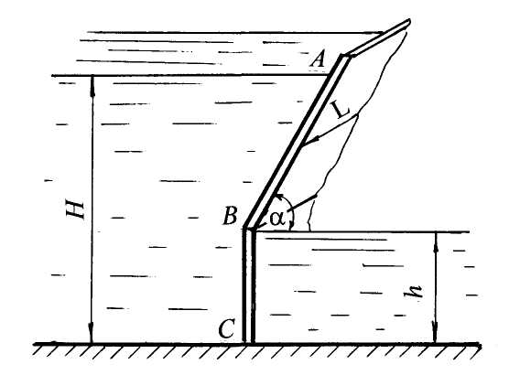
Рис. 2.38
Задача 2.40

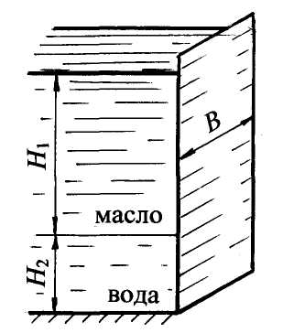
Отстойник для отработанного масла имеет вертикальную стенку шириной В = 2,0 м. Глубина масла в отстойнике Н₁ = 1,2 м, нижний слой воды высотой Н₂ = 0,6 м (рис. 2.39).
Определить равнодействующую (R) давле-ния масла и воды и глубину центра давления для равнодействующей (h_{D}). Плотности жидкостей: масла ρ_{масл} = 870 кг/м³; воды ρ = 10³ кг/м³. Решение выполнить аналитическим и графо-аналитическим методами.

Ответ: равнодействующая сил давления R = 28,1 кН; h_{D} = 1,12 м.

Рис. 2.39
Задача 2.41

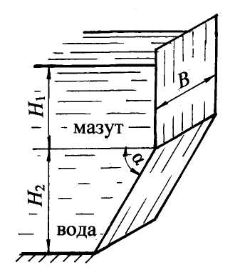
Резервуар с вертикальной и наклонной стенками шириной В = 3,0 м заполнен мазутом и водой. Глубина наполнения мазута над водой Н₁ = 0,9 м, нижний слой воды высотой Н₂ = 1,2 м (рис. 2.40). Определить равнодействующую сил давления мазута и воды и глубину погружения центра давления для этой силы (h_{D}). Расчёт провести аналитическим и графо-аналитическим методами. Угол наклона нижней части стенки к горизонту α = 60˚. Плотности жидкостей: воды ρ = 10³ кг/м³; мазута ρ_{маз} = 920 кг/м³.
Ответ: равнодействующая сил давления R = 67,9 кН; h_{D} 1,46 м.
Рис. 2.40

Задача 2.42

Напорная плотина имеет две наклонные грани, угол наклона которых к горизонту α = 60˚, и горизонтальную площадку шириной В = 2,0 м. Наклонные грани удерживают напоры воды Н₁ = Н₂ = 3,0 м. Длина плотины L = 10 м (рис. 2.41). Определить равнодействующую давления воды на плотину, её положение и глубину погружения центра давления (h_{D}). Чертёж представить в масштабе, решение аналитическим и графо-аналитическим методами. Плотность воды ρ = 10³ кг/м³.

Ответ: равнодействующая давления воды R = 2385,7 кН; h_{D} 3,3 м.
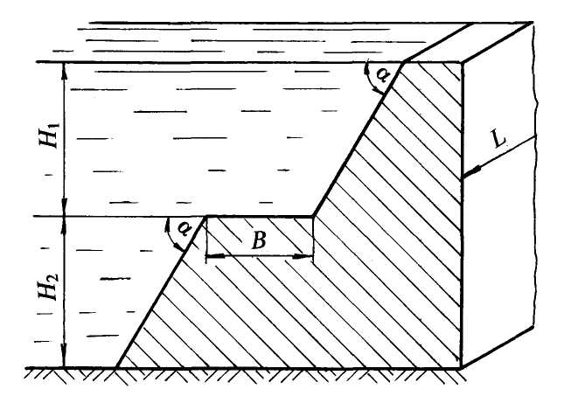

Рис. 2.41

Задача 2.43

Плотина длиной L = 10 м имеет две вертикальные грани и одну наклонную под углом α = 45˚. Удерживаемые напоры воды: Н₁ = 3,0 м; Н₂ = 2,0 м; Н₃ = 1,5 м (рис. 2.42).
Определить равнодействующую давления воды, её геометрическое положение и глубину погружения центра давления для равнодействующей (h_{D}). Чертёж представить в масштабе. Силы давления на грани плотины и равнодействующую рассчитать аналитическим и графо-аналитическим методами. Плотность воды ρ = 10³ кг/м³.

Ответ: равнодействующая давления воды R = 2213 кН; h_{D} 4,3 м.

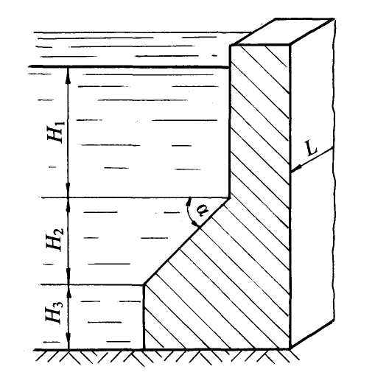

Рис. 2.42
Задача 2.44

Водоудерживающая бетонная плотина имеет две наклонные плоские грани с углом наклона α = 45˚ и вертикальную грань (рис. 2.43). Удерживаемые напоры воды: Н₁ = 2,4 м; Н₂ = 2,0 м; Н₃ = 1,5 м. Длина плотины L = 12,0 м.
Рассчитать силы давления воды на каждую грань плотины, показать линии действия каждой силы и глубину погружения точки приложения силы. Рассчитать равнодействующую давления воды, её геометрическое положение и глубину погружения центра давления для неё ( h_{D}).
Чертёж представить в масштабе, расчёты сил давления провести аналитическим и графо-аналитическим методами. Принять плотность воды ρ = 10³ кг/м³.
Ответ: равнодействующая давления воды R = 2397 кН; h_{D} 4,1 м.
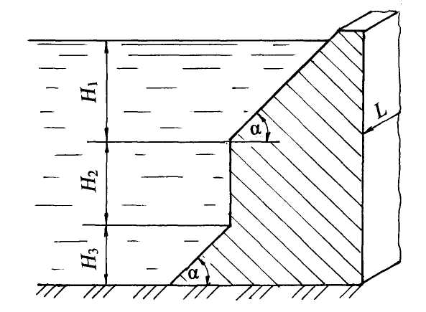
Рис. 2.43

Задача 2.45

Отстойник для нефти представляет резервуар с наклонной под углом α = 60˚ и вертикальной стенками. Длина резервуара L = 4,0 м. Глубина наполнения нефти на уровне наклонной части отстойника Н₁ = 1,0 м; глубина наполнения воды Н₂ = 0,6 м (рис. 2.44). Плотность нефти ρ_{неф} = 900 кг/м³; плотность воды ρ = 10³ кг/м³.
Определить силы давления нефти и воды на стенки отстойника, показать их линии действия и точки приложения. Рассчитать равнодействующую сил давления нефти и воды, показать её линию действия и найти глубину погружения центра давления для равнодействующей (h_{D}). Чертёж выполнить в масштабе. Представить аналитический и графо-аналитический методы решения.

Ответ: равнодействующая R = 48,6 кН; h_{D} 1,025 м.
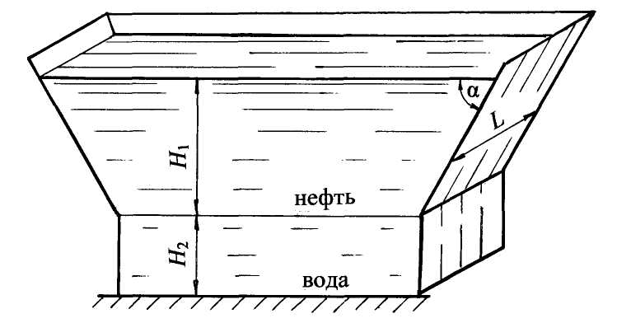

Рис. 2.44

Задача 2.46

Наклонная стенка резервуара с одной стороны испытывает давление воды, с другой – масла. Угол наклона стенки к горизонту α = 60˚. Глубина наполнения воды Н₁ = 0,9 м; масла – Н₂ = 1,5 м (рис. 2.45). Длина стенки в плоскости, перпендикулярной плоскости чертежа, L = 2,0 м.
Определить силы давления воды и масла, показать их линии действия и точки приложения сил. Рассчитать равнодействующую сил давления воды и масла и глубину погружения центра давления для равнодействующей (h_{D}).
Принять плотности жидкостей: масла ρ_{мас} = 880 кг/м³; воды ρ = 10³ кг/м³.
Чертёж выполнить в масштабе, представить аналитический и графо-аналитический методы решения.

Ответ: равнодействующая сил давления воды и масла R = 13,24 кН; глубина центра давления для равнодействующей h_{D} = 0,86 м.

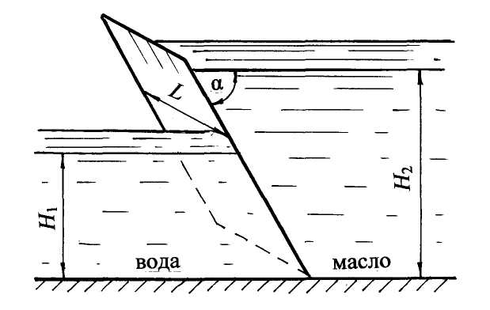

Рис. 2.45
Задача 2.47
Квадратное отверстие со стороной а = 0,8 м в вертикальной плоской стенке закрытого резервуара перекрывается плоским щитом при помощи устройства с шарниром А. Щит прижимается к стенке грузом G на плече b = 1,0 м (рис. 2.46).
Найти величину груза G для удержания щита в закрытом положении, если глубина воды на уровне нижней кромки отверстия Н = 1,5 м. Верхняя кромка отверстия находится на расстоянии h = 0,3 м от шарнира А. Абсолютное давление на поверхности воды р_{абс} = 1,08 ат.
Плотность воды ρ = 10³ кг/м³.

Ответ: G = 8,68 кН.

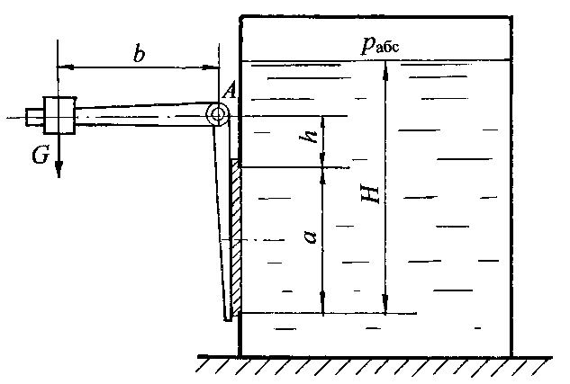

Рис. 2.46

Задача 2.48
Для условия, описанного в задаче 2.47 и представленного на рис. 2.46, определить величину груза G для удержания щита в закрытом положении, если сторона квадратного отверстия а = 0,8 м; глубина заполнения Н = 2,0 м; расстояние от верхней кромки отверстия до шарнира А: h = 0,4 м, плечо груза G: b = 1,0 м.
Принять абсолютное давление на поверхности воды р_{абс} = 0,96 ат;
плотность воды ρ = 10³ кг/м³.

Ответ: G = 6,35 кН.

Задача 2.49
Промывочный колодец для удаления загрязнённой воды имеет отводную трубу диаметром d = 200 мм, перекрываемую плоским круглым клапаном. Периодическое открытие клапана производится с помощью троса, прикреплённого к шарнирному устройству с осью в точке А (рис. 2.47).
Определить силу натяжения троса Т при глубине заполнения колодца Н = 1,8 м. Нижняя кромка отверстия находится на расстоянии а = 100 мм от дна, верхняя кромка - на расстоянии b = 200 мм от шарнира. Трос укреплён на расстоянии с = 150 мм от оси клапана. Принять плотность загрязнённой воды ρ = 1050 кг/м³.

Ответ: сила натяжения троса Т = 346,44 Н.

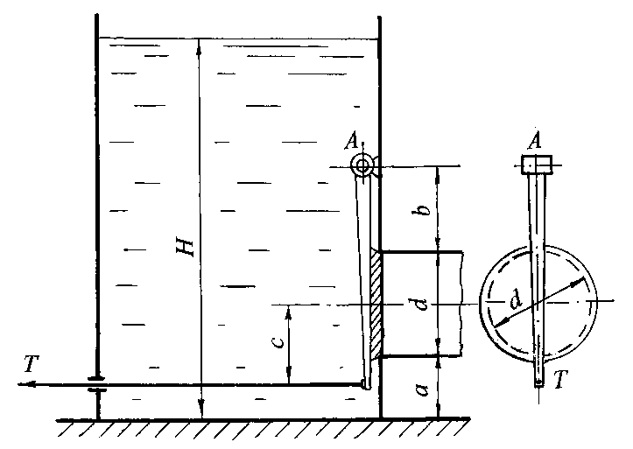

Рис. 2.47

Задача 2.50

Водопроводная труба диаметром d = 200 мм имеет поворот под углом α = 90˚. Манометрическое давление в трубе р_{ман} = 5,0 ат (рис. 2.48).
Определить равнодействующую давления R на упор.
Примечание: следует рассчитать силы давления во фланцевых соединениях А и В, затем равнодействующую этих сил.

Ответ: равнодействующая R = 21,76 кН.

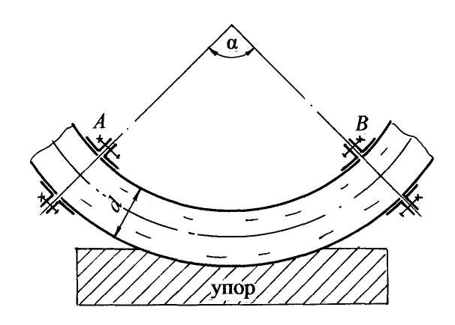

Рис. 2.48

Задача 2.51

Открытый резервуар, заполненный мазутом, имеет перегородку с круглым отверстием диаметром d = 500 мм. Отверстие закрывается круглой крышкой, укреплённой с помощью шарнира А. Справа от перегородки закрытый воздушный резервуар. Давлением воздуха регулируется открытие крышки для выпуска мазута (рис. 2.49).
Определить величину манометрического давления в резервуаре с воздухом (р_{ман}), чтобы крышка была в закрытом положении:
- если уровень мазута доходит до центра крышки;
- если уровень мазута над осью крышки Н = 1,0 м.
Плотность мазута ρ_{маз} = 920 кг/м³.

Ответ: 1) р_{ман} 0,76 кПа; 2) р_{ман} 9,58 кПа.

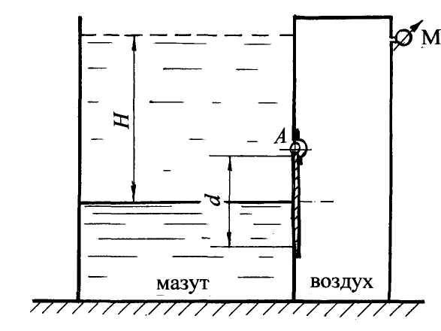
Рис. 2.49
Глава 3

СИЛА ДАВЛЕНИЯ ПОКОЯЩЕЙСЯ ЖИДКОСТИ
НА КРИВОЛИНЕЙНЫЕ ПОВЕРХНОСТИ

Задача 3.1
В горизонтальной цистерне диаметром D = 2,6 м и длиной L = 4,0 м хранится бензин. Уровень бензина в цистерне находится на высоте Н = 3,0 м от дна. Избыточное давление паров бензина на поверхности соответствует показанию манометра р_{ман} = 0,13 ат (рис. 3.1).
Определить растягивающие силы (R_{раст}), действующие на боковую цилиндрическую поверхность цистерны АВ. Показать линии действия этих сил и глубину (h_{D}) от свободной поверхности, на которой действуют силы. Плотность бензина ρ_{бенз} = 720 кг/м³.

Ответ: R_{раст} = 256,8 кН; h_{D} = 1,86 м.

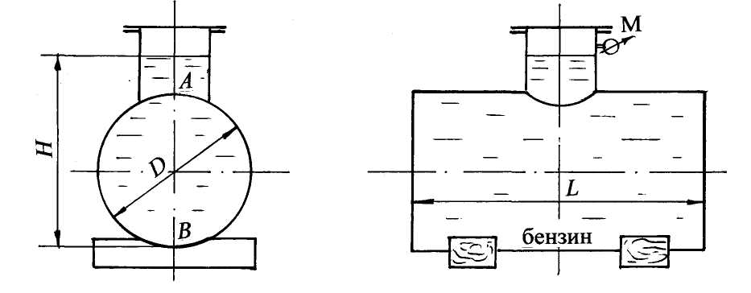
Рис. 3.1

Задача 3.2

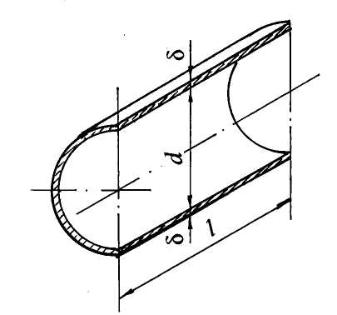
Определить минимальную толщину (δ) стенок стального трубопровода диаметром d = 600 мм, находящегося под избыточным давлением р = 28,0 ат. Допускаемое напряжение для стали принять σ_{adm} = 137 МПа (рис.3.2).

Ответ: минимальная толщина стенок δ = 6 мм.

Рис. 3.2
Задача 3.3

По дну водоёма проложен стальной трубопровод диаметром d = 400 мм для пропуска загрязнённых сточных вод в очистные сооружения. Трубопровод уложен на глубине Н = 10 м (рис. 3.3).
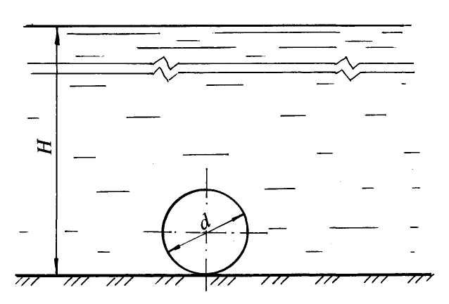
Определить силу, действующую на трубопровод сверху (R_{верт}); силы, действующие на боковые поверхности (R_{гор}); рассчитать минимальную толщину стенок (δ) незаполненной трубы, чтобы исключить возможность её всплывания.
Принять плотность воды ρ = 10³ кг/м³; плотность стали ρ_{ст} = 7800 кг/м³.
Расчёты отнести к длине трубы l = 1,0 м.
Ответ: R_{верт} = 37,8 кН; R_{гор} = 38,4 кН; δ = 13,5 мм.
Рис. 3.3

Задача 3.4

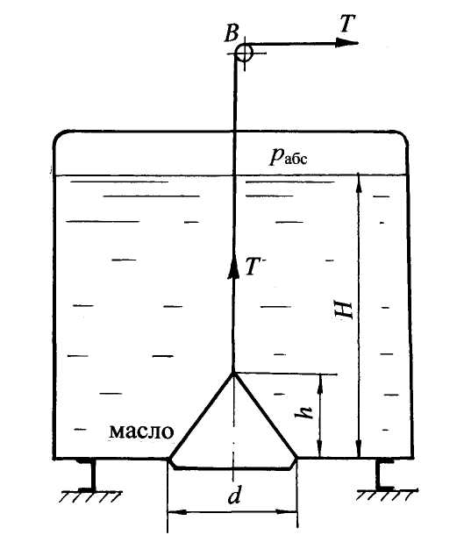
Резервуар, заполненный маслом плотностью ρ_{масл} = 900 кг/м³, имеет донное круглое отверстие диаметром d = 400 мм, которое перекрывается коническим клапаном высотой h = 300 мм (рис. 3.4).
Определить силу натяжения троса T, необходимую для открытия клапана, если глубина заполнения резервуара Н = 1,2 м, абсолютное давление на поверхности масла р_{абс} = 1,09 ат. Масса клапана М = 5,0 кг. Трение в ролике В не учитывать.

Ответ: сила натяжения троса Т = 2375,4 Н.

Рис. 3.4

Задача 3.5

Резервуар, заполненный маслом плотностью ρ_{масл} = 880 кг/м³, имеет донное отверстие диаметром d = 300 мм, которое перекрывается коническим клапаном высотой h = 240 мм (рис. 3.4).
Определить глубину заполнения резервуара Н, если сила натяжения троса, необходимая для открытия клапана, Т = 368,2 Н; абсолютное давление на поверхности масла р_{абс} = 0,94 ат. Масса клапана М = 4,0 кг. Трение в ролике В не учитывать.

Ответ: глубина заполнения резервуара Н = 1,3 м.

Задача 3.6

Водонапорный бак оборудован устройством для ограничения уровня воды в виде полусферического клапана А диаметром d = 150 мм, соединённого тягой с цилиндрическим поплавком В диаметром D = 400 мм.
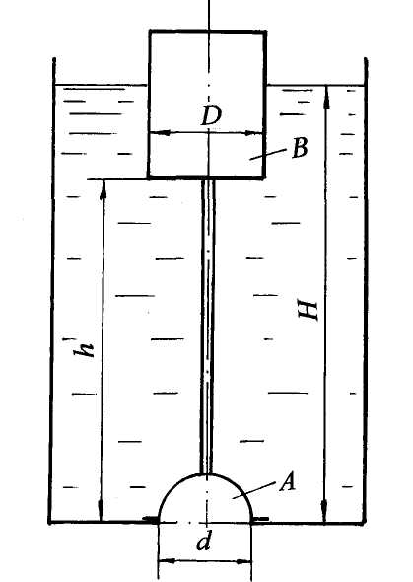
При повышении уровня воды выше предельного значения погружение поплавка достигает такой величины, при которой выталкивающая сила для поплавка превышает силу давления воды на клапан и силу тяжести устройства. Клапан открывается, через донное отверстие сбрасывается часть воды. При снижении уровня воды клапан закрывается (рис. 3.5).

Определить расстояние h от дна резервуара до низа поплавка, при котором будет обеспечена глубина заполнения Н = 4,0 м. Сила тяжести устройства G = 125 Н.

Ответ: h = 3,35 м.

Рис. 3.5

Задача 3.7

В резервуаре, заполненном бензином, боковое круглое отверстие диаметром d = 400 мм закрыто конусной крышкой длиной l = 300 мм (рис. 3.6). Определить растягивающее (R_{раст}) и срезающее (R_{срез}) усилия для шести болтов, крепящих крышку. Показать их линии действия и геометрическое положение.
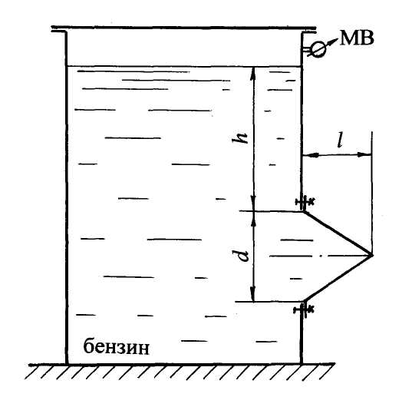
Уровень бензина над верхней кромкой крышки h = 1,5 м. Показание мановакуумметра соответствует мано- метрическому давлению р_{ман} = 0,15 ат. Плотность бензина ρ_{бенз} = 750 кг/м³. Масса конической крышки М = 4,0 кг.

Ответ: R_{раст} = 3,42 кН; R_{срез} = 131,5 Н.

Рис. 3.6
Задача 3.8

В резервуаре, заполненном бензином, боковое круглое отверстие диаметром d = 450 мм закрыто конусной крышкой длиной l = 350 мм, закреплённой на болтах (см. рис. 3.6). Уровень бензина над верхней кромкой крышки h = 1,2 м.
Определить показание мановакуумметра (р_{мв}), установленного над свободной поверхностью бензина, если растягивающее усилие в шести болтах R_{раст} = 3,5 кН. Рассчитать срезающее усилие в болтах (R_{срез}), соответствующее вертикальной силе давления, показать его линию действия и геометрическое положение. Масса крышки М = 5,0 кг. Плотность бензина ρ = 720 кг/м³.
Ответ: р_{мв} = р_{ман} = 0,122 ат; R_{срез} = 180 кН.

Задача 3.9

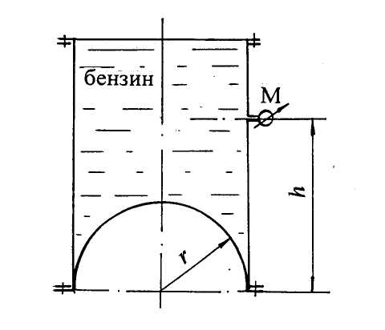
Определить силу давления бензина на полусферическое дно цилиндри-ческого резервуара радиусом r = 0,4 м (рис. 3.7), если показание манометра, установленного на рас-стоянии h = 0,8 м от дна резервуара, р_{ман} = 0,12 ат. Принять плотность бензина ρ _{бенз.} = 720 кг/м³. Ответ: сила давления бензина R = 7,81 кН.

Рис. 3.7
Задача 3.10

Цилиндрический резервуар диаметром D = 1,2 м, заполненный бензином плотностью ρ_{бенз} = 750 кг/м³, закрыт полусферической крышкой, закреплённой шестью болтами (рис. 3.8). Резервуар находится под давлением. Показание манометра на глубине h = 1,9 м от оси крышки р_{ман} = 0,24 ат.
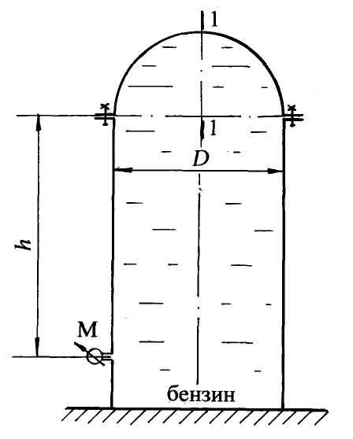
Определить величину и направление растягивающей силы, воспринимаемой болтами (R_{раст}), соответствующей вертикальной силе давления на полусферическую крышку. Рассчитать горизонтальные силы (R_{гор}), разрывающие полусферическую крышку по сечению 1-1, показать расстояние (h_{гор}) линий действия этих сил от оси полусферы.

Ответ: R_{раст} = 7,48 кН; R_{гор} = 4,34 кН; h_{гор} = 0,23 м.

Рис. 3.8

Задача 3.11

Цилиндрический резервуар диаметром D = 1,2 м, заполненный бензином плотностью ρ_{бенз} =720 кг/м³, закрыт полусферической крышкой, закреплённой шестью болтами (см. рис. 3.8). Растягивающая сила, воспринимаемая болтами, R_{раст} = 8,55 кН.
Определить показание манометра (р_{ман}), установленного на глубине h = 2,0 м от фланцевого соединения, а также горизонтальные силы (R_{гор}), разрывающие полусферическую крышку по сечению 1-1.
Примечание: растягивающее усилие в болтах соответствует вертикальной силе давления бензина на полусферическую поверхность.

Ответ: р_{ман} = 0,25 ат; R_{гор} = 4,85 кН.

Задача 3.12

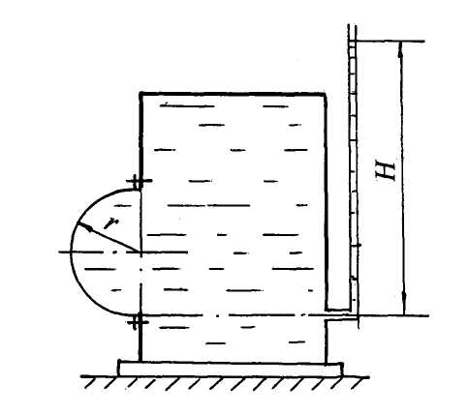
Определить величину, линию действия, угол наклона и глубину центра давления (h_{D равн}) равнодействующей на полусферическую крышку в плоской вертикальной стенке закрытого резервуара (рис. 3.9), заполненного бензином. Радиус полусферы r = 0,2 м, показание пьезометра, выведенного на уровне нижней кромки крышки Н = 0,8 м, плотность бензина ρ_{бенз} = 800 кг/м³.
Ответ: сила давления бензина R = 605,2 Н, угол наклона силы к горизонту α = 12˚; глубина погру-жения центра давления от свободной поверхности h_{D равн.} = 0,643 м.
Рис. 3.9

Задача 3.13
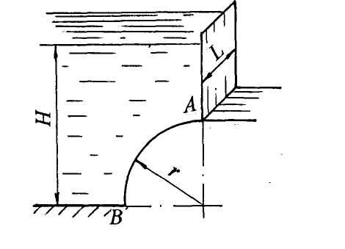
Определить равнодействующую давления масла на цилиндрическую стенку резервуара АВ (рис. 3.10), линию действия, угол наклона силы и глубину погружения центра давления (h_{Dравн}), если глубина наполнения Н = 0,8 м; радиус цилиндрической части r = 0,6 м; секторный угол 90⁰; длина образующей цилиндрической поверхности L = 1,2 м. Плотность масла ρ_{масл} = 860 кг/м³.
Рис. 3.10

Ответ: сила давления масла R = 3,64 кН; угол наклона силы к горизонту α = 33˚; глубина погружения центра давления h_{D равн} = 0,47 м.

Задача 3.14

Определить величину, угол наклона и глубину центра давления для равнодействующей давления воды на криволинейную стенку АВ (рис. 3.11) длиной L = 10 м. Действующий напор Н = 4,0 м. Криволинейная стенка представляет часть цилиндрической поверхности с секторным углом ϕ = 60⁰.

Ответ: равнодействующая давления воды R = 1013 кН; угол наклона силы к горизонту α = 39˚; глубина центра давления h_{D равн.}= 2,93 м.

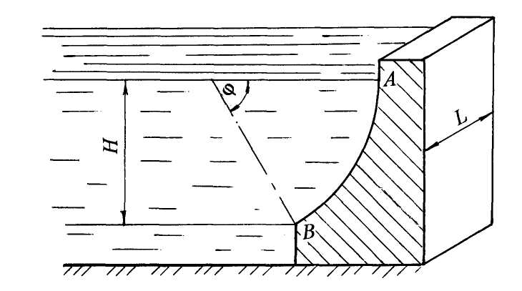

Рис. 3.11

Задача 3.15

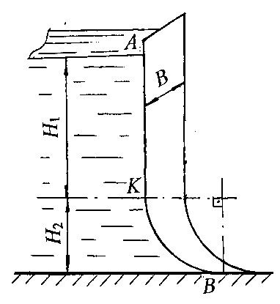
Определить величину и угол наклона к горизонту равнодействующей давления воды на стенку резервуара АКВ, состоящую из вертикальной плоской стенки АК и цилиндрической поверхности КВ с секторным углом 90º (рис. 3.12).
Ширина резервуара В = 3,0 м, напоры воды соответственно Н₁ = 2,0 м, Н₂ = 1,0 м.

Ответ: равнодействующая давления воды R = 155,6 кН; угол наклона силы к горизонту α = 31˚.

Рис. 3.12

Задача 3.16

Определить величину равнодействующей давления воды на секторный затвор АВ (рис. 3.13), линию действия, угол наклона к горизонту и глубину центра давления (h_{D равн}) для силы. Удерживаемый напор Н = 1,5 м, ширина затвора В = 2,0 м, секторный угол затвора ϕ = 60⁰.

Ответ: равнодействующая давления воды R = 28,5 кН; угол наклона силы к горизонту α = 39˚; глубина центра давления h_{D равн} = 1,1 м.
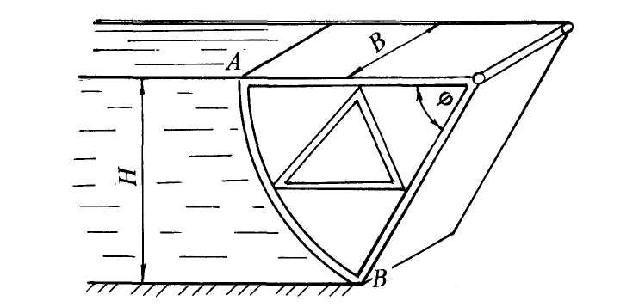

Рис. 3.13

Задача 3.17

Определить величину равнодействующей давления воды (R) на криволинейную стенку АВ (рис. 3.14), линию действия, угол наклона к горизонту (α) и глубину центра давления (h_{D равн}) для силы. Длина стенки L = 3,0 м, удерживаемый напор Н = 1,5 м. Стенка АВ представляет часть цилиндрической поверхности с секторным углом ϕ = 60⁰.

Ответ: R = 35,0 кН; угол наклона силы α = 18˚; глубина h_{D равн.} = 0,95 м.
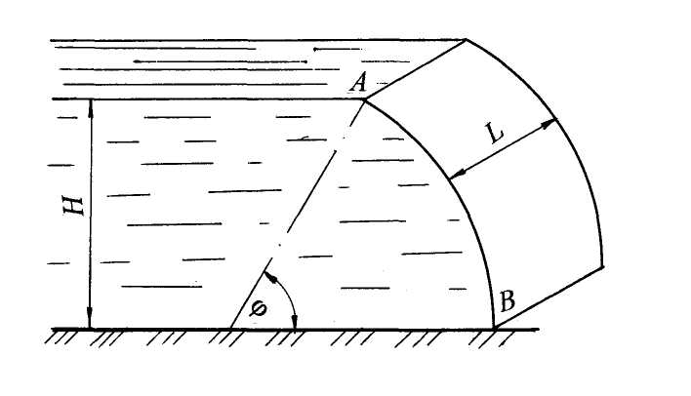
Рис. 3.14

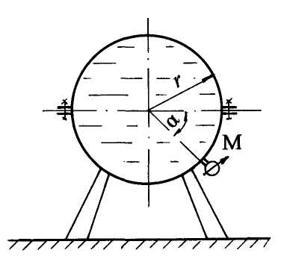
Задача 3.18

Определить силу давления воды на верхнюю и нижнюю половины сферического резервуара радиусом r = 0,3 м, полностью заполненного водой, а также растягивающее усилие в болтах фланцевого соединения (6 болтов), если показание манометра, установленного под углом α = 45˚ в нижней части резервуара р_{ман.} = 0,1 ат. (рис. 3.15).
Ответ:$R_{y \text{верх}}$ = 1,63 кН; $R_{y \text{нижн}}$ = 2,74 кН;
Рис. 3.15 $R_{\text{болт}}$ = 0,73 кН.
Задача 3.19

Определить равнодействующую сил давления воды, угол наклона её к горизонту и глубину погружения центра давления для цилиндрической поверхности АВ с секторным углом φ = 120˚. Длина поверхности L = 3,0 м. Действующий напор воды слева Н = 1,5 м, справа h = Н/2 = 0,75 м (рис. 3.16). При решении представить чертёж в виде вертикального сечения криволинейной поверхности.
Ответ: равнодействующая сил давления воды R = 25,73 кН действует под углом α = 15˚ к горизонту, глубина погружения центра давления h_{D равн.} = 0,98 м.
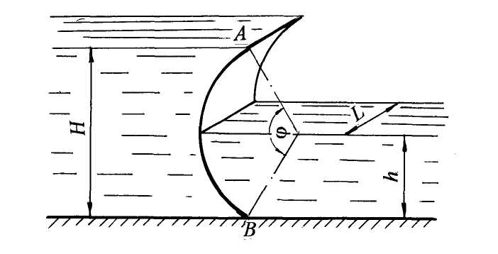

Рис. 3.16

Задача 3.20

Определить величину и угол наклона к горизонту равнодействующей сил давления воды на устройство в виде цилиндрического затвора (рис. 3.17), если диаметр цилиндра D = 0,9 м, действующий напор слева Н = 1,2 м, справа h = D/2. Длина цилиндрического затвора L = 4,0 м.
Ответ: равнодействующая сил давления воды R = 29,24 кН действует под углом α = 39˚ к горизонту.
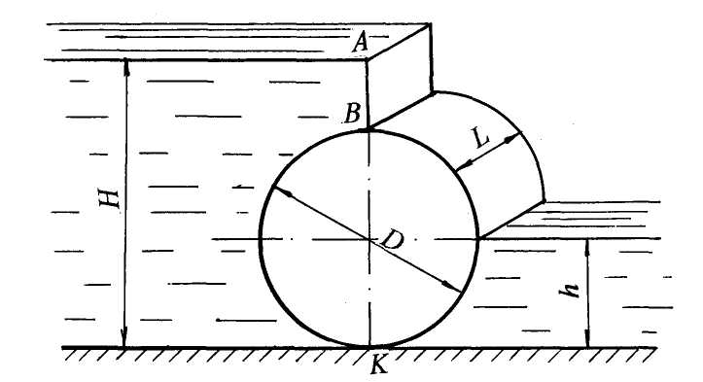
Рис. 3.17
Задача 3.21

В закрытом резервуаре, заполненном бензином, в боковой плоской стенке сделано круглое отверстие, которое закрывается полусферической крышкой радиусом r = 0,6 м (рис. 3.18). Крышка укреплена с помощью шарнира в точке А. На расстоянии h = 1,2 м от шарнира на свободной поверхности бензина действует вакуумметрическое давление р_{вак} = 0,05 ат. Определить усилие F для удержания крышки в закрытом положении. Принять плотность бензина ρ _{бенз.} = 710 кг/м³.
Ответ: усилие для удержания крышки F 4,25 кН.
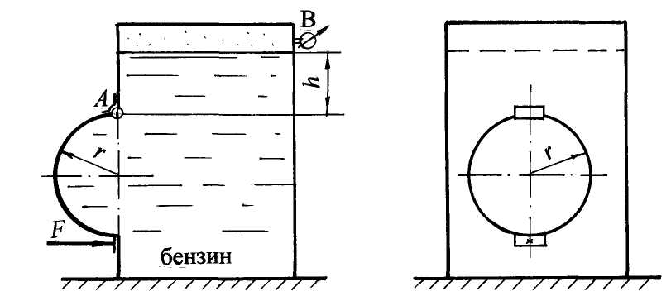

Рис. 3.18

Задача 3.22

Закрытый резервуар с полуцилиндрическим дном радиусом r = 0,6 м и длиной L = 1,5 м заполнен маслом плотностью ρ_{масл} = 900 кг/м³ (рис. 3.19). Сила давления масла на дно резервуара R = 15,4 кН. Определить, на какой высоте Н от оси цилиндрической части установлен вакуумметр, показание которого р_{вак.} = 0,063 ат.
Ответ: высота установки вакуумметра Н = 1,2 м.
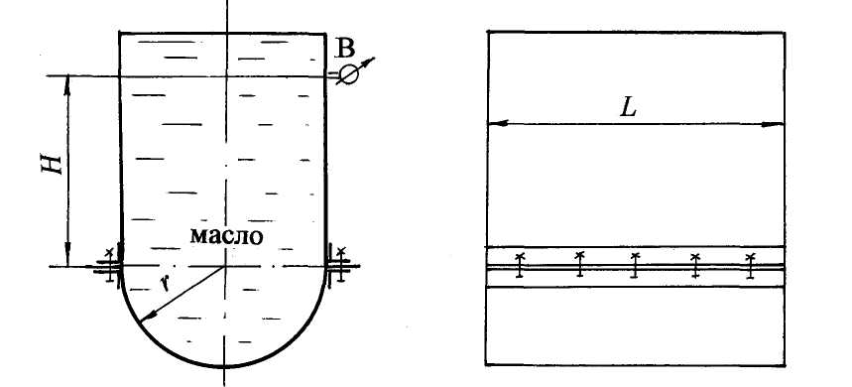

Рис. 3.19
Задача 3.23

Определить величину равнодействующей давления воды на полуцилиндрическую крышку АВ закрытого резервуара и угол наклона силы к горизонту. Диаметр цилиндрической части D = 600 мм, длина образующей цилиндрической поверхности L = 800 мм, показание манометра, установлен-ного на расстоянии h = 100 мм от дна резервуара, р_{ман.} = 0, 07 ат (рис. 3.20).
Рассчитать растягивающее и срезающее усилие, воспринимаемое болтами крышки. Чертёж представить в масштабе.

Ответ: равнодействующая R = 2,6 кН, угол наклона силы к горизонту α = 25˚; R_{раст.} = 2,35 кН; R_{срез.} = 1,12 кН.

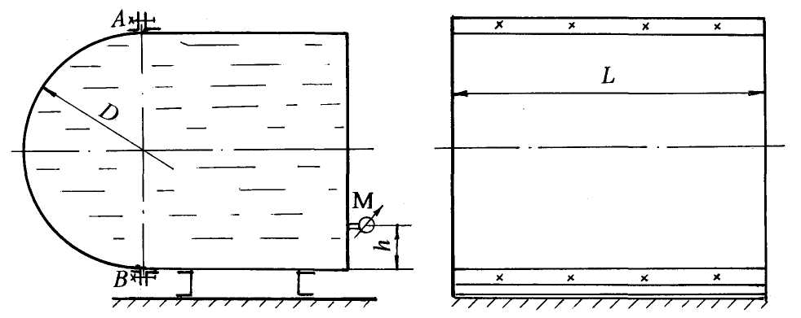

Рис. 3.20

Задача 3.24

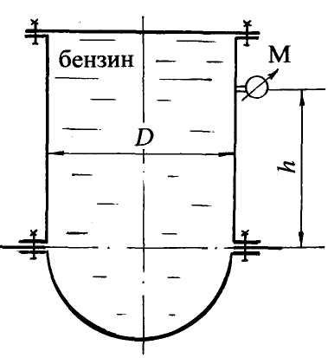
Определить силу давления бензина на полусферическое дно закрытого цилиндрического резервуара диаметром D = 0,8 м, если показание манометра, установленного на высоте h = 1,0 м от оси полусферы, р_{ман} = 0,12 ат (рис. 3.21). Плотность бензина ρ = 750 кг/м³.

Ответ: сила давления бензина на полусферическое дно резервуара R = 10,6 кН.

Рис. 3.21

Задача 3.25

Закрытый цилиндрический резервуар диаметром D = 1,2 м с полусферическим дном заполнен бензином плотностью ρ = 720 кг/м³ (см. рис. 3.21). Сила давления бензина на дно резервуара R = 24,0 кН.
Определить показание манометра (р_{ман}), установленного на высоте h = 0,8 м от оси полусферы.

Ответ: показание манометра р_{ман} = 0,13 ат.

Задача 3.26

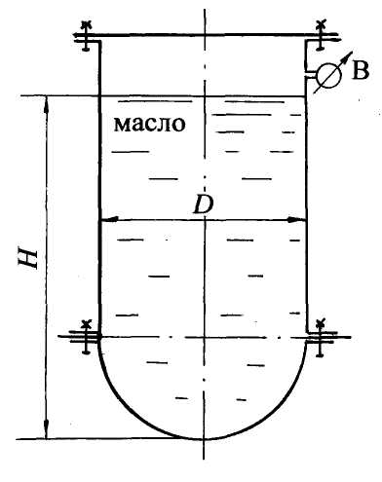
Закрытый цилиндрический резервуар диаметром D = 1,2 м с полусферическим дном заполнен трансформаторным маслом плотностью
ρ_{мас} = 880 кг/м³. Глубина заполнения
Н = 1,8 м. На поверхности масла дейст-
вует вакуумметрическое давление
р_{вак} = 0,07 ат (рис. 3.22).
Определить силу давления масла на
полусферическое дно резервуара.
Ответ: сила давления масла на дно
R = 7,84 кН.

Рис. 3.22

Задача 3.27

Определить величину вакуумметрического давления (р_{вак}) на поверхности масла в закрытом цилиндрическом резервуаре диаметром D = 0,9 м с полусферическим дном, если глубина заполнения резервуара Н = 1,9 м, сила давления масла на дно резервуара R = 6,0 кН (см. рис. 3.22). Плотность масла ρ_{мас} = 900 кг/м³.

Ответ: вакуумметрическое давление на поверхности масла в резервуаре р_{вак} = 0,06 ат.

Задача 3.28

Определить равнодействующую давления воды (R) на цилиндрическую поверхности АВ закрытого резервуара, если секторный угол цилиндрической поверхности равен 90º, показать линию действия силы, рассчитать угол наклона силы к горизонту (α) и глубину погружения центра давления для равнодействующей (h_{D}). Радиус цилиндрической поверхности r = 0,6 м, длина L = 2,0 м. Глубина заполнения резервуара Н = 1,5 м, абсолютное давление на поверхности воды р_{абс} = 112,7 кПа (рис. 3.23). Плотность воды ρ = 10³ кг/м³.
Чертёж представить в масштабе.

Ответ: равнодействующая R = 43,5 кН; угол наклона силы к горизонту α = 43˚; глубина погружения центра давления h_{D} = 1,1 м.

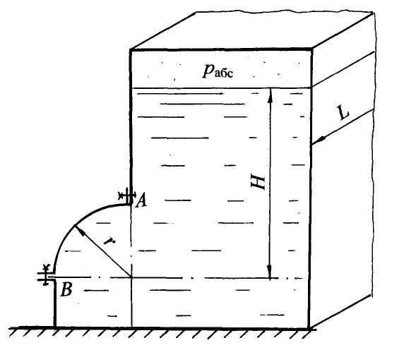

Рис. 3.23

Задача 3.29

Для условия, представленного в задаче 3.28 и на рис. 3.23, определить равнодействующую давления воды (R) на цилиндрическую поверхность АВ, её геометрическое положение и глубину погружения центра давления (h_{D}), если r = 0,6 м; L = 1,8 м; Н = 1,6 м. Абсолютное давление на поверхности воды р_{абс} = 87,22 кПа. Принять плотность воды ρ = 10³ кг/м³.
Чертёж представить в масштабе.

Ответ: равнодействующая R = 2139 Н; угол наклона силы к горизонту
α = 8˚; глубина погружения центра давления h_{D} = 1,51 м.

Задача 3.30

В вертикальной стенке резервуара сделано прямоугольное отверстие для выпуска воды. Отверстие перекрывается цилиндрическим затвором диаметром d = 0,6 м и длиной L = 2,0 м, установленным на цапфах.
Действующий напор на уровне оси затвора Н = 0,8 м (рис. 3.24).
Определить величину, линию действия, геометрическое положение и угол наклона к горизонту равнодействующей давления воды (R) на поверхность затвора АСВ. Плотность воды ρ = 10³ кг/м³.
Чертёж выполнить в масштабе.

Ответ: равнодействующая R = 9,51 кН; угол наклона силы α = 8˚.

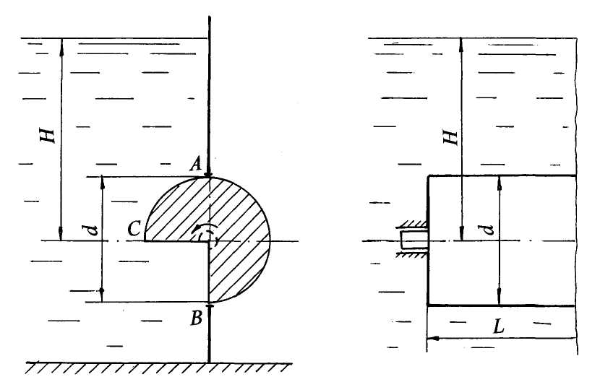

Рис. 3.24

Задача 3.31

В прямоугольном окне вертикальной стенки резервуара, заполненного водой, установлен на цапфах цилиндрический затвор диаметром d = 0,8 м и длиной L = 2,5 м. Удерживаемый напор воды Н = 1,2 м (рис. 3.25).
Определить величину, линию действия и угол наклона к горизонту равнодействующей (R) давления воды на поверхность затвора АСВ. Чему равно усилие на каждую цапфу (R_{цапф}). Плотность воды ρ = 10³ кг/м³.
Чертёж выполнить в масштабе.

Ответ: равнодействующая R = 24,31 кН; угол наклона силы к горизонту
α = 14˚; усилие на каждую цапфу R_{цапф} = 12,155 кН.

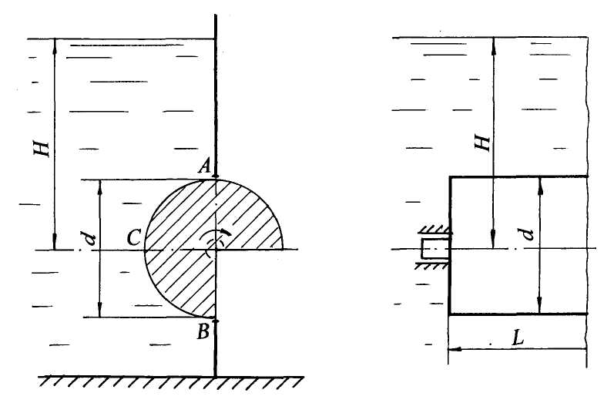

Рис. 3.25

Задача 3.32

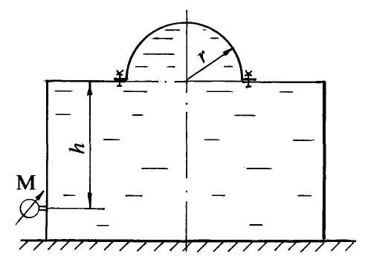
В закрытом резервуаре, заполненном водой, круглое отверстие в верхней плоской стенке закрыто полусферической крышкой радиусом r = 0,3 м.
Определить отрывающее усилие (R_{отр}), воспринимаемое шестью болтами крышки, если на глубине h = 1,0 м от оси полусферы показание манометра р_{ман} = 0,24 ат (рис. 3.26). Принять плотность воды ρ = 10³ кг/м³.

Ответ: R_{отр} = 3,32 кН.

Рис. 3.26

Задача 3.33

Для условия, представленного в задаче 3.32 и на рис. 3.26, определить показание манометра (р_{ман}), установленного на глубине h = 1,2 м, если отрывающее усилие, воспринимаемое болтами полусферической крышки R_{отр} = 4,5 кН. Радиус полусферической крышки r = 0,3 м.
Плотность воды ρ = 10³ кг/м³.

Ответ: показание манометра р_{ман} = 0,3 ат.
Задача 3.34

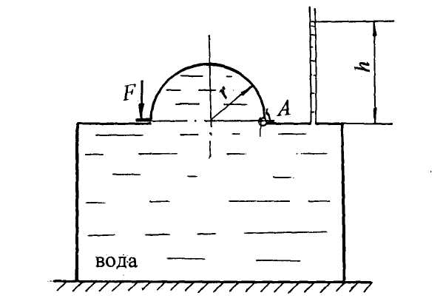
Определить усилие F, которое нужно приложить к полусферической крышке резервуара с водой (рис. 3.27) для удержания её в закрытом положении, если радиус полусферы r = 0,2 м. Крышка крепится шарнирно в точке А на плоской верхней поверхности резервуара. Показание пьезометра, установленного на уровне шарнира, h = 0,6 м.

Ответ: усилие F 287 Н.

Рис. 3.27

Задача 3.35

В закрытом резервуаре с плоской верхней поверхностью, заполненном водой, круглое отверстие радиусом r = 0,3 м закрыто полусферической крышкой (см. рис. 3.27). Крышка может поворачиваться вокруг шарнира А. Для удержания крышки в закрытом положении приложена сила F = 0,45 кН.
Определить показание (h) пьезометра, установленного на уровне шарнира. Плотность воды ρ = 10³ кг/м³.

Ответ: показание пьезометра h = 525 мм.

Задача 3.36

В закрытом резервуаре, заполненном водой, круглое боковое отверстие закрыто конусной крышкой диаметром d = 600 мм и длиной l = 500 мм. Крышка крепится болтами и входит внутрь резервуара (рис.3.28). На высоте h = 0,7 м от оси крышки установлен манометр, показание которого р_{ман} = 0,08 ат.
Определить равнодействующую давления воды на коническую крышку, показать её линию действия, точку приложения и угол наклона к горизонту.Плотность воды ρ = 10³ кг/м³. Чертёж представить в масштабе.

Ответ: равнодействующая давления воды R = 4,18 кН, угол наклона силы к горизонту α = 6˚.
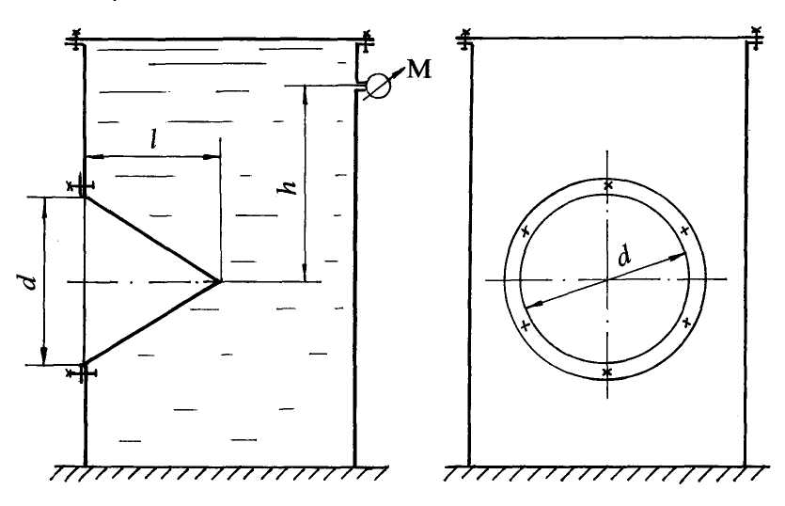
Рис. 3.28

Задача 3.37

Закрытый резервуар с круглым боковым отверстием диаметром d = 500 мм заполнен водой. Отверстие закрыто конусной крышкой длиной l = 400 мм, входящей внутрь резервуара (см. рис. 3.28). На высоте h = 0,6 м от оси крышки установлен манометр (М).
Определить показание манометра (р_{ман}). Показать линии действия и направление горизонтальной и вертикальной составляющих сил давления воды, а также их равнодействующей при условии, что величина равнодействующей R = 4,0 кН. Плотность воды ρ = 10³ кг/м³.

Ответ: показание манометра р_{ман} = 0,148 ат.

Задача 3.38

Определить величину, линию действия, глубину центра давления (h_{D}) и угол наклона к горизонту равнодействующей давления воды на секторный затвор АСВ с центральным углом φ = 90˚ (рис. 3.29). Для выпуска воды затвор поворачивается относительно оси О – О. Удерживаемые напоры h = 0,5 м и Н = 2,0 м. Длина затвора L = 5,0 м. Плотность воды ρ = 10³ кг/м³.
При решении задачи криволинейную поверхность АСВ представить в вертикальной плоскости в масштабе.

Ответ: равнодействующая давления воды R = 149,5 кН; угол наклона силы к горизонту α = 10˚, глубина центра давления h_{D} = 1,76 м.

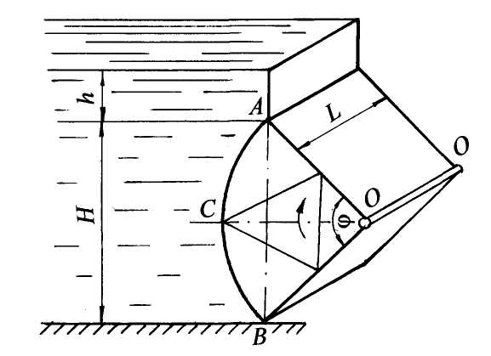
Рис. 3.29

Задача 3.39

Определить величину равнодействующей давления воды (R) на секторный затвор АВ шлюзной камеры, а также линию действия силы, угол наклона к горизонту (α) и глубину центра давления для силы (h_{D}).
Щит поворачивается относительно оси О и при открытии заходит в углубление – нишу флютбета. Длина шлюзной камеры L = 5,0 м, удерживаемый напор Н = 3,0 м; угол раствора щита φ = 45˚ (рис. 3.30).
При решении чертёж представить в масштабе в вертикальной плоскости. Принять плотность воды ρ = 10³ кг/м³.

Ответ: R = 227,75 кН; α = 14˚; h_{D} = 1,97 м.

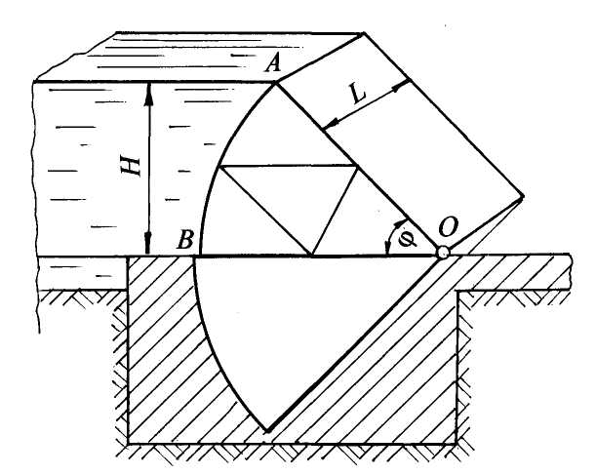
Рис. 3.30

Задача 3.40

Закрытый резервуар, заполненный мазутом плотностью ρ = 920 кг/м³, имеет полуцилиндрическое дно радиусом r = 0,5 м. Глубина заполнения резервуара Н = 1,8 м, длина резервуара L = 2,5 м (рис. 3.31).
Определить силу давления мазута на дно резервуара (R_{верт}), а также величину, линию действия и глубину погружения центра давления (h_{D}) от свободной поверхности для сил давления на боковые поверхности АВ (R_{бок}). Принять абсолютное давление на поверхности мазута р_{абс} = 101,6 кПа.

Ответ: R_{верт} = 47,165 кН; R_{бок} = 52,74 кН; h_{D} = 1,11 м.

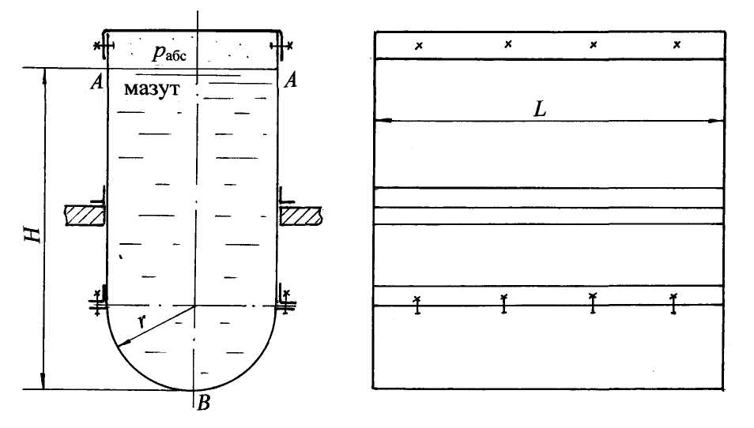

Рис. 3.31

Задача 3.41

Для условия, представленного в задаче 3.40 и на рис. 3.31, определить силу давления мазута на дно резервуара (R_{верт}), а также величину, линию действия и глубину погружения центра давления (h_{D}) от свободной поверхности для сил давления на боковые поверхности АВ (R_{бок}).
Принять: радиус полуцилиндрического дна r = 0,4 м; глубину заполнения Н = 1,9 м; длину резервуара L = 2,2 м; абсолютное давление на поверхности мазута р_{абс} = 95,3 кПа. Плотность мазута ρ = 920 кг/м³.

Ответ: R_{верт} = 24,0 кН; R_{бок} = 24,5 кН; h_{D} = 1,41 м.

Задача 3.42

В закрытом резервуаре, заполненном бензином, круглое донное отверстие закрыто полусферической крышкой радиусом r = 0,3 м. Глубина заполнения резервуара Н = 2,0 м (рис. 3.32).
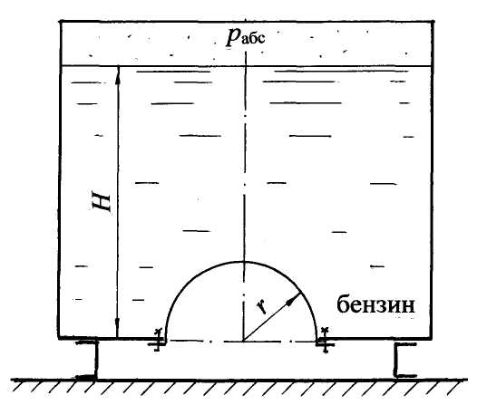
Определить величину, направление и точку приложения силы давления бензина на полусферическую поверхность при условии: а) р_{абс}= 91,3 кПа; б) р_{абс} = 81,8 кПа.
Принять плотность бензина ρ_{бенз} = 720 кг/м³.
Ответ: сила давления на полусферическую поверхность: а) R = 1696 Н (направлена вниз); б) R = 989 Н (направлена вверх).

Рис. 3.32

Задача 3.43

В боковой плоской стенке закрытого резервуара, заполненного маслом, круглое отверстие закрыто полусферической крышкой АСВ радиусом r = 0,3 м. На высоте Н = 0,5 м от оси полусферы установлен манометр, показание которого р_{ман} = 0,09 ат (рис. 3.33).
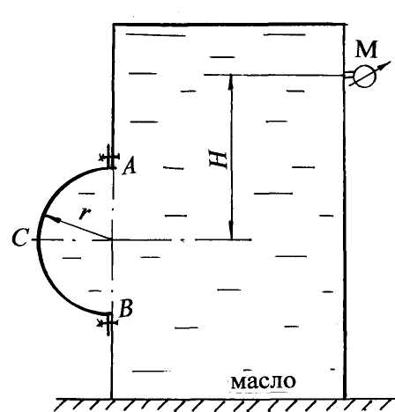
Определить величину равно-действующей (R) давления масла на крышку, линию действия, угол наклона (α) силы к горизонту и точку приложения силы. Плотность масла ρ_{масл} = 900 кг/м³.
Чертёж представить в масштабе.

Ответ: сила давления масла R = 3772 Н; угол наклона силы α = 7˚.

Рис. 3.33

Задача 3.44

Для условия, описанного в задаче 3.43 и представленного на рис. 3.33, определить показание манометра (р_{ман}), установленного на высоте Н = 0,6 м. Принять радиус полусферической крышки r = 0,4 м, плотность масла ρ_{масл} = 880 кг/ м³.
Считая равнодействующую давления масла R = 8,1 кН, рассчитать горизонтальную (R_{x}) и вертикальную (R_{y}) составляющие силы давления, показать их линии действия и точки приложения.
Определить угол наклона к горизонту (α) равнодействующей (R) и её точку приложения.
Чертёж представить в масштабе.

Ответ: р_{ман} = 0,11 ат; R_{x} = 8017,2 Н; R_{y} = 1155,4 Н; α = 8˚.

Задача 3.45

Закрытый резервуар (см. рис. 3.33), заполненный маслом плотностью ρ_{масл} = 900 кг/ м³, имеет полусферическую крышку радиусом r = 0,3 м. На высоте Н от оси полусферы установлен манометр, показание которого р_{ман} = 0,1 ат. Равнодействующая давления масла R = 4,27 кН.
Определить высоту установки манометра (Н), а также рассчитать горизонтальную (R_{x}) и вертикальную (R_{y}) составляющие силы давления, показать их линии действия и точки приложения.
Найти угол наклона к горизонту (α) равнодействующей (R) и её точку приложения.
Чертёж представить в масштабе.

Ответ: Н = 0,6 м; R_{x} = 4241 Н; R_{y} = 498,5 Н; α = 6˚.

Задача 3.46

Закрытый резервуар, заполненный бензином плотностью ρ_{бенз} = 750 кг/м³,
в вертикальной плоской стенке имеет полусферическую крышку АСВ радиусом r = 0,3 м, входящую внутрь резервуара, (рис. 3.34). Равнодейст-вующая давления бензина на полусферу R = 2732 Н.
Определить показание манометра (р_{ман}), установленного на уровне нижней части полусферы, а также рассчитать горизонтальную (R_{x}) и вертикальную (R_{y}) составляющие силы давления, показать их линии действия и точки приложения.
Найти угол наклона к горизонту (α) равнодействующей (R) и её точку приложения. Чертёж представить в масштабе.

Ответ: р_{ман} = 0,12 ат; R_{x} = 2700,2 Н; R_{y} = 415,4 Н; α = 9˚.

Задача 3.47

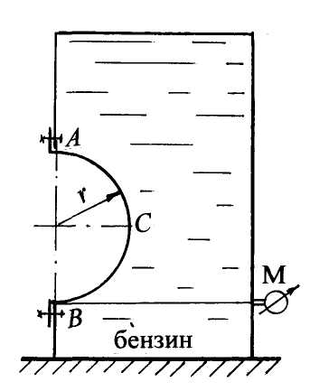
Определить равнодействующую давления бензина (R) на полусферическую крышку АСВ радиусом r = 0,3 м, входящую внутрь закрытого резервуара (см. рис. 3.34), показать линию действия силы, точку приложения силы к криволинейной поверхности и угол наклона (α) силы к горизонту. На уровне нижней части крышки показание манометра р_{ман} = 0,09 ат. Принять плотность бензина ρ_{бенз} = 750 кг/м³. Чертёж представить в масштабе.

Ответ: R = 1915 Н; α = 12˚.

Рис.3.34

Задача 3.48

Определить силу давления воды (R_{верт}) на дно цилиндрической поверхности цистерны АКВ, показать её линию действия, а также разрывающие усилия (R_{гор}), действующие на боковые поверхности цистерны АК и ВК, показать линию действия сил и глубину (h_{D}) точек приложения сил от свободной поверхности.
Цистерна диаметром D = 1,6 м, длиной L = 2,5 м наполовину заполнена водой. На поверхности воды действует избыточное давление, соответствующее показанию манометра р_{ман} = 0,12 ат (рис. 3.35). Плотность воды ρ = 10³ кг/м³.

Ответ: R_{верт} = 71,66 кН; R_{гор} = 31,36 кН; h_{D} = 0,433 м.

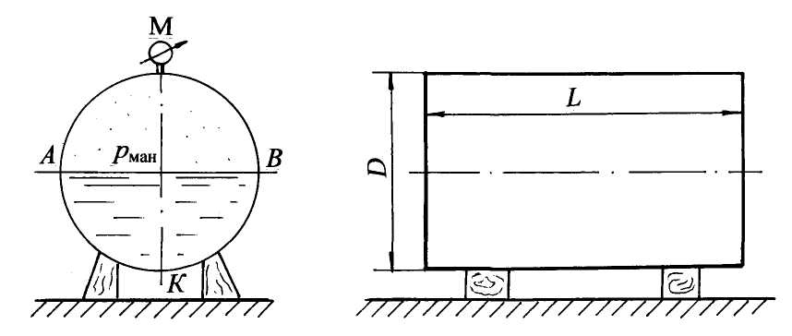

Рис. 3.35
Глава 4

УРАВНЕНИЕ Д. БЕРНУЛЛИ.
ГИДРАВЛИЧЕСКИЕ СОПРОТИВЛЕНИЯ.
РАСЧЁТ ПРОСТЫХ ТРУБОПРОВОДНЫХ СИСТЕМ

Задача 4.1

Для определения скорости движения воды по оси потока в трубопроводе выведены пьезометрическая трубка и трубка Пито. Разность показаний трубок h = 10 см (рис. 4.1).
Определить скорость по оси потока (u_{max}).

Ответ: u_{max} = 1,4 м/с.

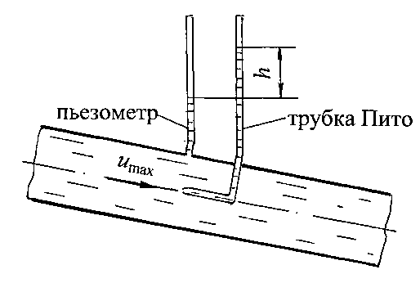

Рис. 4.1

Задача 4.2

Для условия, представленного в задаче 4.1 и на рис. 4.1, определить разность показаний трубки Пито и пьезометра (h) при условии, что скорость по оси потока, где установлена трубка Пито, u_{max} = 1,6 м/с.

Ответ: h = 13 см.

Задача 4.3

Определить скорость движения воды по оси трубы (u_{max} ), если разность показаний между трубкой Пито и трубкой статического напора, определяемая по U–образной трубке, заполненной ртутью, h = 15мм (рис. 4.2). Принять плотности жидкостей: воды ρ = 10³ кг/м³; ртути ρ_{рт} = 13,6·10³ кг/м³.

Ответ: u_{max} = 1,92 м/с.
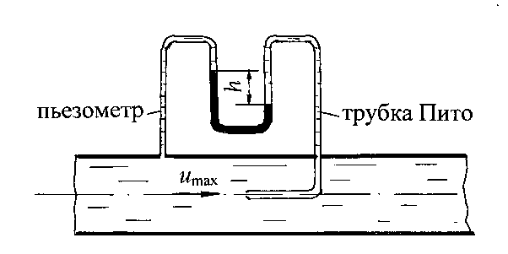

Рис. 4.2

Задача 4.4

При плавном сужении трубы от диаметра d₁ до диаметра d₂ при постоянном расходе (Q = const) (рис. 4.3) определить:
- скорость движения воды (υ₂) в трубе диаметром d₂ = 50 мм, если в трубе диаметром d₁ = 75 мм скорость υ₁ = 1,2 м/с;
- отношение диаметров d₁ : d₂, если скорости υ₁ = 0,4 м/с; υ₂ = 2,5 м/с.

Ответ: 1) υ₂ = 2,7 м/с; d₁ : d₂ = 2,5.

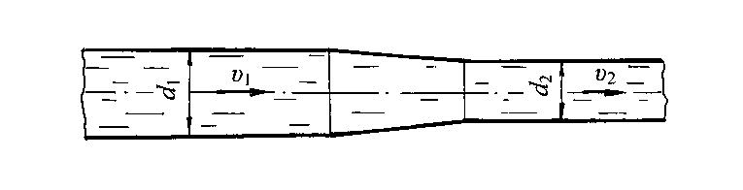

Рис. 4.3

Задача 4.5

В пневмотранспортной системе регулирование скорости и расхода воздуха осуществляется с помощью задвижки и контролируется по U-образному спиртовому мановакуумметру, установленному на входном участке коллектора. Определить, каким должно быть показание мановакуумметра (h_{сп}) на трубе диаметром d = 100 мм при расходе воздуха Q = 180 л/с. Принять коэффициент сопротивления на входе в коллектор ζ_{вх} = 0,2; плотность воздуха ρ_{возд} = 1,22 кг/м³; плотность спирта ρ_{сп} = 880 кг/м³ (рис. 4.4).

Ответ: показание U–образного мановакуумметра h_{сп} = 45 мм.
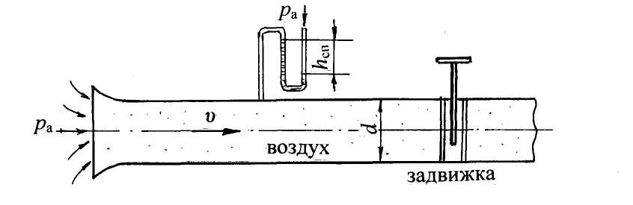

Рис. 4.4

Задача 4.6

Для определения расхода воздуха в пневмотранспортной системе на входе в воздуховод установлен входной коллектор с плавным входом (рис. 4.5).
Определить расход воздуха (Q) в воздуховоде диаметром d = 100 мм, если показание чашечного микроманометра, заполненного спиртом, l_{сп} = 125 мм; синус угла наклона трубки микроманометра sinα = 0,4. Принять коэффициент сопротивления на входе в коллектор ζ_{вх} = 0,1; плотность воздуха ρ_{возд} = 1,25 кг/м³; плотность спирта ρ_{сп} = 890 кг/м³.

Ответ: расход воздуха Q = 0,2 м³/c.

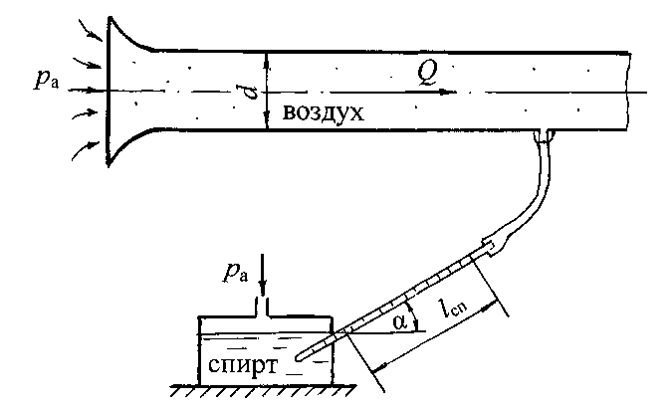

Рис. 4.5

Задача 4.7

Определить показание (h_{сп}) U-образного спиртового манометра, установленного на трубе Вентури в вентиляционном трубопроводе при значении диаметров d₁ = 100 мм и d₂ = 50 мм, если расход воздуха Q = 78,5 л/с. Принять плотность воздуха ρ_{возд} = 1,23 кг/м³; плотность спирта ρ_{сп} = 820 кг/м³. Коэффициент сопротивления трубы Вентури принять равным ζ_{вент} = 0,2 (рис. 4.6).

Ответ: показание U–образного манометра h_{сп} = 140 мм.
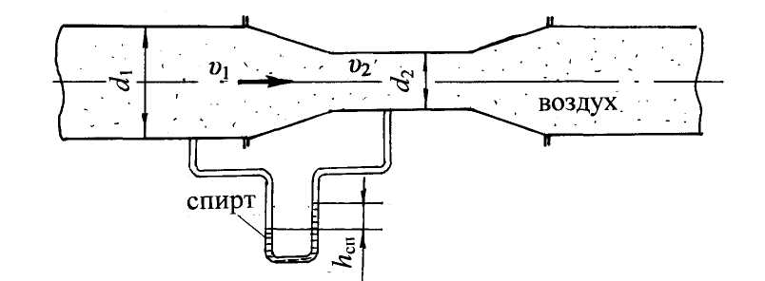
Рис. 4.6

Задача 4.8

Для измерения расхода воды в трубопроводе диаметром d₁ = 100 мм установлен расходомер Вентури с диаметром цилиндрической части d₂ = 50 мм. К широкой и узкой части расходомера подсоединены пьезометры в виде U–образной трубки, расстояние между которыми равно z.
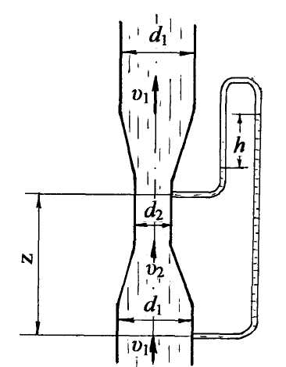
Пренебрегая потерями напора в расходомере, определить скорости в широкой и узкой части трубы Вентури, а также расход воды в трубопроводе, если разность показаний пьезометров h = 40 см. При расчёте давлением столба воздуха в пьезометре пренебречь. Коэффициент Кориолиса принять равным единице (α = 1,0) (рис. 4.7).

Ответ: скорость υ₁ = 0,72 м/с; υ₂ = 2,9 м/ c; расход воды в трубопроводе Q = 5,7 л/c.

Рис. 4.7

Задача 4.9

Для определения коэффициента кинематической вязкости (ν) масла “Турбинное 30” производится прокачка его через трубку диаметром d = 12,5 мм (рис. 4.8). На расстоянии l = 1,5 м подключён U-образный ртутный манометр, показание которого h_{рт} = 50 мм. Расход масла Q = 0,1 л/с, плотность масла ρ_{масл} = 900 кг/м³, плотность ртути ρ_{рт} = 13,6·10³ кг/м³.
Предположить режим движения масла ламинарным. По окончании расчёта проверить режим движения.

Ответ: коэффициент кинематической вязкости масла ν_{масл} = 0,3·10⁻⁴ м²/с.
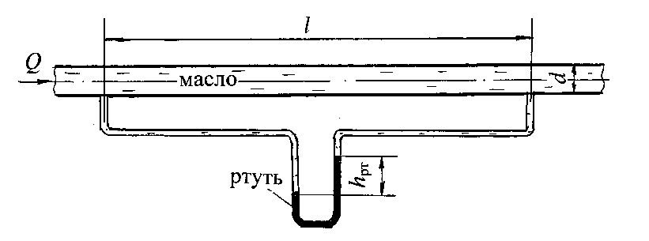

Рис. 4.8

Задача 4.10

На водопроводной трубе длиной l = 100 м, диаметром d = 50 мм с абсолютной шероховатостью Δ = 0,5 мм в начале участка установлен манометр, показание которого $р_{{\text{ман}}_{1}}$= 1,2 ат. Определить режим движения воды, в случае турбулентного режима область сопротивления, а также показание манометра в конце трубы ($р_{{\text{ман}}_{2}}$) при пропускной способности Q = 1,6 л/с. Принять плотность воды ρ = 10³ кг/м³; коэффициент кинематической вязкости воды ν = 1· 10⁻⁶ м²/с.
Ответ: $р_{{\text{ман}}_{2}}$= 0,95 ат.
Задача 4.11
На трубопроводе, транспортирующем воду, на расстоянии l = 150 м установлены манометры. Показание первого манометра по направлению движения воды $р_{{\text{ман}}_{1}}$= 1,6 ат, второго $р_{{\text{ман}}_{2}}$= 0,6 ат. Труба водопроводная диаметром d = 50 мм с абсолютной шероховатостью Δ = 1,0 мм.
Определить расход воды в трубопроводе (Q), предположить турбулентный режим движения в области квадратичного сопротивления, по окончании расчёта проверить режим движения и область сопротивления.
Принять плотность воды ρ = 10³ кг/м³; коэффициент кинематической вязкости воды ν = 1· 10⁻⁶ м²/с.
Ответ: расход воды Q = 2,47 л/с.
Задача 4.12
На горизонтальном трубопроводе на расстоянии l = 40 м выведен U–образный дифференциальный пьезометр, заполненный ртутью для определения потерь напора по длине (h_{l}) (рис. 4.9). Разность уровней ртути в U–образной трубке h = 70 мм; диаметр трубопровода d = 100 мм; расход воды Q = 9,0 л/с.
Определить коэффициент Дарси (λ), вычислить гидравлический уклон (I).
Плотности жидкостей: воды ρ = 10³ кг/м³; ртути ρ_{рт} = 13,6·10³ кг/м³.

Ответ: λ = 0,033; I = 0,022.

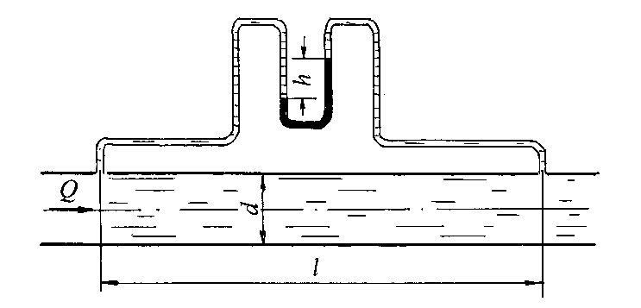

Рис. 4.9

Задача 4.13

На водопроводной трубе диаметром d = 50 мм установлены три местных сопротивления: вентиль, диафрагма и пробковый кран. Расход воды постоянный (Q = const). Слив воды производится в мерную ёмкость (рис. 4.10).
Определить среднюю скорость движения воды в трубе (υ) и расход (Q). Рассчитать коэффициенты местных сопротивлений всех устройств, кроме этого, для пробкового крана угол закрытия (α).
Разности показаний пьезометров: у вентиля h_{в} = 16,0 см; диафрагмы h_{д} = 13,0 см; крана h_{кр} = 23,0 см. В мерной ёмкости объём W = 20 л наполняется за время t = 20 с.
Взаимное влияние местных сопротивлений не учитывать.

Ответ: коэффициенты местных сопротивлений: ζ_{вент} = 12,0; ζ_{диаф} = 9,8; ζ_{кр} = 17,3; угол закрытия пробкового крана α = 40˚.

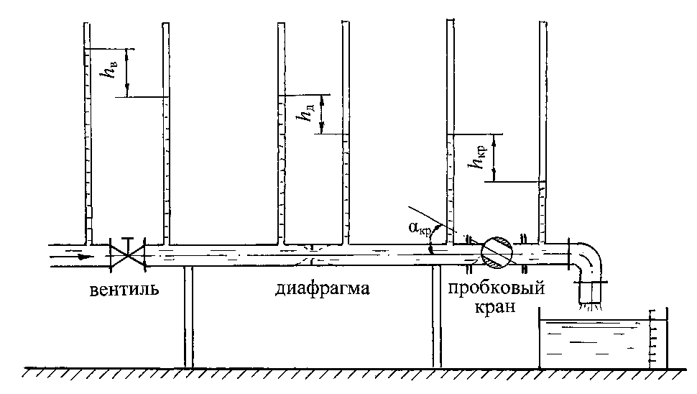

Рис. 4.10

Задача 4.14

Для установки, описанной в задаче 4.13 и представленной на рис. 4.10, определить потери напора: для вентиля (h_{в}) при ζ_{вент} = 8,0; диафрагмы (h_{д}) при ζ_{диаф} = 4,4; пробкового крана (h_{кр}) при угле закрытия крана α = 30˚ (ζ_{кр} = 5,47).
Диаметр трубопровода d = 50 мм. За время t = 18 с в мерной ёмкости наполняется объём W = 20 л.
Построить линию распределения пьезометрических напоров, потери напора по длине и взаимное влияние местных сопротивлений не учитывать.

Ответ: потери напора в местных сопротивлениях: h_{в} = 13,0 см; h_{д} = 7,2 см; h_{кр} = 8,9 см.

Задача 4.15

На водопроводной трубе диаметром d₁ = 50 мм установлен пробковый кран с углом закрытия α = 20˚, разность показаний пьезометров, соответствующая потерям напора в кране, h_{кр} = 45 см (рис. 4.11).
Определить разность показаний пьезометров (h) при внезапном расширении трубы до диаметра d₂ = 100 мм. Потерями напора по длине между краном и внезапным расширением можно пренебречь.

Ответ: разность показаний пьезометров h = 11 см.

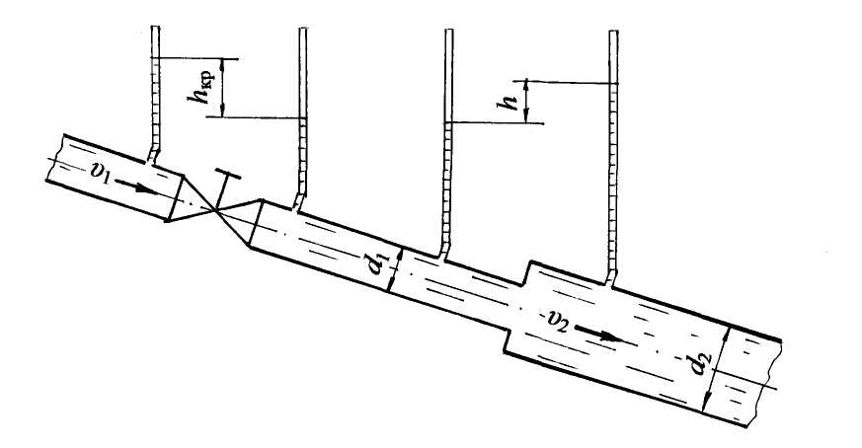

Рис. 4.11

Задача 4.16

Из магистрального трубопровода бензин по трубе диаметром d = 100 мм и длиной l = 150 м подаётся в бензохранилище. Уровень бензина в бензохранилище ниже оси трубы на величину h = 0,4 м (рис. 4.12).
Определить показание манометра в начале трубопровода для обеспечения пропускной способности Q = 6,0 л/с. На трубе установлена задвижка Лудло со степенью открытия a/d = 3/4. Принять шероховатость трубы Δ = 0,5 мм. Плотность бензина ρ_{бенз} = 750 кг/м³; коэффициент кинематической вязкости бензина ν_{бенз} = 0,85·10⁻⁶ м²/с.

Ответ: показание манометра р_{ман} = 0,11 ат.

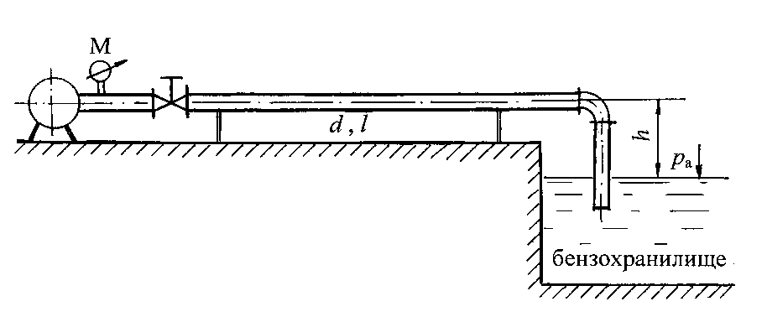

Рис. 4.12

Задача 4.17

Из закрытого резервуара с избыточным давлением на поверхности масла, соответствующим показанию манометра р_{ман} = 0,11 ат, трансформаторное масло подаётся в открытый отстойник по трубе диаметром d = 50 мм и длиной l = 60,0 м. На трубе установлен пробковый кран с углом закрытия α = 30˚ (рис. 4.13).
Определить, какой должна быть разность уровней масла в баке и отстойнике (Н) для обеспечения пропускной способности трубопровода Q = 2,5 л/с.
Принять плотность масла ρ_{масл} = 884 кг/м³; коэффициент кинемати-ческой вязкости масла ν_{масл} = 30·10⁻⁶ м²/с.

Ответ: напор Н = 2,4 м.
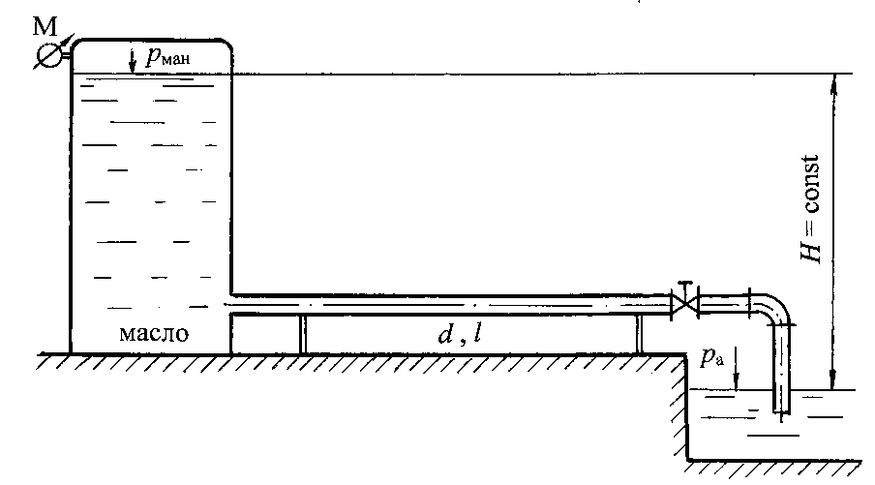
Рис. 4.13

Задача 4.18

В трубопроводной установке для слива трансформаторного масла, описанной в задаче 4.17 и представленной на рис. 4.13, разность уровней трансформаторного масла в резервуаре и отстойнике Н = 1,5 м.
Определить, каким должно быть показание манометра (р_{ман}) на поверхности масла в баке для обеспечения пропускной способности системы Q = 2,3 л/с. Диаметр трубы d = 50 мм; длина трубы l = 50,0 м; на трубе установлен пробковый кран с углом закрытия α = 30˚.
Плотность масла ρ_{масл} = 885 кг/м³; коэффициент кинематической вязкости масла ν_{масл} = 0,3·10⁻⁴ м²/с.

Ответ: показание манометра р_{ман} = 0,12 ат.

Задача 4.19

Из закрытого резервуара с избыточным давлением на поверхности р_{ман} = 0,8 ат вода подаётся в открытый резервуар на высоту Н. Для определения расхода воды на магистральном трубопроводе диаметром d₁ = 100 мм и длиной l = 100 м установлен расходомер Вентури с диаметром цилиндрической вставки d₂ = 50 мм. Разность показаний пьезометров расходомера h = 0,62 м (рис. 4.14).
Определить пропускную способность системы (Q) и высоту подъёма воды (Н). Считать трубы водопроводные в нормальных условиях. Потерями напора в расходомере можно пренебречь. Учесть потери напора во всех местных сопротивлениях, принимая коэффициент сопротивления вентиля ζ_{вент} = 14,5.

Ответ: пропускная способность системы Q = 7,1 л/с; высота подъёма воды H = 6,0 м.
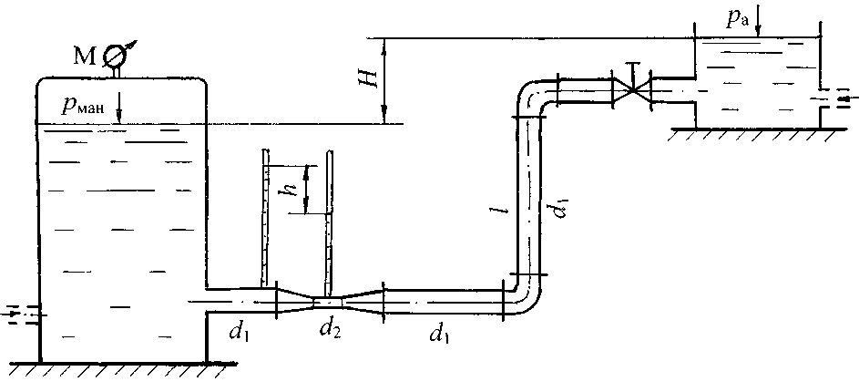
Рис. 4.14

Задача 4.20

Для установки, описанной в задаче 4.19 и представленной на рис. 4.14, определить пропускную способность системы (Q) по показанию пьезометров расходомера Вентури h = 0,65 м при значениях: d₁ = 100 мм; d₂ = 50 мм; l = 80 м.
Рассчитать величину манометрического давления (р_{ман}) на поверхности воды в закрытом резервуаре, если высота подъёма воды Н = 5,0 м. В системе установлен вентиль с коэффициентом сопротивления ζ_{вент} = 4,1. Потери напора в расходомере можно не учитывать. Трубы водопроводные нормальные.

Ответ: пропускная способность Q = 7,2 л/с; р_{ман} = 0,64 ат.

Задача 4.21

Из бака с постоянным напором (Н = const) вода подаётся в зумпф, уровень воды в котором также постоянный и ниже оси трубы на величину h = 2,0 м (рис. 4.15).
Определить напор воды (Н) в баке, чтобы расход воды, пропускаемый по трубопроводу диаметром d = 100 мм и длиной l = 80 м, был Q = 14,0 л/с.
Труба водопроводная, чугунная с абсолютной шероховатостью Δ = 1,0 мм. В системе установлен пробковый кран с углом закрытия α = 30˚.
Плотность воды ρ = 10³ кг/м³; коэффициент кинематической вязкости воды ν = 1·10⁻⁶ м²/с.

Ответ: напор Н = 3,8 м.

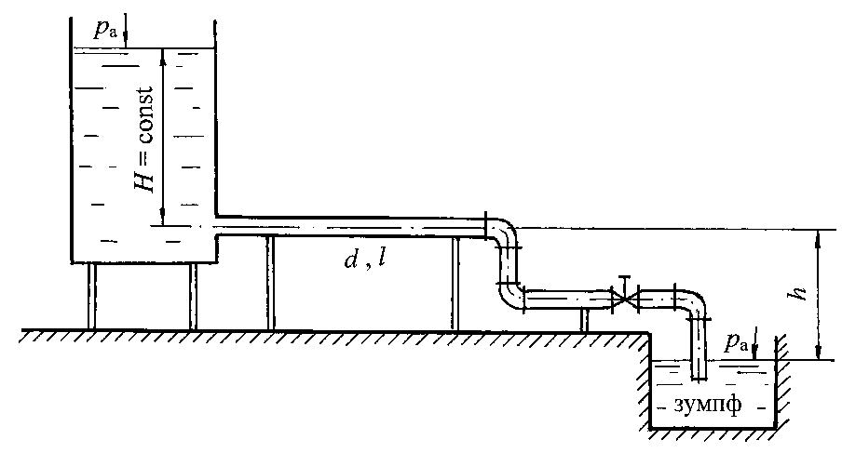
Рис. 4.15

Задача 4.22

Для установки, представленной в задаче 4.21 и на рис. 4.15, определить, какой расход (Q) может пройти по трубе диаметром d = 100 мм с
абсолютной шероховатостью Δ = 1,0 мм, длиной l = 100 м. Угол закрытия пробкового крана α = 30˚. Действующий напор в баке Н = 3,2 м, понижение уровня воды в зумпфе h = 2,0 м.
Считать режим движения воды турбулентным, а область сопротивле-ния квадратичной. По окончании расчёта проверить режим движения и область сопротивления.
Плотность воды ρ = 10³ кг/м³; коэффициент кинематической вязкости воды ν = 1·10⁻⁶ м²/с.

Ответ: расход воды Q = 12,0 л/с.

Задача 4.23

При постоянном напоре вода по двум трубам подаётся из резервуара А в резервуар В (рис. 4.16).
Определить разность уровней воды в резервуарах (Н) при расходе Q = 6,0 л/с. Диаметры и длины труб: d₁ = 50 мм, l₁ = 5,0 м; d₂ = 100 мм, l₂ = 10 м, соответственно абсолютная шероховатость труб: Δ₁ = 0,5 мм, Δ₂ = 0,6 мм. На трубе диаметром d₁ на расстоянии (1/3) l₁ от входа в трубу установлен вентиль с коэффициентом сопротивления ζ_{вент} = 4,0.
Учесть потери напора на входе и выходе трубопровода, а также при внезапном расширении.
Принять коэффициент кинематической вязкости воды ν = 1·10⁻⁶ м²/с.
Построить напорную и пьезометрическую линии, показать эпюру потерь напора.

Ответ: напор Н = 4,2 м.

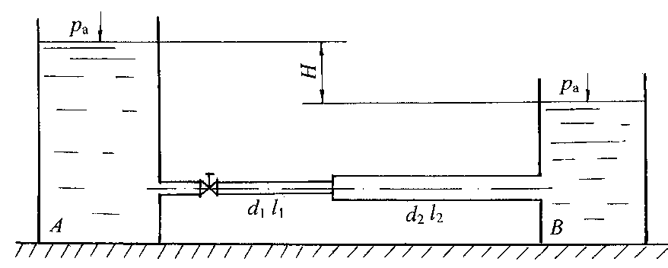

Рис. 4.16

Задача 4.24

Определить расход воды из дозаторного резервуара А в резервуар В при постоянном напоре Н = 2,5 м по трубам d₁ = 50 мм, l₁ = 5,0 м и d₂ = 100 мм, l₂ = 8,0 м (рис. 4.17). Трубы водопроводные нормальные. На середине трубы диаметром d₂ установлен пробковый кран с углом закрытия α = 40˚.
Учесть потери напора на входе и выходе трубопроводной системы, а также при внезапном расширении трубопровода. Построить напорную и пьезометрическую линии, показать эпюру потерь напора.

Ответ: расход воды Q = 5,5 л/с.
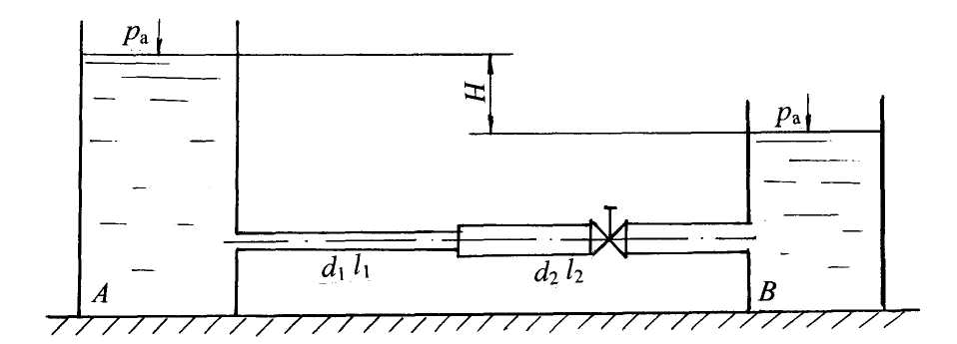

Рис. 4.17

Задача 4.25

Из резервуара А в резервуар В при постоянном напоре (Н) с расходом Q = 4,3 л/с вода подаётся по двум трубам d₁ = 50 мм, длиной l₁ = 15 м и d₂ = 100 мм, l₂ = 30 м (см. рис. 4.17).
Трубы стальные умеренно заржавевшие с эквивалентной шероховатостью Δ₁ = Δ₂ = 0,5 мм. На середине трубы диаметром d₂ установлена задвижка Лудло со степенью закрытия a/d = 3/4.
Определить действующий напор (Н). Учесть потери напора на входе и выходе трубопроводной системы, а также при внезапном расширении трубопровода.
Принять коэффициент кинематической вязкости воды ν = 1·10⁻⁶ м²/с.
Построить напорную и пьезометрическую линии, показать эпюру потерь напора.

Ответ: действующий напор Н = 3,25 м.

Задача 4.26

Из напорного бака с постоянным напором Н = 3,0 м вода подаётся в зумпф по двум трубам: диаметром d₁ = 100 мм, длиной l₁ = 5,0 м и d₂ = 50 мм, l₂ = 8,0 м (рис. 4.18).
Определить расход воды в трубопроводе и скорости движения воды в каждой трубе. На трубе диаметром d₁ установлен пробковый кран с углом закрытия α = 40˚. Учесть потери напора на входе в трубу с острыми кромками, при внезапном сужении (ζ_{в.c.}= 0,38), а также в колене на выходе. Трубы водопроводные нормальные.

Ответ: расход Q = 4,85 л/с.
.

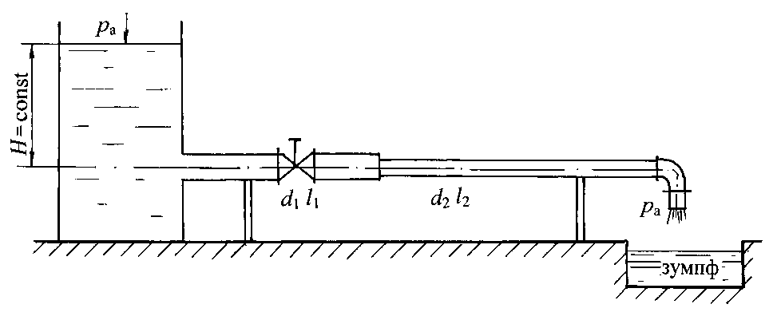

Рис. 4.18

Задача 4.27

В установке с постоянным напором (Н) вода подаётся из бака в зумпф по двум трубам: диаметром d₁ = 100 мм, длиной l₁ = 10,0 м и d₂ = 50 мм, l₂ = 20,0 м (см. рис. 4.18). Пропускная способность системы Q = 3,0 л/с.
Определить действующий напор Н.
На трубе диаметром d₁ установлен пробковый кран с углом закрытия α = 40˚. Учесть потери напора на входе в трубу с острыми кромками, при внезапном сужении (ζ_{в.c.}= 0,38), а также в колене на выходе. Трубы водопроводные нормальные.

Ответ: действующий напор Н = 2,3 м.

Задача 4.28

При закрытом кране на трубопроводе диаметром d = 50 мм и длиной l = 10 м показание манометра перед краном p_{ман} = 0,18 ат (рис. 4.19).
Определить показание манометра при открытом кране, если слив воды происходит в мерную ёмкость. За время t = 30 с наполняется объём W = 70,5 л.
Труба водопроводная с абсолютной шероховатостью Δ = 1,0 мм. Учесть потери напора на входе в трубу с острыми кромками. Принять коэффициент кинематической вязкости воды ν =1·10⁻⁶ м²/с.

Ответ: при открытом кране показание манометра р_{ман (откр.)} = 0,116 ат.
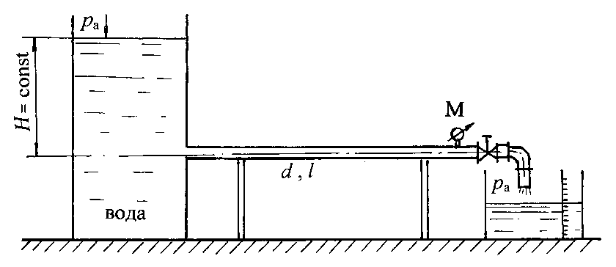

Рис. 4.19

Задача 4.29

По трубопроводу диаметром d = 50 мм и длиной l = 10 м из напорного резервуара с постоянным напором Н = 2,0 м вода подаётся в мерную ёмкость (см. рис. 4.19). В конце трубопровода перед краном показание манометра р_{ман} = 0,14 ат.
Определить, за какое время (t) в мерной ёмкости наполнится объём W = 82 л. Труба водопроводная с абсолютной шероховатостью Δ = 1,0 мм.
Принять турбулентный режим движения в области квадратичного сопротивления, по окончании расчёта проверить режим движении и область сопротивления. Учесть потери напора на входе в трубу с острыми кромками. Плотность воды ρ = 10³ кг/м³, кинематический коэффициент вязкости воды ν = 1·10⁻⁶ м²/с.

Ответ: время наполнения мерной ёмкости t = 38 с.

Задача 4.30

Из резервуара А в резервуар В вода подаётся по трубопроводу диаметром d = 50 мм, состоящему из трёх участков длиной l₁ = 5,0 м; l₂ = 4,0 м; l₃ = 6,0 м. Расход воды в системе Q = 2,5 л/с. На входе в трубу установлена решётка без обратного клапана, на первом участке стоит вентиль с коэффициентом сопротивления ζ_{вент} = 5,0 (рис. 4.20).
Напор воды в резервуаре А Н₁ = 1,5 м, в резервуаре В - Н₂ = 2,5 м. Определить показание манометра ($р_{{\text{ман}}_{2}}$) на поверхности воды в резервуаре В, если показание манометра на поверхности воды в резервуаре А $р_{{\text{ман}}_{1}}$= 0,45 ат. Принять абсолютную шероховатость трубы Δ = 0,5 мм; кинематический коэффициент вязкости воды ν = 1·10⁻⁶ м²/c.

Ответ: показание второго манометра $р_{{\text{ман}}_{2}}$= 0,15 ат.
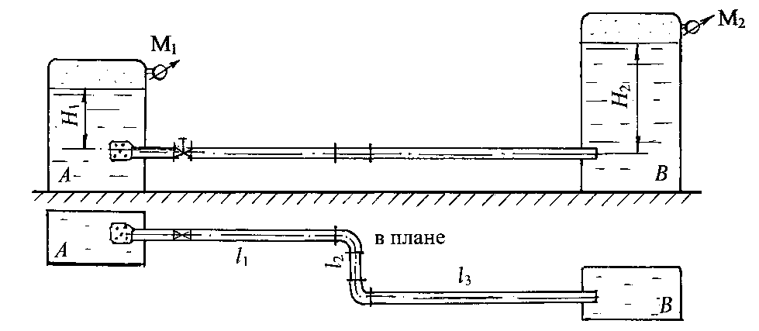

Рис. 4.20

Задача 4.31

С помощью насоса вода подаётся в напорный бак на высоту Н = 6,0 м, диаметр трубы d = 100 мм, длина l = 80 м. Показание манометра в начале трубопровода р_{ман1} = 1,5 ат, в конце р_{ман2} = 0,75 ат (рис. 4.21).
Определить, при каком коэффициенте сопротивления пробкового крана будет обеспечен расход Q = 6,0 л/с.
Принять абсолютную шероховатость трубы Δ = 0,5 мм, коэффициент кинематической вязкости воды ν = 1·10⁻⁶ м²/c .

Ответ: коэффициент сопротивления пробкового крана ζ_{кр}= 25,6.

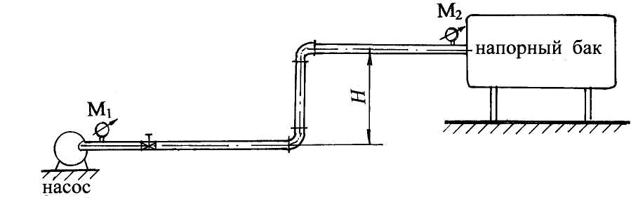
Рис.4.21

Задача 4.32

Бензин из бензохранилища с помощью насоса подаётся в бензобак на высоту Н = 5,0 м. На поверхности бензина в бензобаке поддерживается вакуум р_{вак} = 0,16 ат (рис. 4.22).
Определить, каким должно быть манометрическое давление (р_{ман} в ат) на выходе из насоса при подаче Q = 2,4 л/c, если транспортирование бензина происходит по новой стальной трубе с абсолютной шероховатостью Δ = 0,05 мм, диаметром d = 50 мм, длиной l = 30 м, на трубе установлена задвижка Лудло со степенью закрытия а/d = 5/8, учесть потери напора в двух коленах и на выходе из трубы в бензобак.
Принять плотность бензина ρ_{бенз} = 720 кг/м³; коэффициент кинемати-ческой вязкости бензина ν_{бенз} = 0,65·10⁻⁶ м²/c.

Ответ: манометрическое давление р_{ман} = 0,31 ат.
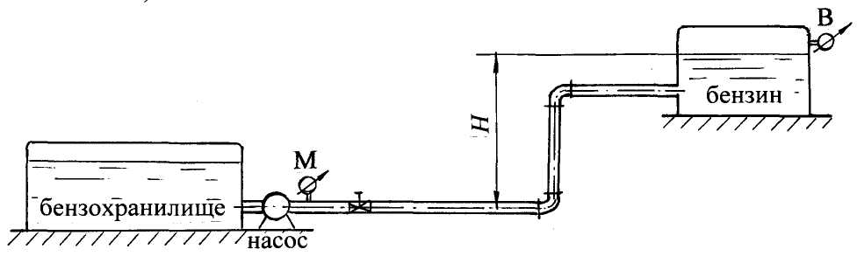
Рис. 4.22

Задача 4.33

Определить, на какой высоте (h) следует установить шестерёнчатый насос системы смазки, подающий масло “Турбинное 22” при расходе Q = 0,6 л/с по стальной трубе диаметром d = 35 мм и длиной l = 2,0 м. Показание вакуумметра на входе в насос р_{вак} = 0,15 ат (рис. 4.23).
В системе установлен пробковый кран с углом закрытия α = 40˚. Учесть потери напора в двух коленах при ζ_{кол} = 0,86 и на входе в трубу из маслобака ζ_{вх} = 0,5. Принять плотность масла ρ_{масл} = 900 кг/м³, коэффи-циент кинематической вязкости масла ν_{масл} = 22·10⁻⁶м²/c.

Ответ: высота установки насоса h = 1,18 м.
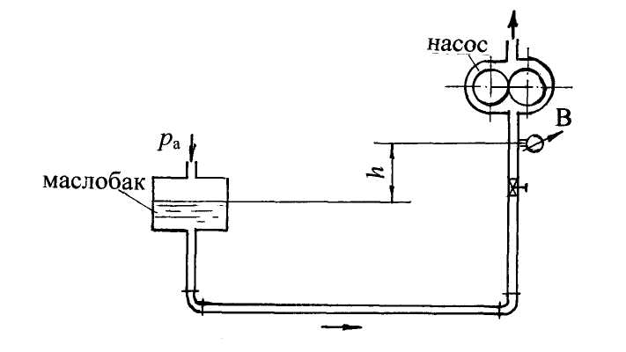
Рис. 4.23

Задача 4.34

Из закрытого резервуара с избыточным давлением на поверхности (р_{ман}) вода истекает в атмосферу по двум трубам: диаметром d₁ = 75 мм, длиной l₁ = 10,0 м и d₂ = 50 мм; l₂ = 8,0 м. Трубы чугунные с эквивалентной шероховатостью Δ₁ = Δ₂ = 1,35 мм. Действующий напор воды постоянный Н = 6,0 м ( рис. 4.24).
Определить показание манометра (р_{ман}) при пропускной способности Q = 9,0 л/с. Учесть потери напора в местных сопротивлениях: на входе в трубу, при внезапном сужении (ζ_{в.с.} = 0,32); в пробковом кране с углом закрытия α = 20º, установленном на середине второй трубы. Коэффициент кинематической вязкости воды ν = 1·10⁻⁶ м²/с.
Построить напорную, пьезометрическую линии, эпюру потерь напора.

Ответ: р_{ман} = 0,6 ат.
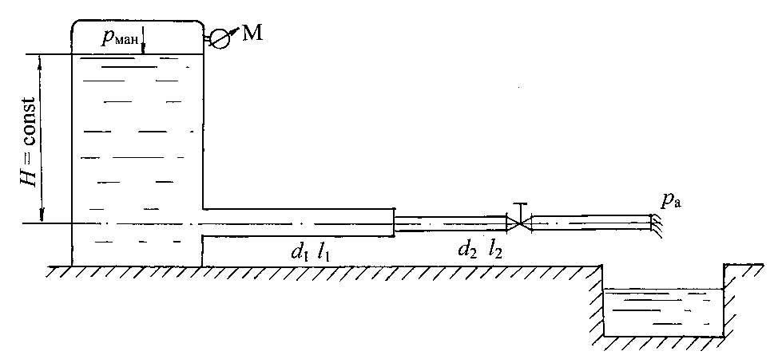
Рис.4.24

Задача 4.35

Для водопроводной системы, описанной в задаче 4.34 и представленной на рис. 4.24, определить напор воды (Н) при условии, что вода истекает в атмосферу. Давление на поверхности воды в баке р_{ман} = 0,7 ат; диаметры и длины участков системы: d₁ = 75 мм; l₁ = 12,0 м; d₂ = 50 мм; l₂ = 8,0 м; эквивалентная шероховатость труб Δ₁ = Δ₂ = 1,35 мм.
Пропускная способность системы Q = 9,0 л/с. На середине второй трубы установлена задвижка Лудло со степенью закрытия а/d = 1/2. Учесть потери напора на входе в первую трубу и при внезапном сужении (ζ_{в.с.} = 0,3). Коэффициент кинематической вязкости воды ν = 1·10⁻⁶ м²/с.
Построить напорную, пьезометрическую линии, эпюру потерь напора.

Ответ: Н = 5,8 м.

Задача 4.36

Бензин из бензохранилища с помощью насоса подаётся в закрытый бензобак на высоту Н = 4,2 м. Показание манометра, установленного после насоса, р_{ман} = 0,31 ат (рис. 4.25).
Определить показание мановакуумметра (р_{м.в.} в ат), измеряющего давление на поверхности бензина в бензобаке, если расход бензина Q = 2,5 л/с. Транспортирование бензина производится по новой стальной трубе диаметром d = 50 мм, длиной l = 30,0 м с абсолютной шероховатостью Δ = 0,06 мм. На трубе установлен пробковый кран с углом закрытия α = 30º. Учесть потери напора в трёх коленах и на выходе из трубы в бензобак.
Принять плотность бензина ρ_{бенз} = 720 кг/м³; коэффициент кинематической вязкости бензина ν_{бенз} = 0,65·10⁻⁶м²/с.

Ответ: р_{м.в} = р_{вак} = 0,12 ат.
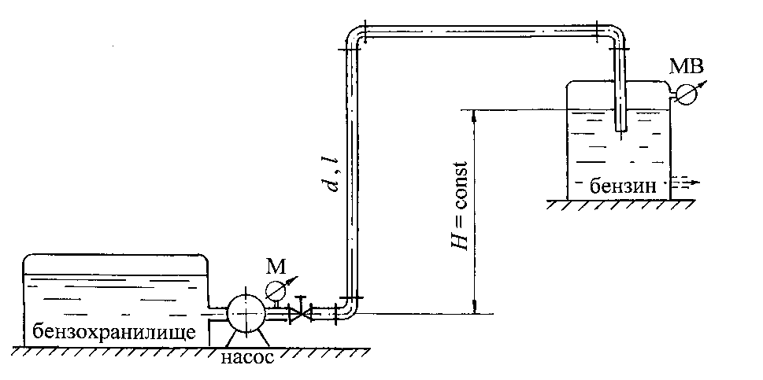

Рис. 4.25

Задача 4.37

Определить предельную длину трубопровода диаметром d = 100 мм с абсолютной шероховатостью Δ = 0,1 мм, с помощью которого бензин плотностью ρ_{бенз} = 720 кг/м³ и коэффициентом кинематической вязкости ν_{бенз} = 0,65·10⁻⁶ м²/с может быть поднят на высоту Н = 15,5 м при пропускной способности Q = 8,0 л/с, если показание манометра после насоса р_{ман} = 1,2 ат (рис. 4.26). Истечение бензина происходит под уровень. Учесть потери напора в пробковом кране при угле закрытия α=30˚, трёх коленах и на выходе из трубы в резервуар больших размеров.

Ответ: предельная длина трубопровода l = 72 м.

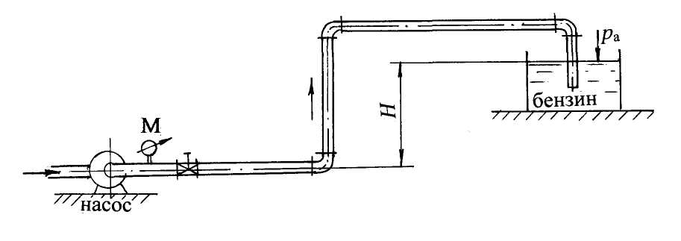

Рис. 4.26

Задача 4.38

Из напорного бака по стальной трубе длиной l = 30,0 м, диаметром d = 50 мм с абсолютной шероховатостью Δ = 0,15 мм бензин подаётся в открытый резервуар (рис. 4.27). Транспортирование производится при постоянном напоре Н = 5,0 м. На поверхности бензина в баке действует вакуумметрическое давление (р_{вак}). Пропускная способность системы Q = 2,5 л/с. На трубопроводе установлен вентиль с коэффициентом сопротивления ζ_{вент} = 8,0.
Определить величину вакуума (р_{вак}) в бензобаке. Принять плотность бензина ρ_{бенз} = 750 кг/м³; коэффициент кинематической вязкости бензина ν_{бенз} = 0,9·10⁻⁶ м²/с.

Ответ: р_{вак} = 0,2 ат.

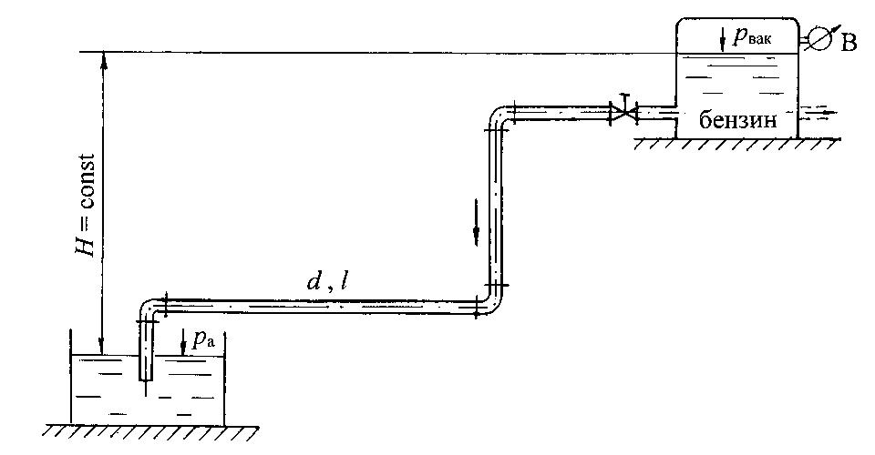

Рис. 4.27
Задача 4.39

В трубопроводной системе, описанной в задаче 4.38 и представленной на рис. 4.27, бензин транспортируется по новой стальной трубе диаметром d = 50 мм с абсолютной шероховатостью Δ = 0,05 мм, длиной l = 25,0 м.
Действующий напор Н = 4,0 м, вакуумметрическое давление на поверхности бензина в баке р_{вак} = 0,15 ат.
Определить, каким должен быть коэффициент сопротивления вентиля (ζ_{вент}) для обеспечения пропускной способности Q = 2,0 л/с. Плотность бензина ρ_{бенз} = 750 кг/м³; коэффициент кинематической вязкости бензина ν_{бенз} = 0,9·10⁻⁶ м²/с.

Ответ: коэффициент сопротивления вентиля ζ_{вент} = 22,0

Задача 4.40

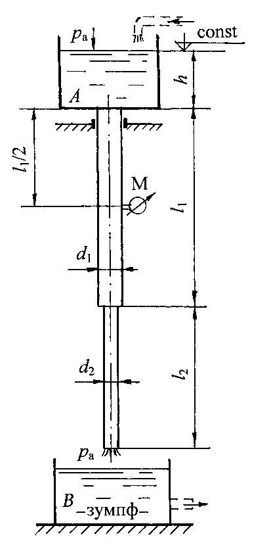
Из водонапорного бака А вода поступает в нижний зумпф В по двум трубам: диаметром d₁ = 75 мм, длиной l₁ = 10,0 м и d₂ = 50 мм, l₂ = 6,0 м. Уровень воды в баке постоянный с глубиной наполнения h = 2,0 м.
Определить расход воды (Q), вытекающей из трубы, а также показание манометра (р_{ман}) на расстоянии l₁/2 (рис. 4.28). Считать трубы водопроводные в нормальных условиях. Коэффициент местного сопротивления при внезапном сужении ζ_{в.с.} = 0,28.
Методическое указание: следует дважды составить уравнение Бернулли: для сечения по свободной поверхности в баке и на выходе из второй трубы, затем по свободной поверхности в баке и в месте установки манометра.

Ответ: расход воды Q = 13,9 л/с; показание манометра р_{ман} = 0,51 ат.

Рис. 4.28
Задача 4.41

Из водонапорного бака А вода вытекает в приёмный зумпф В по двум трубам: диаметром d₁ = 75 мм, длиной l₁ = 8,0 м и d₂ = 50 мм, l₂ = 5,0 м.
Определить расход воды (Q), вытекающей из трубы и глубину (h) наполнения бака А, если показание манометра, установленного на расстоянии l₁/2, р_{ман} = 0,45 ат. Считать трубы водопроводные в нормальных условиях. Коэффициент местного сопротивления при внезапном сужении ζ_{в.с.} = 0,28 (см. рис. 4.28).
Методическое указание: следует решить совместно два уравнения Бернулли: для свободной поверхности в баке и на выходе из трубы, а также для свободной поверхности в баке и в месте установки манометра.

Ответ: расход воды Q = 13,8 л/с; глубина наполнения бака h = 2,17 м.

Задача 4.42

Сифонный водосброс диаметром d = 200 мм и длиной l = 10 м сбрасывает воду из водохранилища в водоём, уровень которого на Н = 2,5 м ниже уровня воды в водохранилище (рис. 4.29).
Определить пропускную способность сифона (Q, л/с), если труба водопроводная загрязнённая имеет водозаборную сетку с обратным клапаном, два колена: одно с углом закругления α₁ = 90˚ и отношением r/R = 0,5; второе без закругления с углом α₂ = 60˚; вентиль с коэффициентом сопротивления ζ_{вент} = 5,0 и выход из трубы в резервуар больших размеров. Рассчитать, каким должен быть вакуум (р_{вак} в ат.) в конце горизонтального участка сифона, если длина трубы до этого сечения l₁ = 4,0 м, высота сифона h_{сиф} = 1,5 м.

Ответ: пропускная способность сифона Q = 51,8 л/с, вакуум в конце горизонтального участка р_{вак} = 0,37 ат.
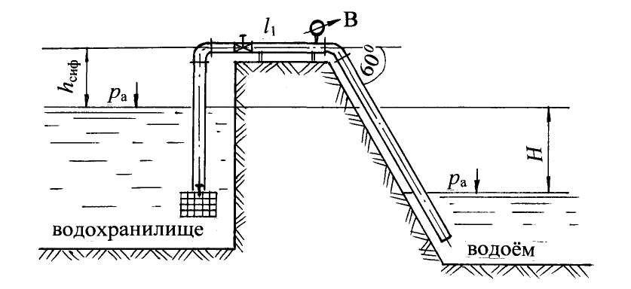

Рис. 4.29
Задача 4.43

Для сифонного водосброса диаметром d = 200 мм и длиной l = 15 м (см. рис. 4.29) определить высоту (h_{сиф} ), на которую может быть поднята вода, если показание вакуумметра в конце горизонтального участка сифона на расстоянии l₁ = 8,0 м от начала системы р_{вак} = 0,5 ат.
Труба водопроводная, несколько загрязнённая, имеет водозаборную сетку с обратным клапаном, два колена: одно с углом закругления α₁ = 90˚ и отношением r/R = 0,5; второе без закругления с углом α₂ = 60˚; вентиль с коэффициентом сопротивления ζ_{вент} = 8,0 и выход из трубы в резервуар больших размеров.
Рассчитать пропускную способность сифона (Q, л/с), если уровень воды в водоёме ниже уровня воды в водохранилище на величину Н = 2,8 м.

Ответ: пропускная способность сифона Q = 49,0 л/с; h_{сиф} = 2,43 м.

Задача 4.44

Из водоёма с помощью центробежного насоса вода подаётся на горное предприятие (рис. 4.30).
Определить высоту расположения оси центробежного насоса над уровнем воды в водоёме (h_{нас}), если расход воды Q = 30 л/с, диаметр трубы d = 200 мм, длина l = 25 м, вакуумметрическое давление на входе в насос р_{вак} = 0,5 ат. На входе в трубу установлена сетка с обратным клапаном. Учесть потери напора в трёх коленах при угле α = 90˚ и в задвижке Лудло со степенью закрытия а/d = 5/8. Считать трубу водопроводной загрязнённой.

Ответ: высота установки насоса h_{нас.} = 3,9 м.

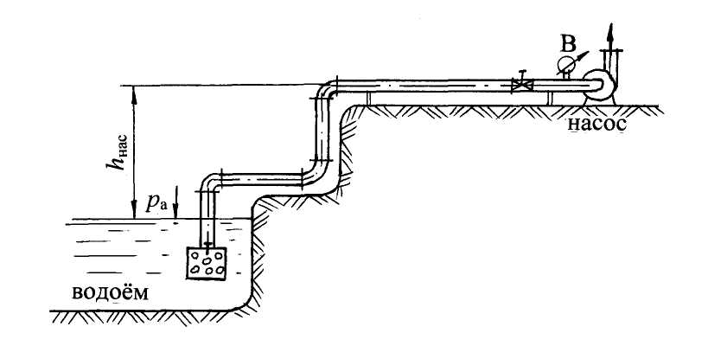

Рис. 4.30

Задача 4.45

С помощью насоса вода подаётся на высоту Н = 10 м с истечением в атмосферу по водопроводной трубе в нормальных условиях (рис. 4.31).
Диаметр трубы d = 200 мм, длина трубы l = 50,0 м. Пропускная способность системы Q = 40,0 л/с. В системе установлена задвижка Лудло со степенью закрытия а/d = 5/8. Трубопровод имеет два колена с углом поворота α = 90º и одно колено с углом поворота α₁ = 60º, для которого коэффициент сопротивления ζ_{кол} = 0,7.
Определить показание манометра, установленного после насоса (р_{ман}), а также показание мановакуумметра ( р_{м.в.}), установленного в верхней точке трубопровода на высоте h = 4,0 м от выхода воды из трубопровода.

Ответ: р_{ман} = 1,11 ат; р_{м.в.} = р_{вак} = 0,34 ат.

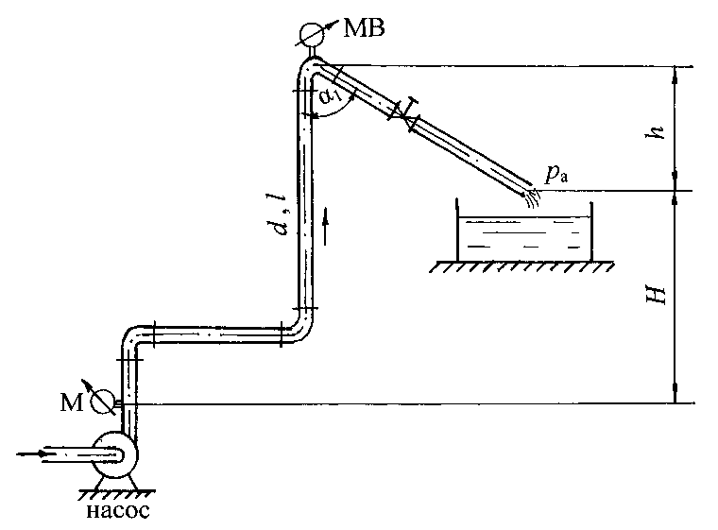
Рис. 4.31

Задача 4.46

В плотине сделан водоспуск в виде железобетонной трубы с весьма хорошей бетонировкой диаметром d = 800 мм и длиной l = 5,0 м (рис. 4.32). Напор над водоспуском при истечении в атмосферу Н = 4,0 м. Определить пропускную способность трубы (Q, м³/с), если она имеет водозаборную сетку без обратного клапана.
Как изменится пропускная способность трубы, если за водосливом напор поднимется до h = 2,5 м .

Ответ: в первом случае Q₁ = 1,44 м³/с; во втором – Q₂ = 1,02 м³/с.

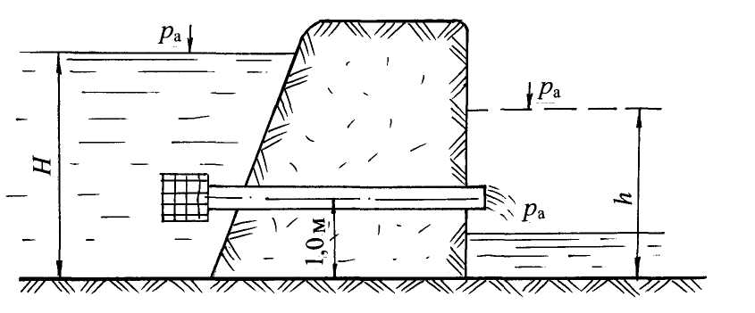

Рис. 4.32

Задача 4.47

Истечение воды в атмосферу происходит по горизонтальной трубе диаметром d = 50 мм, длиной l = 12,0 м при постоянном напоре в резервуаре Н = 4,0 м (рис. 4.33). На расстоянии l/3 от входа в трубу установлен пьезометр, показание которого h = 2,4 м.
Определить расход воды (Q, л/с) и коэффициент гидравлического сопротивления (λ). Потерями на входе в трубу пренебречь.
Построить пьезометрическую линию и линию полного напора, показать эпюру потерь напора.

Ответ: расход воды Q = 5,5 л/с; коэффициент λ = 0,0375.

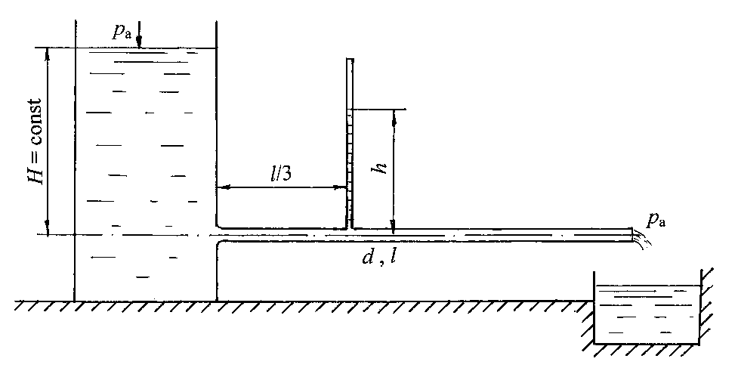

Рис. 4.33

Задача 4.48

Вода из напорного бака с постоянным напором (Н = const) по горизонтальной трубе диаметром d = 50 мм вытекает в атмосферу (рис. 4.34). Труба водопроводная нормальная состоит из трёх участков длиной l = 5,0 м каждый. Участки разделены пьезометрами, разность показаний которых Δh = 1,9 м. На середине второго участка установлен пробковый кран с углом закрытия α = 30º.
Определить действующий напор (Н) и расход воды (Q). Потерями напора при входе в трубу пренебречь.
Построить пьезометрическую линию и линию полного напора, показать эпюру потерь напора.

Ответ: расход Q = 3,9 л/с; действующий напор Н = 3,7 м.
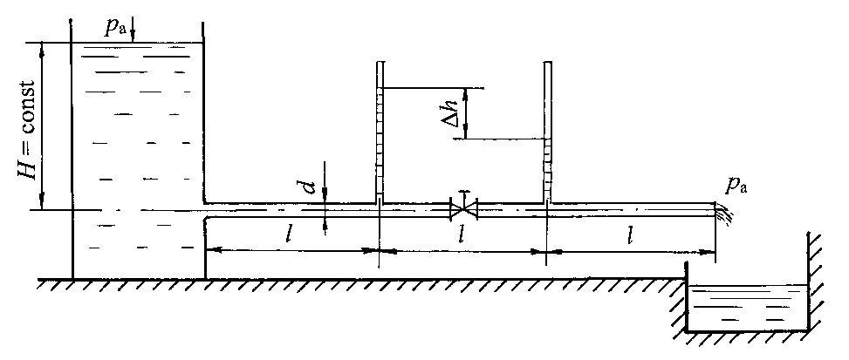
Рис. 4.34

Задача 4.49

Из напорного бака с избыточным давлением на поверхности р_{ман} = 0,13 ат вода подаётся в зумпф по стальной умеренно заржавевшей трубе диаметром d = 50 мм с абсолютной шероховатостью Δ = 0,5 мм, длиной l = 20,0 м (рис. 4.35). На расстоянии l₁ = 8,0 м показание манометра р_{ман1} = 0,19 ат. В системе установлен пробковый кран с углом закрытия α = 20º. Потерями напора при входе в трубу пренебречь. Уровень воды в зумпфе ниже оси трубы на величину h = 0,5 м.
Определить напор воды в баке (Н) и расход (Q).
Принять турбулентный режим движения, область квадратичного сопротивления. По окончании расчёта проверить режим движения воды и область сопротивления.
Кинематический коэффициент вязкости воды ν = 1·10⁻⁶ м²/с.

Ответ: расход Q = 4,2 л/с; напор Н = 2,1 м.
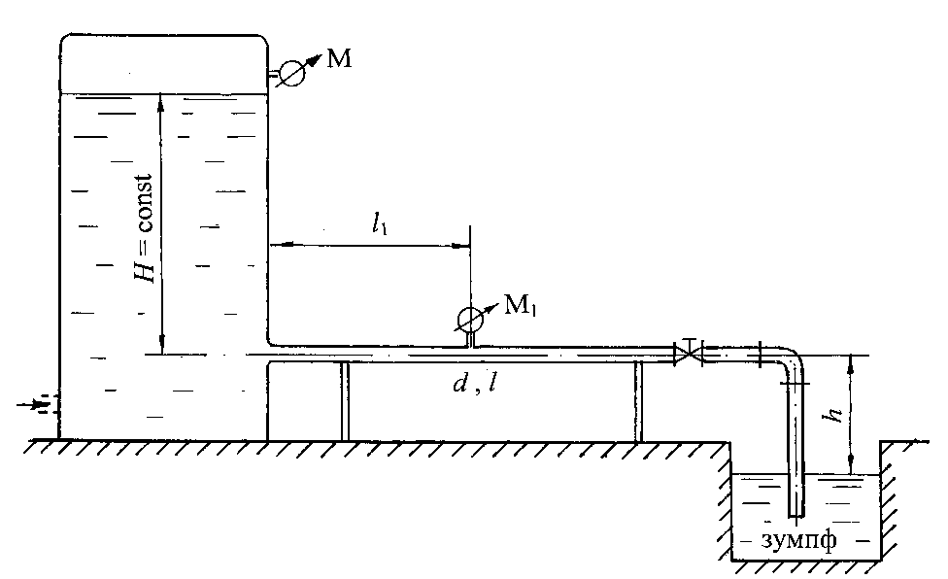

Рис. 4.35

Задача 4.50

Для установки, описанной в задаче 4.49 и представленной на рис. 4.35, определить напор воды в баке (Н) и показание манометра (р_{ман1}), установленного на расстоянии l₁ = 10 м. Показание манометра, соответ-ствующее давлению на поверхности воды в баке, р_{ман} = 0,14 ат, расход воды Q = 4,0 л/с.
Подача воды осуществляется по стальной трубе диаметром d = 50 мм с абсолютной шероховатостью Δ = 1,0 мм, длина трубы l = 25 м. Принять угол закрытия пробкового крана α = 30º, потерями напора при входе в трубу пренебречь. Понижение уровня воды в зумпфе относительно оси трубы h = 0,5 м.
Для выбора расчётной зависимости коэффициента Дарси (λ) принять турбулентный режим движения, область квадратичного сопротивления. По окончании расчёта проверить режим движения воды и область сопротивления.
Кинематический коэффициент вязкости воды ν = 1·10⁻⁶ м²/с.

Ответ: напор Н = 4,0 м; р_{ман1} = 0,38 ат.

Задача 4.51

Из нижнего закрытого резервуара с избыточным давлением на поверхности (р_{ман}) вода подаётся в верхний открытый бак по трубе диаметром d = 50 мм, длиной l = 4,0 м (рис. 4.36). Расход воды Q = 3,2 л/с.
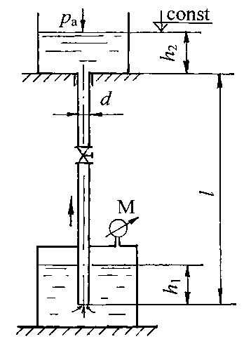
Труба водопроводная несколько загрязнённая. В системе установлен вентиль с коэффициентом сопротивления ζ_{вент} = 7,0. Напоры h₁ = h₂.
Определить показание манометра (р_{ман} в ат), соответствующее избыточному давлению на поверхности воды в нижнем резервуаре.

Ответ: показание манометра р_{ман} = 0,58 ат.

Рис. 4.36

Задача 4.52

Из открытого резервуара с глубиной наполнения h = 1,0 м вода истекает в атмосферу по вертикальной трубе длиной l = 5,0 м (рис. 4.37).
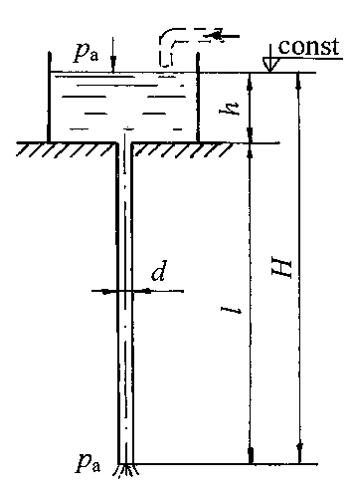
Определить диаметр трубы (d) для пропуска расхода Q = 9,1 л/с. Уровень воды в резервуаре постоянный, скоростным напором в резервуаре пренебречь. Считать трубу водопроводной в нормальных условиях.

Методические указания: задача решается методом подбора диаметров, а именно принимаются произвольные диаметры по ГОСТу, например, d₁ = 100 мм; d₂ = 75 мм; d₃ = 50 мм, рассчитывается действующий напор Н = h + l и сравнивается с заданным значением, выбирается наиболее приемлемый вариант.

Ответ: диаметр трубы d = 50 мм.
Рис. 4.37

Задача 4.53

Поршень диаметром D = 200 мм движется равномерно вверх в цилиндре, засасывая воду из открытого водоёма с постоянным уровнем по трубопроводу диаметром d = 50 мм и длиной l = 12 м (рис. 4.38). Труба водопроводная нормальная имеет два колена, вход в трубу с острыми кромками и выход воды под уровень. Когда поршень находится выше уровня воды в водоёме на высоте h = 2 м, необходимая сила для его перемещения F = 2,4 кН.
Определить скорость подъёма поршня (υ_{п}) и найти, до какой высоты h_{max} его можно поднимать с такой скоростью без опасности отрыва от него жидкости, если давление насыщенных паров р_{н.п.} = 4,25 кПа. Давление насыщенных паров учитывать как абсолютное давление под поршнем. Массой поршня, трением его о стенки и потерями напора в цилиндре можно пренебречь.

Ответ: скорость движения поршня υ_{п} = 0,19 м/с; максимальная высота подъёма поршня h_{max} = 3,72 м.
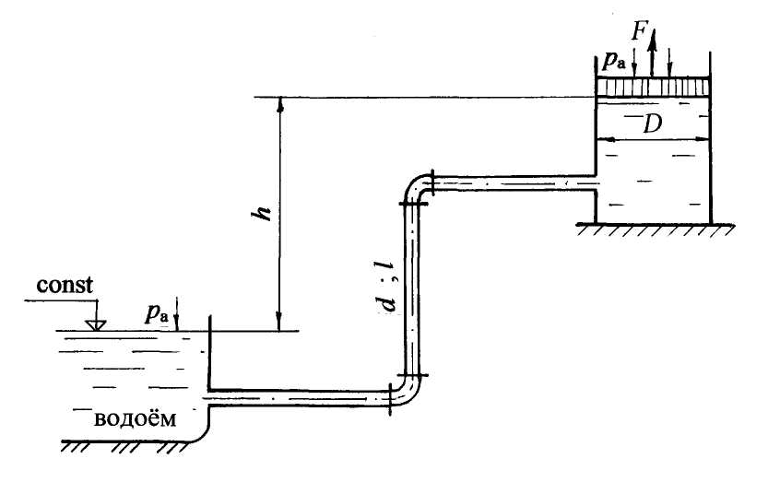

Рис. 4.38

Глава 5

РАСЧЁТ СЛОЖНЫХ ТРУБОПРОВОДНЫХ СИСТЕМ

Задача 5.1

Из водонапорной башни А по трём последовательно соединённым трубам вода поступает в напорный бак D с отметкой горизонта воды 12,0 м. Расход воды в системе Q = 18,4 л/с. Диаметры и длины участков трубопровода: d₁ = 200 мм, l₁ = 600 м; d₂ =150 мм, l₂ = 500 м; d₃ = 125 мм, l₃ = 400 м. Система работает при постоянном напоре (рис. 5.1).
Определить отметку горизонта воды в водонапорной башне (Н_{башни}), а также напоры в пунктах В (Н_{В}) и С (Н_{С}). Построить пьезометрическую линию, показать эпюру потерь напора.
Трубы водопроводные нормальные. Потери напора в местных сопротивлениях принять равными 10 % от потерь по длине.

Ответ: отметка водонапорной башни Н_{башни} = 31,5 м; пьезометрические напоры: Н_{В} = 30,0 м; Н_{С} = 24,2 м.

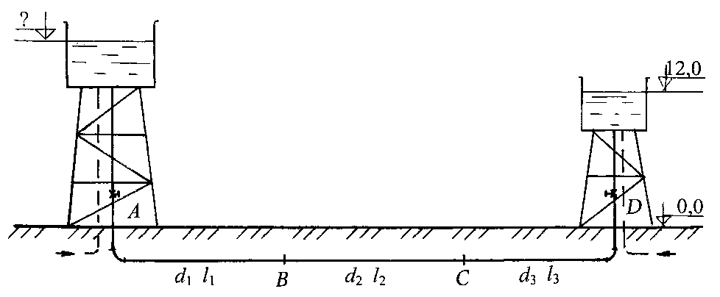

Рис. 5.1

Задача 5.2

Из водонапорной башни А с отметкой уровня горизонта воды 20,0 м вода подаётся потребителям В и С с расходами: Q_{В} = 15,0 л/с; Q_{C} = 10,0 л/с по трубам: d₁ = 150 мм, l₁ = 500 м; d₂ = 125 мм, l₂ = 400 м (рис. 5.2).
Определить отметки в пунктах В и С, на уровне которых будут обеспечены заданные расходы. Построить пьезометрическую линию, показать эпюру потерь напора. Трубы водопроводные нормальные. Потери напора в местных сопротивлениях принять равными 5 % от потерь по длине.

Ответ: отметки потребителей: Н_{В} = 9,8 м; Н_{С} = 6,5 м.
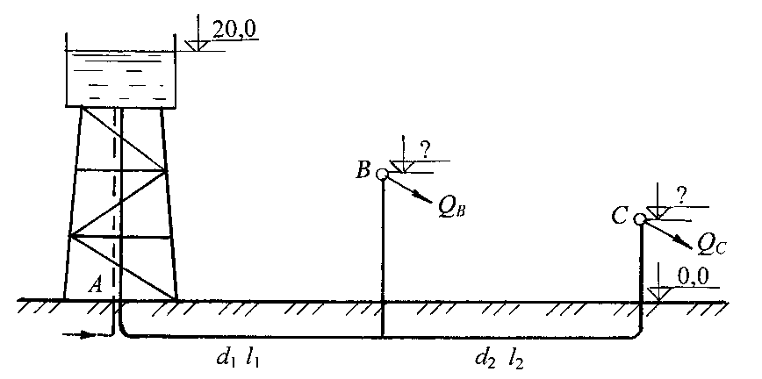

Рис. 5.2

Задача 5.3

Водонапорная башня А с отметкой 22,0 м питает два потребителя - В и С - через систему двух последовательно соединённых труб. Пьезометрический напор в конце первого участка h_{р} = 15,0 м (рис. 5.3).
Определить расход воды на первом участке (Q₁) и расход потребителя С (Q_{С}), а также отметку потребителя С. Принять расход потребителя В: Q_{В} = 10 л/с.
Диаметры и длины участков водопроводной системы: d₁ = 150 мм, l₁ = 600 м; d₂ = 125 мм, l₂ = 500 м. Трубы водопроводные нормальные. Местные потери напора принять равными 5 % от потерь по длине. Построить пьезометрическую линию и эпюру потерь напора.

Ответ: Q₁ = 19 л/с; Q_{C} = 9 л/с; отметка потребителя С равна 11,5 м.

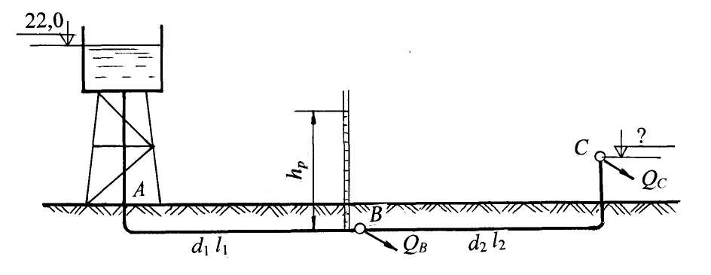

Рис. 5.3

Задача 5.4

Из водонапорной башни А обеспечиваются водой три потребителя - в точках В, C и D. Пропускная способность первого участка Q₁ = 30 л/с; расходы потребителей: Q_{В} = 12 л/с; Q_{С} = 10 л/с (рис. 5.4).
Определить расход потребителя D (Q_{D}, л/с), а также отметку горизонта воды в водонапорной башне, если остаточный напор у потребителя D ($h_{{\text{ост}}_{D}}$) должен быть не менее 10 м. Принять диаметры и длины участков труб: d₁ = 200 мм, l₁ = 600 м; d₂ = 150 мм, l₂ = 500 м; d₃ = 125 мм, l₃ = 400 м.
Трубы водопроводные нормальные, местные сопротивления составляют 10 % от потерь по длине. Построить пьезометрическую линию, показать эпюру потерь напора.

Ответ: Q_{D} = 8 л/с; отметка горизонта воды в башне 24 м.

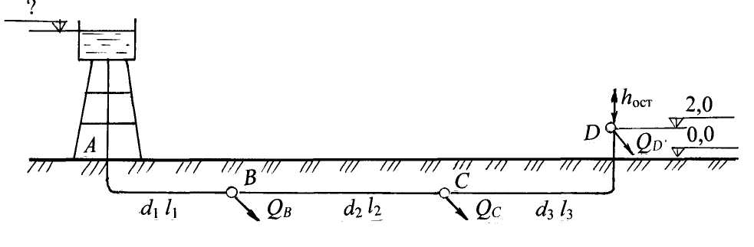

Рис. 5.4

Задача 5.5

Из водонапорного бака А с избыточным давлением на поверхности р_{ман} = 19,6 кПа по трём последовательно соединённым трубам вода подаётся потребителям В, C и D с одинаковыми расходами: Q_{В} = Q_{С} = Q_{D} = Q. У потребителя D - выход воды в атмосферу (рис. 5.5).
Определить расход воды на каждом участке трубы, диаметры и длины участков соответственно: d₁ = 200 мм, l₁ = 600 м; d₂ = 150 мм, l₂ = 500 м; d₃ = 125 мм, l₃ = 400 м.
Действующий напор Н = 15 м считать постоянным. Трубы водопроводные нормальные. Местные потери принять равными 10 % от потерь по длине. Построить пьезометрическую линию и эпюру потерь напора.

Ответ: Q₁ = 32,4 л/с; Q₂ = 21,6 л/с; Q₃ = 10,8 л/с.

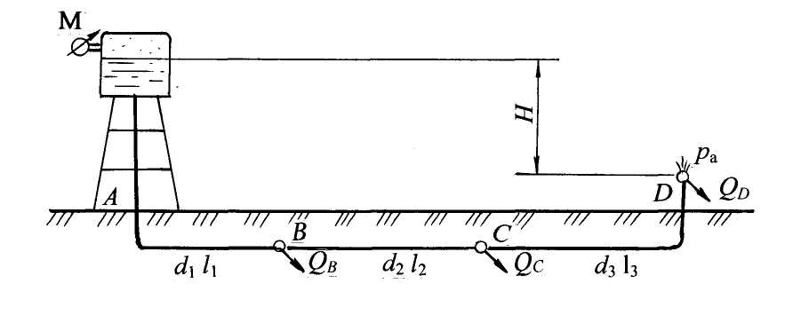

Рис. 5.5

Задача 5.6

Из водонапорного бака с избыточным давлением на поверхности (р_{ман}) по трём последовательно соединённым трубам вода подаётся трём потребителям - B,C и D (см. рис. 5.5) с расходами: Q_{B} = 13,0 л/с; Q_{C} = 12,0 л/с; Q_{D} = 10,0 л/с. У потребителя D принять выход воды в атмосферу.
Диаметры и длины участков сети: d₁ = 200 мм, l₁ = 600 м; d₂ = 150 мм, l₂ = 450 м; d₃ = 125 мм, l₃ = 400 м. Действующий напор Н = 6,5 м считать постоянным.
Определить, каким должно быть избыточное давление на поверхности воды в баке (р_{ман}) для обеспечения расходов потребителей. Построить пьезометрическую линию с указанием пьезометрических напоров Н_{В} и Н_{С} в пунктах В и С, показать эпюру потерь напора.
Трубы водопроводные нормальные. Местные потери принять равными 10 % от потерь по длине.

Ответ: р_{ман} = 1,0 ат; Н_{В} = 11,1 м; Н_{С} = 3,6 м.

Задача 5.7

Из водонапорной башни по трубопроводам вода поступает четырём потребителям - А, В, С и D - на отметку 12,0 м. Расходы потребителей составляют: Q_{A} = 6,0 л/с; Q_{B} = Q_{C} = 8,0 л/с; Q_{D} = 10,0 л/c (рис. 5.6).
Определить отметку уровня воды в водонапорной башне (Н_{башни}), считая её постоянной. Построить пьезометрическую линию и эпюру потерь напора, показать отметки пьезометрических напоров в узловых точках А, В и С. Диаметры и длины участков труб: d₁ = 200 мм, l₁ = 400 м; d₂ = 200 мм, l₂ = 450 м; d₃ = 150 мм, l₃ = 350 м; d₄ = 125 мм, l₄ = 300 м. Потери напора в местных сопротивлениях принять равными 5 % от потерь по длине.

Ответ: Н_{башни} = 23,4 м; Н_{А} = 20,5 м; Н_{В} = 18,3 м; Н_{С} =14,6 м.
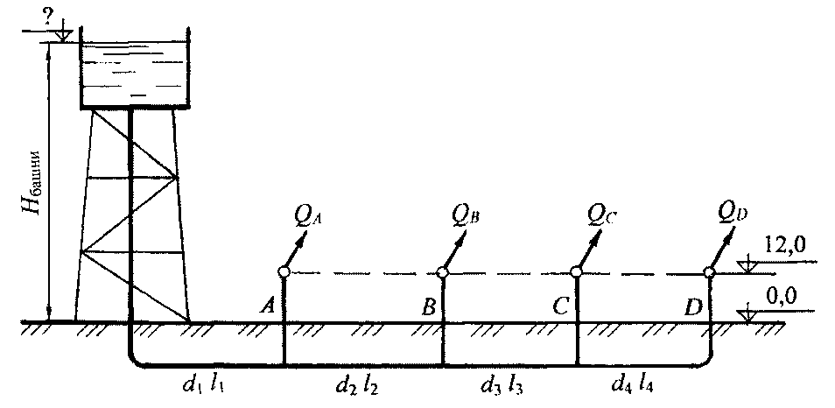

Рис. 5.6

Задача 5.8

Из водонапорной башни с постоянной отметкой уровня воды при Н_{башни} = 24 м, по трубопроводной системе вода подаётся четырём потребителям - А,В,С и D - на отметку Н = 12,0 м (см. рис. 5.6).
Определить, какой расход подаётся каждому потребителю (Q_{A}, Q_{B}, Q_{C} , Q_{D}), если отметки пьезометрической линии в узловых точках: Н_{А} = 20,9 м; Н_{В} = 18,7 м; Н_{С} =15,0 м. Диаметры и длины участков труб: d₁ = 200 мм, l₁ = 400 м; d₂ = 200 мм, l₂ = 450 м; d₃ = 150 мм, l₃ = 350 м; d₄ = 125 мм, l₄ = 300 м.
Потери напора в местных сопротивлениях принять равными 5 % от потерь по длине. Показать распределение пьезометрического напора и эпюру потерь напора для системы.

Ответ: расходы потребителей: Q_{A} = 6,8 л/с; Q_{B} = 8,2 л/с; Q_{C} = 7,2 л/с; Q_{D} = 10,8 л/c.

Задача 5.9

Из водонапорной башни с постоянным напором Н = 17,0 м вода подаётся двум потребителям А и В (рис. 5.7). Расходы потребителей: Q_{A} =21,0 л/с, Q_{B} = 14,5 л/с. Диаметры и длины трубопроводов до потреби-телей: d₁ = 150 мм, l₁ = 650 м; d₂ = 125 мм, l₂ = 400 м.
Определить остаточные напоры у потребителей h_{ост.А} и h_{ост.В}. Трубы водопроводные нормальные. Потери напора в местных сопротивлениях принять равными 5 % от потерь по длине.

Ответ: h_{ост.А} = 7,6 м; h_{ост.В} = 9,8 м.
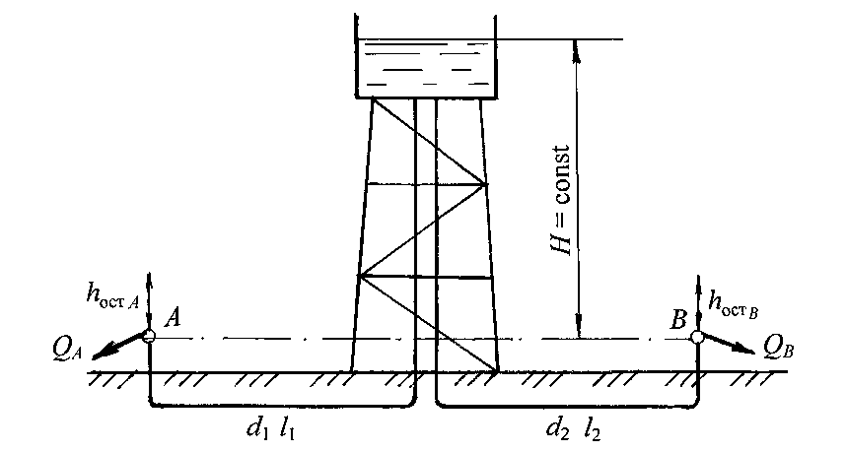

Рис. 5.7

Задача 5.10

Двум потребителям - А и В - вода подаётся из водонапорной башни с постоянным напором Н = 18 м. Остаточные напоры у потребителей: h_{ост.А} = 8,2 м; h_{ост.В} = 9,6 м (см. рис. 5.7).
Определить, какой расход может быть подан каждому потребителю, если диаметры и длины участков трубопроводов: d₁ = 150 мм, l₁ = 700 м; d₂ = 125 мм, l₂ = 500 м. Трубы водопроводные нормальные. Потери напора в местных сопротивлениях принять равными 5 % от потерь по длине.

Ответ: расходы потребителей: Q_{A} =20,7 л/с; Q_{B} = 14,0 л/с.

Задача 5.11

Из водонапорной башни А вода поступает потребителю С с расходом Q_{C} = 8,0 л/с на отметку 2,0 м. Водопроводная система состоит из двух участков (рис. 5.8). Диаметры и длины участков: d₁= 150 мм, l₁ = 500 м; d₂ = 125 мм, l₂ = 400 м. На втором участке предусмотрен путевой расход Q_{пут} = 12,0 л/с.
Определить действующий напор воды водонапорной башни (Н_{башни}) при постоянной отметке горизонта воды.
Построить пьезометрическую линию и эпюру потерь напора. Трубы водопроводные нормальные. Потери напора в местных сопротивлениях принять равными 5 % от потерь по длине.

Ответ: высота водонапорной башни Н_{башни} = 15,7 м.

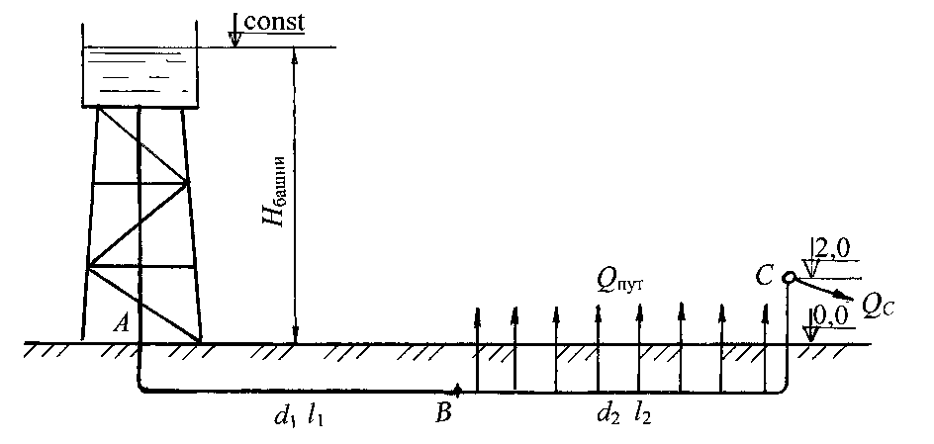

Рис. 5.8

Задача 5.12

От насосной установки по двум трубам d₁ = 250 мм, l₁ = 600 м и d₂ = 200 мм, l₂ = 400 м вода подаётся двум потребителям - А и В - с расходами Q_{A} = 30,0 л/с; Q_{B} = 10,0 л/с. На втором участке предусмотрена равномерная раздача воды с путевым расходом Q_{пут} = 20,0 л/с (рис. 5.9).
Определить остаточные напоры у потребителей А и В, если показание манометра, установленного после насоса, р_{ман} = 2,0 ат.
Трубы водопроводные нормальные. Местные сопротивления принять равными 10 % от потерь по длине. Построить пьезометрическую линию.

Ответ: $h_{\text{ост}{\text{.}}_{А}}$= 15,0 м; $h_{\text{ост}{\text{.}}_{В}}$= 13,7 м.

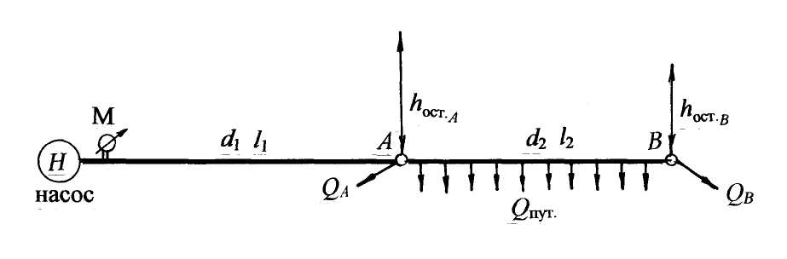

Рис. 5.9

Задача 5.13

Из напорного бака А вода подаётся двум потребителям - В и С - на отметку 3,0 м. Расходы потребителей: Q_{В} = 10 л/c; Q_{C} = 25,0 л/с (рис. 5.10). Диаметры и длины труб: d₁ = 200 мм, l₁ = 500 м; d₂ = 200 мм, l₂ = 650 м. На первом трубопроводе предусмотрена непрерывная раздача воды в виде путевого расхода Q_{пут} = 20,0 л/с.
Определить отметку уровня воды в напорном баке А. Трубы водопроводные нормальные, потери напора в местных сопротивлениях принять равными 10 % от потерь напора по длине.

Ответ: отметка уровня воды в напорном баке равна 6,0 м.

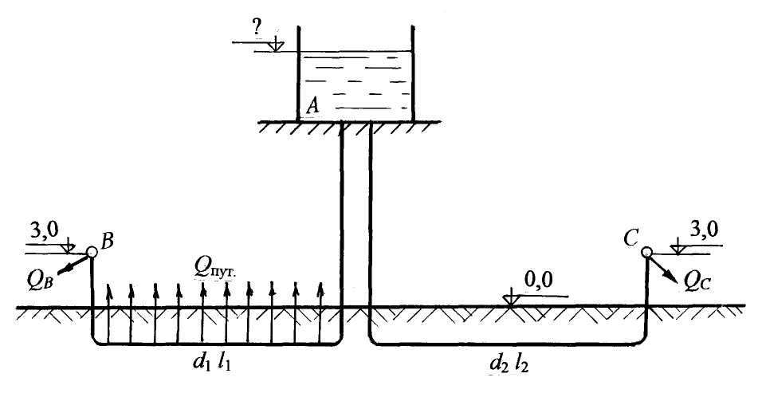
Рис. 5.10

Задача 5.14

От насосной установки вода подаётся двум потребителям - А и В - с расходами Q_{A} = 15,0 л/с, Q_{B} = 20,0 л/с. У потребителя В вода подаётся на высоту 12,0 м (рис. 5.11).
Определить показание манометров после насоса (р_{ман}) и на середине второго участка (р_{ман1}). Диаметры и длины участков: d₁ = 200 мм, l₁ = 700 м; d₂ = 150 мм, l₂ = 600 м.
Трубы водопроводные нормальные. Местные потери принять равными 5 % от потерь напора по длине. Построить пьезометрическую линию и эпюру потерь напора.

Ответ: показания манометров: р_{ман} = 2,6 ат; р_{ман1} = 1,6 ат.

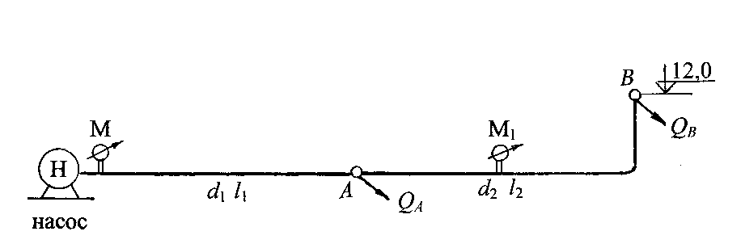

Рис. 5.11

Задача 5.15

Из водонапорной башни А вода поступает потребителю D система включает параллельное соединение труб на участке ВС (рис. 5.12).
Определить действующий напор (Н), а также распределение расхода в параллельных участках (Q₂, Q₃, Q₄), если общий расход Q = 52,0 л/с.
Диаметры и длины участков сети: d₁ = 250 мм, l₁= 400 м; d₂ = 150 мм, l₂ = 500 м; d₃ = 125 мм, l₃ = 450 м; d₄ = 150 мм, l₄ = 550 м; d₅ = 200 мм, l₅ = 350 м. Трубы водопроводные нормальные. Местные сопротивления принять равными 10 % от потерь по длине.
Построить пьезометрическую линию, показать эпюру потерь напора.

Ответ: Н = 16,4 м; Q₂ = 20,0 л/с; Q₃ = 13,0 л/c; Q₄ = 19,0 л/c.

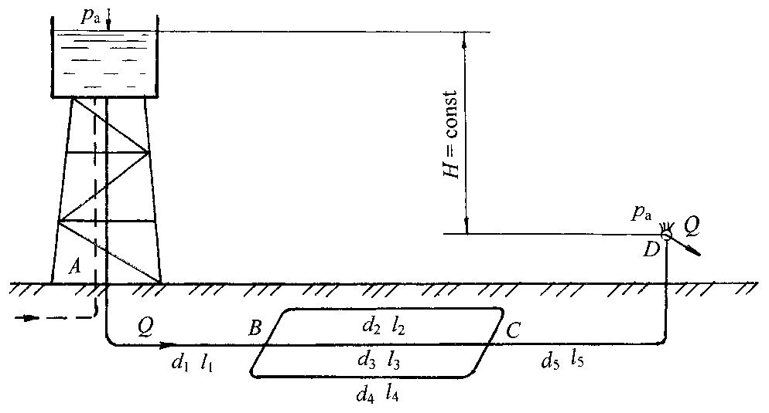

Рис. 5.12

Задача 5.16

От водонапорной башни А вода подаётся потребителю D. Водопроводная система включает параллельное соединение труб на участке ВС (см. рис. 5.12).
Определить расход (Q) в системе, а также распределение расхода в параллельных участках (Q₂, Q₃, Q₄). Действующий напор водонапорной башни Н = 19,0 м.
Диаметры и длины участков сети: d₁ = 250 мм, l₁= 500 м; d₂ = 150 мм, l₂ = 450 м; d₃ = 125 мм, l₃ = 420 м; d₄ = 150 мм, l₄ = 550 м; d₅ = 200 мм, l₅ = 400 м. Трубы водопроводные нормальные. Местные сопротивления принять равными 10 % от потерь по длине.
Построить пьезометрическую линию и эпюру потерь напора.
Ответ: общий расход воды в системе Q = 54,0 л/с; расходы в параллельных участках: Q₂ = 21,26 л/с; Q₃ = 13,61 л/c; Q₄ = 19,13 л/c.

Задача 5.17

Из водонапорного бака А вода по системе труб поступает потребителю D. Отметка горизонта воды в баке постоянная, равная 18,0 м. На участке ВС трубы закольцованы (рис. 5.13).
Диаметры и длины участков сети: d₁ = 150 мм, l₁= 400 м; d₂ = 125 мм, l₂ = 450 м; d₃ = 200 мм, l₃ = 500 м. Трубы водопроводные нормальные. Расход воды на втором участке Q₂ = 13,0 л/с.
Определить расход воды на третьем участке (Q₃ = Q_{D}) и остаточный напор у потребителя D ($h_{{\text{ост}}_{D}}$). Потери напора на участке АВ не учитывать. Местные потери напора принять равными 5 % от потерь по длине.
Построить пьезометрическую линию и эпюру потерь напора.
Ответ: Q₃ = Q_{D} = 35,0 л/с; $h_{{\text{ост}}_{D}}$ = 7,4 м.
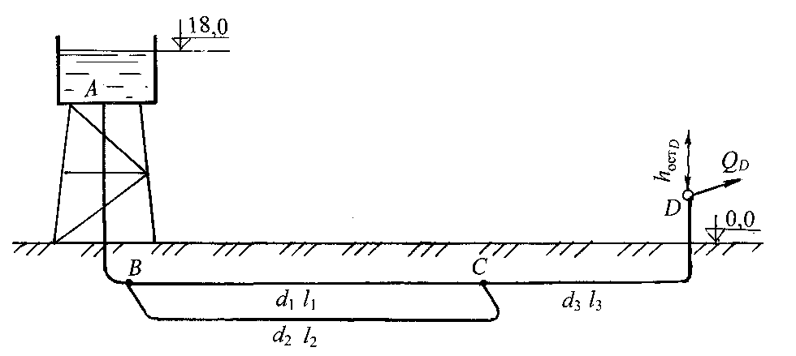

Рис. 5.13
Задача 5.18

От водонапорной башни А по системе труб вода подаётся потребителю D в количестве Q_{D} = 37,0 л/с. Горизонт воды в баке удерживается на постоянной отметке 18 м. На участке ВС трубы закольцованы (см. рис.5.13).
Диаметры и длины трубопроводов: d₁ = 150 мм, l₁= 380 м; d₂ = 125 мм, l₂ = 420 м; d₃ = 200 мм, l₃ = 400 м. Трубы водопроводные нормальные.
Определить расход воды на первом (Q₁) и втором (Q₂) участках, а также остаточный напор у потребителя D ($h_{{\text{ост}}_{D}}$).
Потери напора на участке АВ не учитывать. Потери напора в местных сопротивлениях составляют 5 % от потерь по длине.
Построить пьезометрическую линию и эпюру потерь напора.

Ответ: Q₁ = 23,3 л/с; Q₂ = 13,7 л/с; $h_{{\text{ост}}_{D}}$ = 7,35 м.

Задача 5.19

От насосной установки по трубопроводной системе с параллельным соединением труб вода подаётся двум потребителям - А и В - с расходами Q_{А} = 10,0 л/с и Q_{В} = 12,0 л/с (рис. 5.14). Длины и диаметры участков системы: d₁ = 100 мм, l₁ = 500 м; d₂ = 125 мм, l₂ = 700 м; d₃ = 125 мм, l₃ = 600 м. Высота подъёма воды у потребителя В относительно магистрального трубопровода Н_{В} = 8 м.
Определить распределение расходов в параллельных участках труб (Q₁ и Q₂), а также показание манометра, установленного после насоса (р_{ман}). Местные сопротивления принять равными 5 % от потерь по длине. Потери напора на участке от насоса до узла разветвления труб не учитывать. Трубы водопроводные нормальные уложены на одном горизонте.
Построить пьезометрическую линию и эпюру потерь напора в вертикальной плоскости чертежа.

Ответ: Q₁ = 9 л/с; Q₂ = 13 л/с; р_{ман} = 2,55 ат.

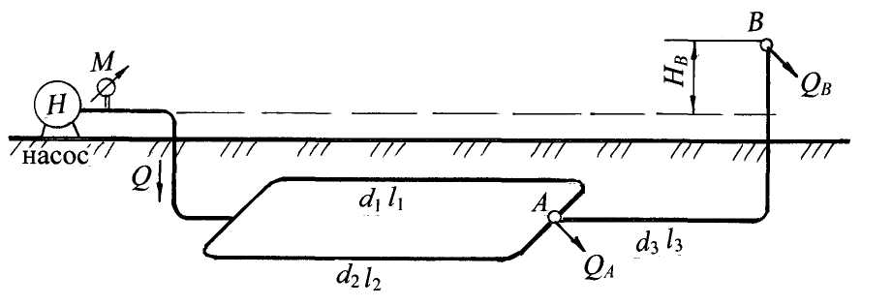

Рис. 5.14
Задача 5.20

Двум потребителям А и В с расходами Q_{А} = 12,0 л/с и Q_{В} = 14,0 л/с вода подаётся от насосной установки по системе с параллельным соединением труб (см. рис. 5.14).
Длины и диаметры участков трубопроводов: d₁ = 100 мм, l₁ = 500 м; d₂ = 125 мм, l₂ = 550 м; d₃ = 125 мм, l₃ = 700 м.
Определить пропускную способность первого (Q₁) и второго (Q₂) параллельных участков труб, а также высоту подъёма воды у потребителя В (Н_{В}), если показание манометра, установленного после насоса, р_{ман} = 3,5 ат.
Трубы водопроводные нормальные. Потери напора в местных сопротивлениях принять равными 5 % от потерь напора по длине.
В вертикальной плоскости чертежа построить пьезометрическую линию и эпюру потерь напора.

Ответ: Q₁ = 9,6 л/с; Q₂ = 16,4 л/с; Н_{В} = 10,5 м.

Задача 5.21

Три потребителя - А,В и С - снабжаются водой из водонапорной башни с постоянным действующим напором Н = 24 м. Расходы потребителей: Q_{A} = 10,0 л/с; Q_{B} = 12,0 л/с; Q_{C} = 35,0 л/с. Трубопроводная система включает параллельное соединение труб на участке АВ (рис. 5.15).
Диаметры и длины трубопроводов: d₁ = 250 мм, l₁ = 500 м; d₂ = 200 мм, l₂ = 400 м; d₃ = 150 мм, l₃ = 550 м; d₄ = 200 мм, l₄ = 700 м. Трубы водопроводные нормальные.
Определить пропускную способность второго (Q₂) и третьего (Q₃) участков, а также остаточный напор у потребителя С ($h_{{\text{ост}}_{С}}$).
Потери напора в местных сопротивлениях принять равными 10 % от потерь напора по длине. Построить пьезометрическую линию и эпюру потерь напора.

Ответ: Q₂ = 33,6 л/с; Q₃ = 13,4 л/с; $h_{{\text{ост}}_{С}}$= 10,5 м.

Задача 5.22

Из центральной водонапорной башни с постоянным напором Н снабжаются три потребителя - А, В и С - с расходами: Q_{А} = 8,0 л/с; Q_{В} = 10 л/с; Q_{С} = 32,0 л/с (см. рис. 5.15). Система включает параллельное соединение труб на участке АВ. Диаметры и длины участков трубопроводов: d₁ = 250 мм, l₁ = 600 м; d₂ = 200 мм, l₂ = 550 м; d₃ = 150 мм, l₃ = 400 м; d₄ = 200 мм, l₄ = 650 м. Трубы водопроводные нормальные проложены на одном горизонте.
Определить расходы воды в параллельных участках (Q₂ и Q₃), а также действующий напор Н при условии, что остаточный напор у потребителя С должен быть не менее 10 м ($h_{{\text{ост}}_{С}}≥\text{10}$м).
Потери напора в местных сопротивлениях принять равными 10 % от потерь напора по длине. Построить пьезометрическую линию и эпюру потерь напора.

Ответ: Q₂ = 27,1 л/с; Q₃ = 14,9 л/с; Н = 21,5 м.
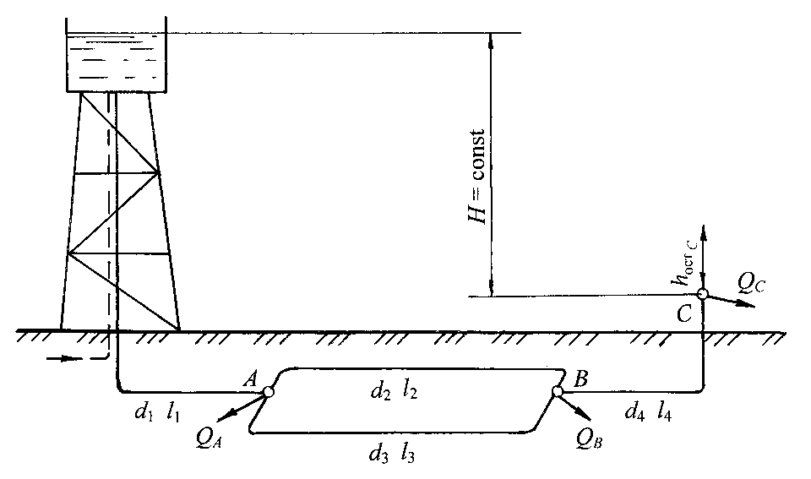

Рис. 5.15

Задача 5.23

Из центральной водонапорной башни А через систему трубопроводов вода поступает в напорный бак В. На участке СD трубопроводы закольцованы (рис. 5.16). Показание первого манометра в узле разветвления С р_{ман1} = 2,2 ат, второго в узле D – р_{ман2} = 1,9 ат.
Диаметры и длины участков трубопроводов: d₁ = 200 мм, l₁ = 500 м; d₂ = 150 мм, l₂ = 400 м; d₃ = 125 мм, l₃ = 350 м; d₄ = 150 мм, l₄ = 360 м. Трубы водопроводные нормальные проложены на одном горизонте. Расход воды в системе Q = 25,0 л/с.
Определить расходы воды в параллельных участках (Q₂ и Q₃), а также отметки горизонта воды в башне А и баке В.
Потери напора в местных сопротивлениях принять равными 10 % от потерь по длине. Построить пьезометрическую линию и эпюру потерь напора.
Ответ: Q₂ = 15,0 л/с; Q₃ = 10,0 л/с; отметка горизонта воды в водонапорной башне А равна 24,3 м; в баке В – 11,3 м.
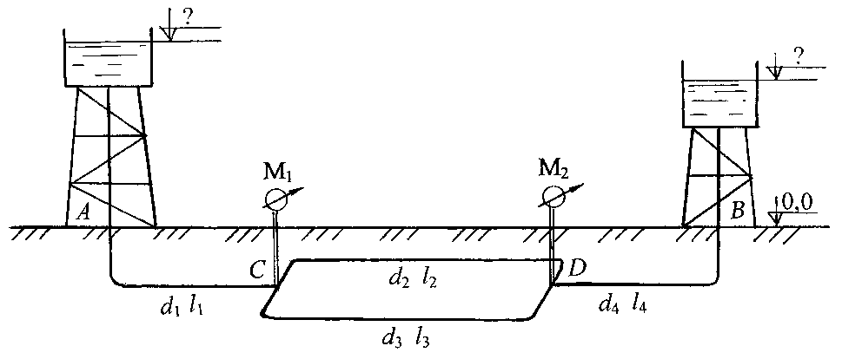

Рис. 5.16

Задача 5.24

Из водонапорной башни А с отметкой горизонта воды Н_{А} = 24,0 м вода подаётся в напорный бак В с отметкой горизонта воды Н_{В} = 12,0 м. Система трубопроводов имеет закольцованный участок CD. В узлах разветвления C и D выведены манометры М₁ и М₂ (рис. 5.17). Диаметры и длины участков трубопроводов: d₁ = 200 мм, l₁ = 450 м; d₂ = 150 мм, l₂ = 400 м; d₃ = 125 мм, l₃ = 360 м; d₄ = 150 мм, l₄ = 300 м. Трубы проложены на одном горизонте.
Определить расход воды в системе (Q), а также распределение расхода в параллельных участках (Q₂ и Q₃). Рассчитать показания манометров р_{ман1} и р_{ман2}. Трубы водопроводные нормальные. Потери напора в местных сопротивлениях составляют 10 % от потерь напора по длине.
Построить пьезометрическую линию и эпюру потерь напора.
Ответ: расходы в системе: Q = 25,3 л/с; Q₂ = 15,3 л/с; Q₃ = 10,0 л/с; показания манометров: р_{ман1} = 2,18 ат; р_{ман2} = 1,86 ат.
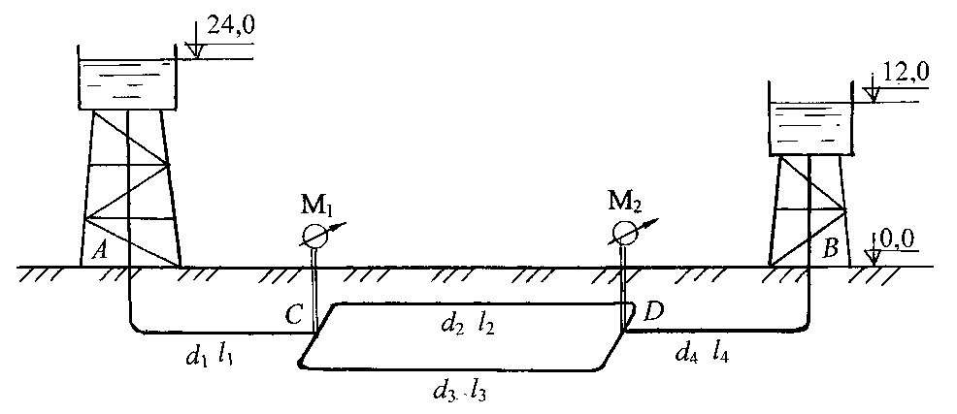
Рис. 5.17
Задача 5.25

Из водонапорной башни А с отметкой горизонта воды Н_{А} = 25,0 м по системе труб, включающей кольцевое соединение на участке CD, вода подаётся в напорный бак В. В узлах разветвления труб C и D выведены манометры М₁ и М₂ (рис. 5.18). Общий расход воды в системе Q = 25,7 л/с.
Диаметры и длины участков трубопроводов: d₁ = 200 мм, l₁ = 600 м; d₂ = 125 мм, l₂ = 400 м; d₃ = 100 мм, l₃ = 350 м; d₄ = 125 мм, l₄ = 420 м; d₅ = 150 мм, l₅ = 400 м. Трубы проложены на одном горизонте.
Определить расходы воды в параллельных участках кольцевого соединения (Q₂, Q₃, Q₄), показания первого и второго манометров (р_{ман1} и р_{ман2}), а также отметку горизонта воды в баке В (Н_{В}).
Трубы водопроводные нормальные. Потери напора в местных сопротивлениях составляют 10 % от потерь напора по длине.
Построить пьезометрическую линию и эпюру потерь напора.

Ответ: расходы воды: Q₂ = 10,0 л/с; Q₃ = 5,9 л/с; Q₄ = 9,8 л/с; показания манометров: р_{ман1} = 2,2 ат; р_{ман2} = 1,84 ат; отметка горизонта воды в баке В Н_{В} = 9,3 м.

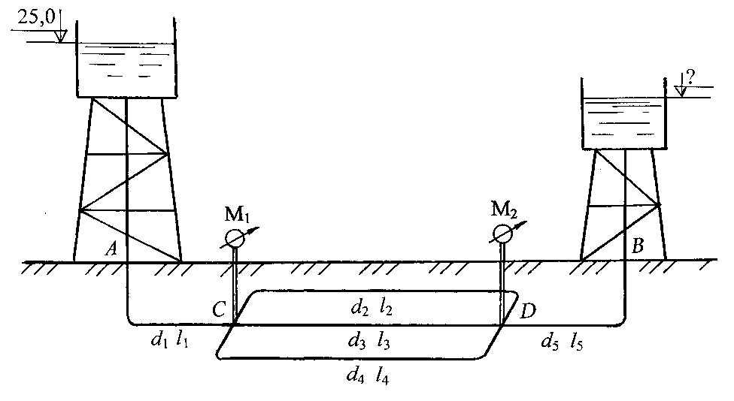

Рис. 5.18

Задача 5.26

Из водонапорной башни с отметкой горизонта воды Н_{А} = 25,0 м вода поступает в напорный бак В по системе труб с кольцевым соединением на участке CD. В узлах разветвления труб C и D выведены манометры М₁ и М₂ (см. рис. 5.18). Показание первого манометра р_{ман1} = 2,1 ат.
Диаметры и длины участков трубопроводов: d₁ = 200 мм, l₁ = 500 м; d₂ = 150 мм, l₂ = 460 м; d₃ = 125 мм, l₃ = 400 м; d₄ = 150 мм, l₄ = 480 м; d₅ = 200 мм, l₅ = 600 м. Трубы проложены на одном горизонте.
Определить общий расход воды в системе (Q); расходы в параллельных участках кольцевого соединения (Q₂, Q₃, Q₄); отметку горизонта воды в баке В (Н_{В}); рассчитать показание манометра в узле D (р_{ман2}).
Трубы водопроводные нормальные. Потери напора в местных сопротивлениях принять равными 10 % от потерь напора по длине.
Построить пьезометрическую линию и эпюру потерь напора.

Ответ: расходы воды в системе: Q = 32,75 л/с; Q₂ = 12,4 л/с; Q₃ = 8,2 л/с; Q₄ = 12,15 л/с; показание второго манометра р_{ман2} = 1,86 ат; отметка горизонта воды в баке В - Н_{В} = 13,8 м.

Задача 5.27

Три потребителя - А, В и С - снабжаются водой из водонапорной башни по системе труб, уложенных на одном горизонте . Потребителю А отводится расход Q_{A} = 12,0 л/с; потребителю В – Q_{В} = 17,0 л/с. На участке между потребителями А и В трубы закольцованы, в узлах отвода воды выведены манометры М₁ и М₂ (рис. 5.19). Показание второго манометра р_{ман2} = 2,2 ат.
Диаметры и длины участков трубопроводов: d₁ = 250 мм, l₁ = 500 м; d₂ = 200 мм, l₂ = 550 м; d₃ = 150 мм, l₃ = 440 м; d₄ = 150 мм, l₄ = 600 м.
Определить расход воды, поступающей от водонапорной башни (Q), расход потребителя С (Q_{C}), показание первого манометра (р_{ман1}), а также отметку горизонта воды в напорной башне (Н_{башни}).
Отметка потребителя С равна 3,0 м, остаточный напор у потребителя С $h_{\text{ост}{\text{.}}_{С}}≥$ 10,0 м.
Трубы водопроводные нормальные, потери напора в местных сопротивлениях принять равными 10 % от потерь напора по длине.
Построить пьезометрическую линию и эпюру потерь напора.

Ответ: расходы: Q = 50,0 л/с; Q_{C} = 21,0 л/с; отметка горизонта воды в напорной башне Н_{башни} = 27,54 м; показание первого манометра р_{ман1} = 2,46 ат.

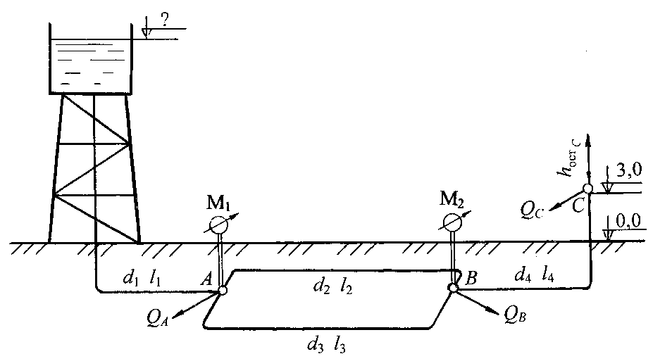

Рис. 5.19

Задача 5.28

Для трубопроводной системы (см. рис. 5.19), снабжающей три потребителя - А, В и С -, известен расход воды, поступающий из водонапорной башни Q = 52,0 л/с, необходимые расходы для потребителей: Q_{A} = 16,0 л/с; Q_{В} = 14,0 л/с. Трубы проложены на одном горизонте и на участке АВ закольцованы. В узлах А и В выведены манометры М₁ и М₂. Показание второго манометра р_{ман2} = 2,3 ат.
Диаметры и длины участков трубопроводов: d₁ = 250 мм, l₁ = 600 м; d₂ = 200 мм, l₂ = 530 м; d₃ = 150 мм, l₃ = 460 м; d₄ = 150 мм, l₄ = 650 м.
Определить расход потребителя С (Q_{C}) и остаточный напор у потребителя ($h_{{\text{ост}}_{С}}$), если отметка потребителя С равна 3,0 м. Рассчитать отметку горизонта воды в напорной башне (Н_{башни}) и показание первого манометра (р_{ман1}).
Трубы водопроводные нормальные, потери напора в местных сопротивлениях считать равными 10 % от потерь напора по длине.
Построить пьезометрическую линию и эпюру потерь напора.

Ответ: расход потребителя С: Q_{C} = 22,0 л/с; остаточный напор $h_{{\text{ост}}_{С}}$= 9,2 м; отметка горизонта воды в напорной башне Н_{башни} = 29,0 м; показание первого манометра р_{ман1} = 2,53 ат.

Задача 5.29

Из водонапорной башни идёт снабжение трёх потребителей - А, В и С - по системе трубопроводов, уложенных на одном горизонте (см. рис. 5.19). Участок системы между потребителями А и В закольцован. Общий расход воды от водонапорной башни Q = 54,0 л/с, потребителю А поступает расход Q_{A} = 18,0 л/с. В узлах А и В выведены манометры М₁ и М₂, показание второго манометра р_{ман2} = 2,1 ат.
Диаметры и длины участков трубопроводов: d₁ = 250 мм, l₁ = 550 м; d₂ = 200 мм, l₂ = 540 м; d₃ = 150 мм, l₃ = 480 м; d₄ = 150 мм, l₄ = 580 м.
Определить расход потребителя С (Q_{C}), если отметка потребителя С равна 3,0 м, остаточный напор $h_{{\text{ост}}_{С}}$= 10,0 м. Рассчитать расход потребителя В (Q_{В}), показание первого манометра (р_{ман1}), а также отметку горизонта воды в напорной башне (Н_{башни}).
Трубы водопроводные нормальные, потери напора в местных сопротивлениях считать равными 10 % от потерь напора по длине.
Построить пьезометрическую линию и эпюру потерь напора.

Ответ: расходы воды потребителей: Q_{C} = 20,0 л/с; Q_{В} = 16,0 л/с; показание первого манометра р_{ман1} = 2,34 ат; отметка горизонта воды в напорной башне Н_{башни} = 27,0 м.

Задача 5.30

От насосной установки вода поступает двум потребителям - А и С - с расходами: Q_{A} = 17,0 л/с и Q_{C} = 21,0 л/с. Система трубопроводов уложена на одном горизонте и включает параллельное соединение труб на участке АВ (рис. 5.20). В узле В выведен манометр М₁, показание которого р_{ман1} = 1,9 ат.
Диаметры и длины трубопроводов: l₁ = 400 м; d₂ = 125 мм, l₂ = 350 м; d₃ = 100 мм, l₃ = 300 м; d₄ = 125 мм, l₄ = 430 м; l₅ = 450 м.
Рассчитать диаметры труб на первом и пятом участках системы (d₁ и d₅) при условии, что эксплуатационная скорость в трубах υ_{эксп} 1,2 м/с.
Определить высоту подъёма воды у потребителя С (Н_{С}) и показание манометра М (р_{ман} ), установленного после насоса.
Трубы водопроводные нормальные. Потери напора в местных сопротивлениях принять равными 10 % от потерь напора по длине.
Построить пьезометрическую линию и показать эпюру потерь напора в вертикальной плоскости чертежа.

Ответ: диаметры труб: d₁ = 200 мм; d₅ = 150 мм; высота подъёма воды у потребителя С: Н_{С} = 12,2 м; показание манометра после насоса р_{ман} = 2,55 ат.

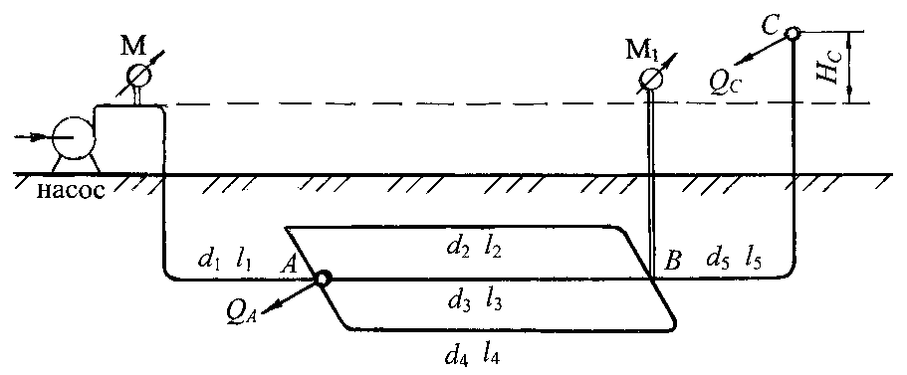

Рис. 5.20

Задача 5.31

Двум потребителям - А и С - вода подаётся от насосной установки по системе труб, уложенных на одном горизонте с кольцевым соединением на участке АВ (см. рис. 5.20). Поступающий расход воды Q = 37 л/с, показание манометра (М) после насоса р_{ман} = 2,4 ат. Потребителю А отводится Q_{A} = 16,0 л/с.
Диаметры и длины участков трубопроводов: d₁ = 200 мм, l₁ = 450 м; d₂ = 125 мм, l₂ = 380 м; d₃ = 100 мм, l₃ = 320 м; d₄ = 125 мм, l₄ = 470 м; l₅ = 400 м.
Определить расход потребителя С (Q_{C}) и подобрать диаметр трубы на пятом участке (d₅), принять эксплуатационную скорость в трубе υ_{эксп} 1,2 м/с. Рассчитать показание манометра М₁ (р_{ман1}) в узле В и высоту подъёма воды у потребителя С (Н_{С}).
Трубы водопроводные нормальные. Потери напора в местных сопротивлениях считать равными 10 % от потерь напора по длине.
Построить пьезометрическую линию и эпюру потерь напора в вертикальной плоскости чертежа.

Ответ: расход потребителя С: Q_{C} = 21,0 л/с; диаметр трубы на пятом участке d₅ = 150 мм; показание манометра М₁: р_{ман1} = 1,7 ат; высота подъёма воды у потребителя С: Н_{С} = 11,0 м.

Задача 5.32

Два потребителя - А и С - с расходами: Q_{A} = 20,0 л/с и Q_{C} = 34,0 л/с - снабжаются водой от насосной установки по системе трубопроводов, проложенных на одном горизонте с параллельным соединением труб на участке АВ (см. рис. 5.20). В узле разветвления труб В выведен манометр М₁. У потребителя С вода поднимается на высоту Н_{С} = 12,0 м.
Диаметры и длины участков трубопроводов: l₁ = 630 м; d₂ = 150 мм, l₂ = 440 м; d₃ = 125 мм, l₃ = 400 м; d₄ = 125 мм, l₄ = 470 м; l₅ = 500 м.
Подобрать диаметры труб на первом и пятом участках (d₁ и d₅) при условии, что эксплуатационная скорость в трубах υ_{эксп} 1,1 м/с. Определить показание манометра М, установленного в начале системы после насоса, и показание манометра М₁ в узле В.
Трубы водопроводные нормальные. Потери напора в местных сопротивлениях принять равными 10 % от потерь напора по длине.
Построить пьезометрическую линию и эпюру потерь напора в вертикальной плоскости чертежа.

Ответ: диаметры труб: d₁ = 250 мм; d₅ = 200 мм; показания манометров: р_{ман} = 2,4 ат; р_{ман1} = 1,63 ат.

Задача 5.33

По трубопроводной системе, представленной в плане на рис. 5.21, от насосной установки вода подаётся потребителю С с расходом Q_{C} = 12,0 л/с. На участке АВ две трубы ( d₁ = 150 мм, l₁ = 340 м; d₂ = 125 мм, l₂ = 300 м) проложены параллельно. На участке ВС диаметром d₃ = 200 мм, длиной l₃ = 690 м предусмотрена равномерная раздача воды Q_{пут} = 20,0 л/с.
Показание манометра после насоса р_{ман} = 1,8 ат.
Определить распределение расхода в параллельных трубах (Q₁ и Q₂), а также возможный остаточный напор у потребителя С ($h_{{\text{ост}}_{С}}$). Потери напора на магистральном участке от насоса до точки разветвления А не учитывать. Потери напора в местных сопротивлениях принять равными 10 % от потерь напора по длине. Трубы водопроводные нормальные.
Построить пьезометрическую линию и эпюру потерь напора в вертикальной плоскости чертежа.

Ответ: расходы в параллельных трубах: Q₁ = 19,3 л/с; Q₂ = 12,7 л/с; остаточный напор у потребителя С: $h_{{\text{ост}}_{С}}$ = 11,0 м.

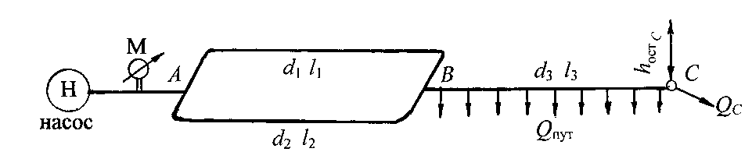

Рис. 5.21

Задача 5.34

От насосной установки по трубопроводной системе, представленной в плане на рис. 5.21, вода подаётся потребителю С в количестве Q_{C} = 14,0 л/с. Система включает кольцевое соединение труб на участке АВ: d₁ = 150 мм, l₁ = 400 м; d₂ = 125 мм, l₂ = 360 м. На участке ВС диаметром d₃ = 200 мм, длиной l₃ = 500 м предусмотрен путевой расход Q_{пут} = 22,0 л/с.
Определить расход воды в параллельных трубах (Q₁ и Q₂), а также показание манометра после насоса (р_{ман}), если остаточный напор у потребителя С должен быть не менее 10 м ($h_{{\text{ост}}_{С}}≥$ 10 м).
Потери напора на участке от насоса до узла разветвления труб А не учитывать. Потери напора в местных сопротивлениях принять равными 10 % от потерь напора по длине. Трубы водопроводные нормальные.
Построить пьезометрическую линию и эпюру потерь напора в вертикальной плоскости чертежа.

Ответ: расходы в параллельных трубах: Q₁ = 21,8 л/с; Q₂ = 14,2 л/с; показание манометра р_{ман} = 1,9 ат.

Задача 5.35

Из одного напорного резервуара, на поверхности воды в котором действует манометрическое давление $р_{{\text{ман}}_{1}}$= 1,5 ат, вода поступает в другой закрытый резервуар, давление на поверхности воды в котором $р_{{\text{ман}}_{2}}$ следует определить (рис. 5.22). Разность уровней воды в резервуарах Н = 5,0 м. Общий расход воды в системе Q = 42,0 л/с. Резервуары соединены системой трубопроводов, уложенных на одном горизонте.
Диаметры и длины участков труб: d₁ = 250 мм, l₁ = 640 м; d₂ = 125 мм, l₂ = 350 м; d₃ = 150 мм, l₃ = 400 м; d₄ = 200 мм, l₄ = 470 м.
Трубы водопроводные нормальные. Потери напора в местных сопротивлениях принять равными 5 % от потерь напора по длине.
Построить пьезометрическую линию и эпюру потерь напора.

Ответ: давление $р_{{\text{ман}}_{2}}$= 0,32 ат.

Задача 5.36

Определить, каким должно быть давление на поверхности воды в закрытом резервуаре ($р_{{\text{ман}}_{1}}$), из которого по системе труб с кольцевым соединением вода поступает в другой закрытый резервуар с давлением на поверхности $р_{{\text{ман}}_{2}}$= 0,2 ат (см. рис.5.22). Общий расход воды в системе Q = 45,0 л/с
Длины и диаметры водопроводной сети: d₁ = 250 мм, l₁ = 500 м; d₂ = 150 мм, l₂ = 300 м; d₃ = 100 мм, l₃ = 250 м; d₄ = 200 мм, l₄ = 400 м. Разность уровней воды в резервуарах Н = 4 м. Трубы водопроводные нормальные проложены на одном горизонте. Местные сопротивления принять равными 10 % от потерь по длине.
Построить пьезометрическую линию и эпюру потерь напора.

Ответ: показание манометра в питающем резервуаре р_{ман1} = 1,76 ат.

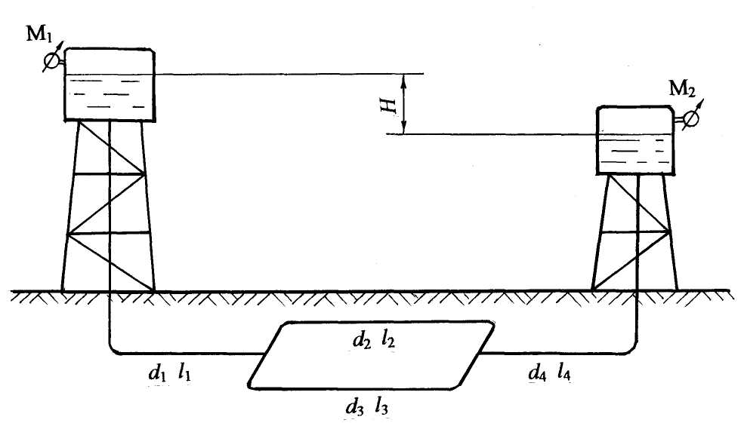

Рис. 5.22

Задача 5.37

Насос, дающий подачу Q = 20 л/c, перекачивает воду в резервуар по трём параллельным трубам под уровень Н = 3,0 м (рис. 5.23).
Определить показание манометра (р_{ман}), установленного на линии нагнетания, а также расходы воды в каждой трубе. Принять диаметры и длины параллельных участков сети: d₁ = 150 мм, l₁ = 450 м; d₂ = 100 мм, l₂ = 400 м; d₃ = 125 мм, l₃ = 450 м.
Трубы водопроводные нормальные уложены на одном горизонте. Местные потери составляют 10 % от потерь по длине. Потери напора на магистральном участке с расходом Q не учитывать.
Оценить, как изменится показание манометра, если один или два из параллельных трубопроводов будут отключены.

Ответ: Q₁ = 10 л/с; Q₂ = 3,7 л/с; Q₃ = 6,3 л/c; р_{ман} = 0,46 ат.

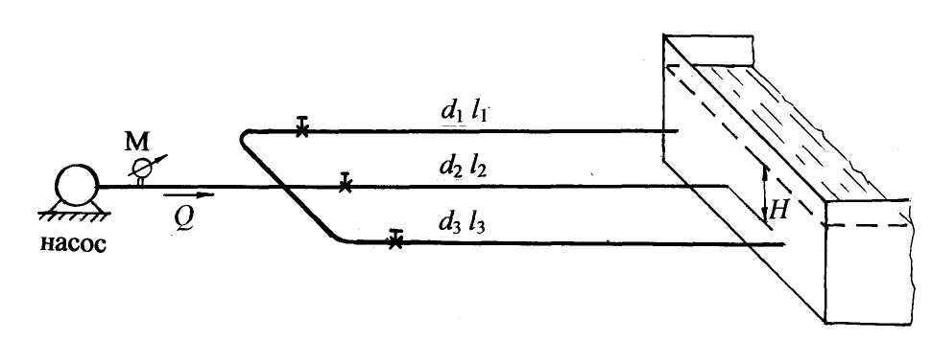
Рис. 5.23

Задача 5.38

Насосом вода подаётся в бассейн по трём параллельным трубам: d₁ = 150 мм, l₁ = 450 м; d₂ = 100 мм, l₂ = 400 м; d₃ = 125 мм, l₃ = 450 м.
Трубы водопроводные в нормальных условиях проложены на одном горизонте (см. рис. 5.23).
Определить, на какую высоту (Н) может быть поднята вода в бассейне, если показание манометра после насоса р_{ман} = 0,6 ат, пропускная способность системы Q = 20 л/с. Потери напора в местных сопротивлениях принять равными 10 % от потерь по длине. Потери напора на магистральном трубопроводе от насоса до параллельного соединения труб не учитывать.

Ответ: Н = 4,4 м.

Задача 5.39

Тупиковая система, представленная в плане, предназначена для снабжения водой четырёх потребителей - A, В, C и D. Расходы потребителей: Q_{A} = 16 л/с; Q_{В} = 14 л/с; Q_{C} = 12 л/с; Q_{D} = 8 л/с (рис. 5.24).
Рассчитать диаметры труб на каждом участке при условии, что средняя скорость в трубах не должна превышать υ_{ср} = 1,2 м/c. Определить высоту водонапорной башни Н, если остаточные напоры у потребителей должны быть не менее 10 м (h_{ост} 10 м).
Длины участков сети: l₁ = 700 м; l₂ = 400 м; l₃ = 600м; l₄ = 350 м. Трубы водопроводные нормальные. Потери напора в местных сопротивлениях принять равными 10 % от потерь по длине. Построить в аксонометрии пьезометрическую линию, показать эпюру потерь напора.

Ответ: высота водонапорной башни Н_{башни} = 28,7 м.

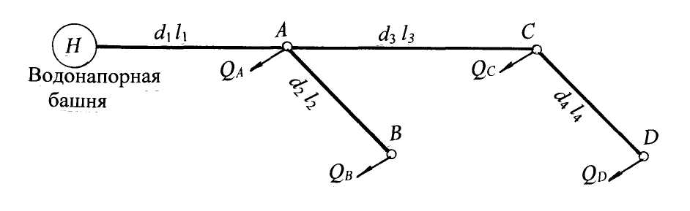

Рис. 5.24

Задача 5.40

Тупиковая водопроводная система, представленная в плане на рис. 5.25, состоит из насосной установки, подающей воду четырём потребителям - А, В, С и D- с расходами: Q_{A} = 10 л/с; Q_{B} = 15 л/с; Q_{C} = 12 л/c; Q_{D} = 13 л/с.
Рассчитать диаметры труб на каждом участке при условии, что эксплуатационная скорость υ_{экс} 1,2 м/с. Определить показание манометра, установленного после насоса, если остаточные (свободные) напоры у потребителей должны быть не менее 10 м (h_{ост} 10 м). Длины участков сети: l₁ =500 м; l₂ = 400 м; l₃ = 600 м; l₄ = 300 м; l₅ =340 м.
Потери напора в местных сопротивлениях принять равными 10 % от потерь напора по длине.
Построить в аксонометрии пьезометрическую линию, показать эпюру потерь напора.

Ответ: d₁ = 250 мм; d₂ = 200 мм; d₃ = 150 мм; d₄ = 125 мм; d₅ = 125 мм; р_{ман} = 2,0 ат.

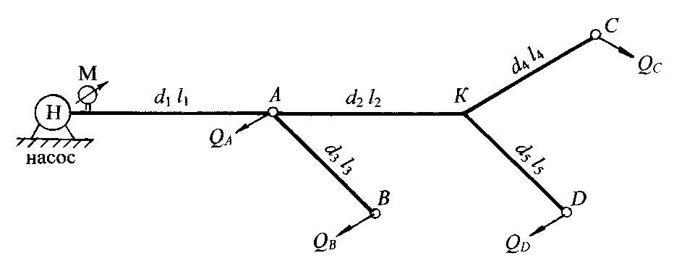

Рис. 5.25

Задача 5.41

Распределительная водопроводная система, представленная в плане на рис. 5.25, состоит из насосной установки, подающей воду четырём потребителям - А, В, С и D - с расходами Q_{A}, Q_{B} , Q_{C} и Q_{D}.
Диаметры и длины водопроводной системы: d₁ = 250 мм, l₁ = 500 м; d₂ = 200 мм, l₂ = 435 м; d₃ = 150 мм, l₃ = 600 м; d₄ = 125 мм, l₄ = 300 м; d₅ = 125 мм, l₅ = 350 м. Показание манометра, установленного после насоса, р_{ман} = 2,2 ат.
Определить расходы воды каждого потребителя, если пьезометрические напоры в узловых точках А и К: Н_{А} = 19,0 м; Н_{K} = 17,0 м; остаточные напоры у потребителей - В, С и D: $h_{{\text{ост}}_{B}}$= 14,5 м; $h_{{\text{ост}}_{C}}$= 13,0 м; $h_{{\text{ост}}_{D}}$= 12,0 м. Потери напора в местных сопротивлениях принять равными 10 % от потерь напора по длине. Показать распределение пьезометрического напора и эпюру потерь напора в аксонометрии.

Ответ: расходы потребителей: Q_{A} =11,2 л/с; Q_{B} = 14,8 л/с; Q_{C} = 12,2 л/с; Q_{D} = 12,6 л/c.

Задача 5.42

Система водоснабжения, представленная в плане на рис. 5.26, имеет три потребителя - А, В и С. Определить расходы воды у потребителей (Q_{А}, Q_{В}, Q_{С} в л/c), если свободные (остаточные) напоры у потребителей: h_{А} = 20,0 м; h_{В} = 14,0 м; h_{С} = 15,0 м. Показание манометра, установленного после насоса, р_{ман} = 2,7 ат. Потребители расположены на одном горизонте.
Диаметры и длины участков сети: d₁ = 200 мм, l₁ = 600 м; d₂ = 150 мм, l₂ = 500 м; d₃ = 125 мм, l₃ = 400 м. Трубы водопроводные нормальные. Потери напора в местных сопротивлениях принять равными 10 % от потерь по длине. Построить в аксонометрии пьезометрическую линию.

Ответ: расходы потребителей: Q_{A} = 9,1 л/с; Q_{В} = 18,7 л/с; Q_{С} = 11,8 л/с.

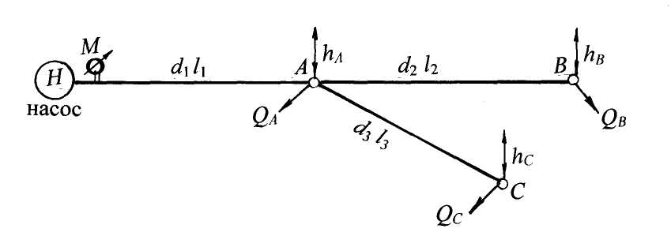
Рис. 5.26

Задача 5.43

Два потребителя - В и С - с расходами: Q_{В} = 20 л/с и Q_{C} = 15 л/с -питаются от насосной установки. Отметки, на которые надо поднять воду у потребителей: h_{В} = 12,0 м; h_{C} = 10,0 м (рис. 5.27). Диаметры и длины трубопроводов: l₁ = 600 м; d₂ = 150 мм, l₂ = 500 м; d₃ = 125 мм, l₃ = 400 м.
Определить расход воды на магистральном участке (Q₁), рассчитать диаметр трубы первого участка (d₁) при условии, что эксплуатационная скорость не должна превышать 1,2 м/с ( υ_{экс} 1,2 м/с).
Рассчитать показание манометра (р_{ман}), установленного после насоса. Трубы водопроводные нормальные. Потери напора в местных сопротивлениях принять равными 10 % от потерь по длине.

Ответ: Q₁ = 35 л/с; d₁ = 200 мм; р_{ман.} = 2,44 ат.

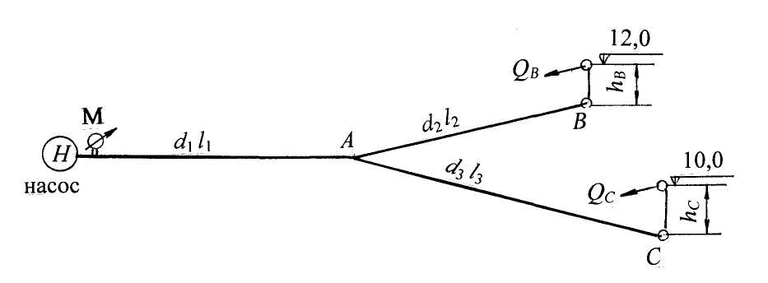
Рис. 5.27

Задача 5.44

От насосной установки по системе трубопроводов, представленной в плане на рис. 5.27, снабжаются водой два потребителя - В и С - с расходами Q_{В} и Q_{C} .
Отметки, на которые надо поднять воду у потребителей: h_{В} = 12,0 м; h_{C} = 10,0 м. Диаметры и длины трубопроводов: d₁ = 200 мм, l₁ = 500 м; d₂ = 150 мм, l₂ = 450 м; d₃ = 125 мм, l₃ = 670 м. Расход воды на магистральном участке Q₁ = 36 л/с. Показание манометра, установленного после насоса, р_{ман} = 2,5 ат..
Определить расходы потребителей Q_{В} и Q_{C} . Трубы водопроводные нормальные. Потери напора в местных сопротивлениях принять равными 10 % от потерь по длине. Построить в изометрии пьезометрическую линию, показать эпюру потерь напора.

Ответ: Q_{В} = 23 л/с; Q_{C} = 13 л/с.

Задача 5.45

От водонапорной башни по системе трубопроводов, представленной в плане на рис. 5.28, снабжаются три потребителя - А, В и С - с расходами: Q_{A} = 8,0 л/с; Q_{В} = 10,0 л/с; Q_{С} = 12,0 л/с. На участке АВ предусмотрен путевой расход $Q_{{\text{пут}}_{1}}$= 14,0 л/с; на участке АС - $Q_{{\text{пут}}_{2}}$= 13,0 л/с.
Определить действующий напор водонапорной башни (Н), если остаточные напоры у потребителей: $h_{{\text{ост}}_{В}}≥$10,0 м; $h_{{\text{ост}}_{С}}≥$12,0 м.
Диаметры и длины трубопроводов: d₁ = 250 мм, l₁ = 710 м; d₂ = 150 мм, l₂ = 450 м; d₃ = 150 мм, l₃ = 500 м. Трубы водопроводные нормальные. Потери напора в местных сопротивлениях принять равными 15 % от потерь по длине. Построить в изометрии пьезометрическую линию, показать эпюру потерь напора.

Ответ: действующий напор водонапорной башни Н = 24,0 м.
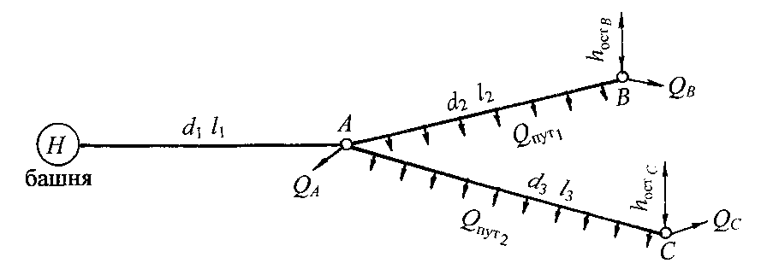
Рис. 5.28

Задача 5.46

Три потребителя - А, В и С - с расходами: Q_{A} = 8,0 л/с; Q_{В} = 12,0 л/с; Q_{С} = 13,0 л/с снабжаются водой от водонапорной башни с действующим напором Н = 25,0 м. Система трубопроводов представлена в плане на рис. 5.28. На участке АВ путевой расход $Q_{{\text{пут}}_{1}}$= 10,0 л/с; на участке АС - $Q_{{\text{пут}}_{2}}$= 11,0 л/с.
Подобрать диаметр трубы на первом участке (d₁) при условии, что средняя скорость движения воды υ_{ср}1,1 м/с. Определить возможные остаточные напоры у потребителей В и С ($h_{{\text{ост}}_{В}}$, $h_{{\text{ост}}_{С}}$).
Диаметры и длины трубопроводов: l₁ = 550 м; d₂ = 150 мм, l₂ = 600 м; d₃ = 150 мм, l₃ = 650 м. Трубы водопроводные нормальные. Потери напора в местных сопротивлениях принять равными 15 % от потерь по длине. Построить в изометрии пьезометрическую линию и эпюру потерь напора.

Ответ: d₁ = 250 мм; остаточные напоры: $h_{{\text{ост}}_{В}}=$14,7 м; $h_{{\text{ост}}_{С}}$ = 12,9 м.

Задача 5.47

Из водонапорной башни осуществляется путевой расход (Q_{пут}) воды на первом участке и питание потребителей А и В с расходами: Q_{A} = 18,0 л/с и Q_{В} = 16,0 л/с (рис. 5.29).
Определить отметку горизонта воды в водонапорной башне, если отметка потребителя А равна 9,0 м, потребителя В – 12,0 м. Три участка трубопроводов уложены на одном горизонте. Диаметры и длины участков сети: d₁ = 250 мм, l₁ = 650 м; d₂ = 150 мм, l₂ = 600 м; d₃ = 150 мм, l₃ = 500 м.
Трубы водопроводные нормальные. Потери напора в местных сопротивлениях принять равными 10 % от потерь по длине.

Ответ: отметка горизонта воды в башне 19,5 м.

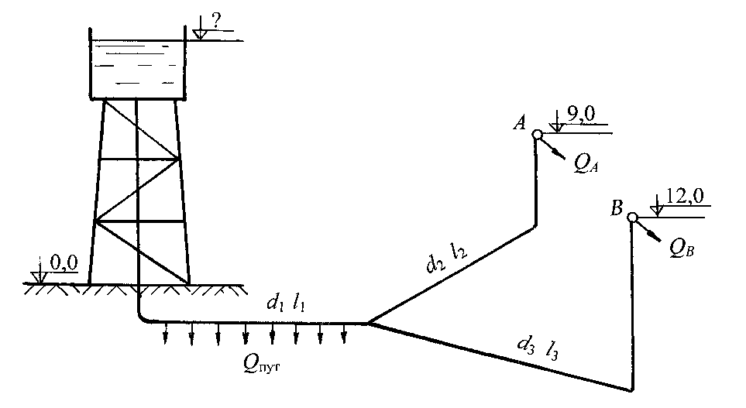

Рис. 5.29

Глава 6

ИСТЕЧЕНИЕ ЖИДКОСТИ ИЗ ОТВЕРСТИЙ И НАСАДКОВ

Задача 6.1

Вода вытекает из закрытой вертикальной цистерны через коноидальный насадок диаметром d = 40 мм, длиной l = 150 мм при постоянном напоре Н = 2,0 м. На поверхности воды в цистерне действует избыточное давление, соответствующее показанию U–образного ртутного манометра h_{рт} = 100 мм (рис. 6.1). Геометрические размеры цистерны достаточно велики, истечение можно считать при полном, совершенном сжатии.
Определить расход воды (Q), вытекающий из цистерны. Принять коэффициент расхода для коноидального насадка μ_{нас} = 0,97.

Ответ: расход Q = 10,1 л/с.

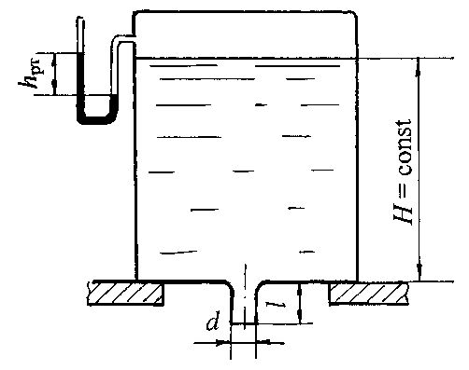

Рис. 6.1

Задача 6.2

Из большого резервуара через два одинаковых цилиндрических насадка диаметром d = 40 мм, длиной l = 140 мм происходит истечение при постоянной отметке горизонта воды (рис. 6.2). Один насадок расположен горизонтально в боковой стенке на расстоянии h = 0,3 м от дна, другой – вертикально в дне резервуара. Глубина заполнения резервуара Н = 1,0 м.
Определить расход воды (Q) через два насадка. Принять коэффициент расхода для цилиндрического насадка μ_{нас} = 0,82.

Ответ: расход воды Q = 8,7 л/с.

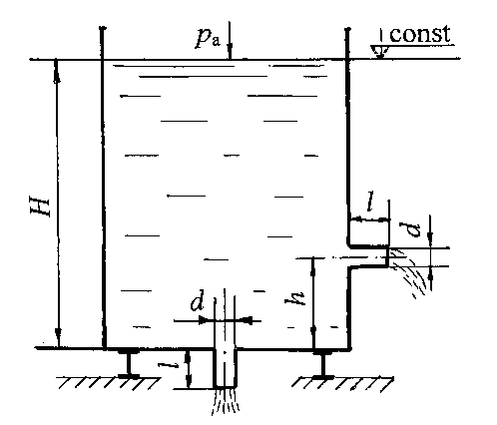
Рис. 6.2

Задача 6.3

В трёх резервуарах больших размеров с тонкими стенками вода перетекает из первого резервуара во второй через малое отверстие диаметром d₁ = 30 мм; из второго в третий - через цилиндрический насадок диаметром d₂ = 25 мм; из третьего резервуара вода истекает в атмосферу через цилиндрический насадок диаметром d₃ = 20 мм, длиной l = 70 мм в дне третьего резервуара (рис. 6.3). Истечение происходит при постоянных уровнях жидкости в резервуарах.
Определить расход воды (Q) через систему и перепады уровней воды h₁ и h₂, если глубина заполнения третьего резервуара Н = 1,0 м.
Принять коэффициенты расхода: для отверстия μ₁ = 0,62; для насадков μ₂ = μ₃ = 0,82.

Ответ: расход воды Q = 1,18 л/с; h₁ = 0,37 м; h₂ = 0,44 м.
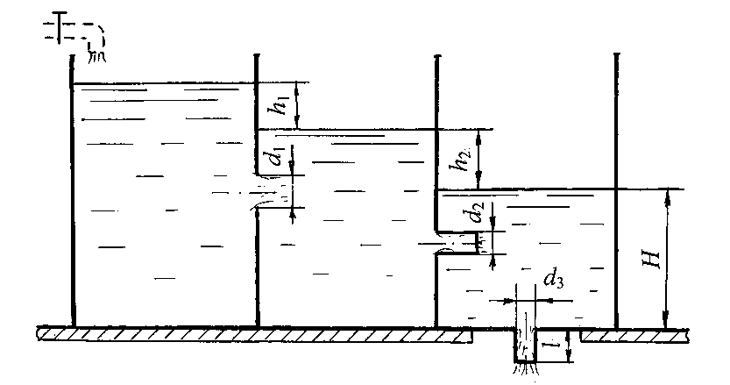
Рис. 6.3

Задача 6.4

Закрытый резервуар А с избыточным давлением на поверхности, соответствующим показанию пьезометра h_{p} = 0,4 м, соединяется с открытым резервуаром В через малое отверстие диаметром d₁ = 30 мм. Выход жидкости из резервуара В происходит через цилиндрический насадок диаметром d₂ = 20 мм (рис. 6.4). Напор над осью отверстия слева h₁ = 1,0 м.
Считая истечение воды при постоянном напоре, определить напоры h₂ и h₃, если расход воды в системе Q = 1,0 л/с.
Принять коэффициенты расхода для отверстия μ_{отв} = 0,62; для насадка μ_{нас} = 0,82.

Ответ: h₂ = 1,13 м; h₃ = 0,77 м.

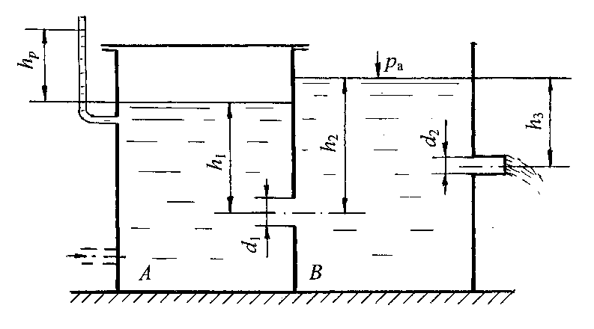
Рис. 6.4

Задача 6.5

Открытый отстойник для воды состоит из трёх резервуаров - А, В и С. Из резервуара А в резервуар В вода перетекает через малое отверстие диаметром d₁ = 80 мм; из резервуара В в резервуар С также через малое отверстие диаметром d₂ = 60 мм; из резервуара С вода истекает через внешний цилиндрический насадок диаметром d₃ = 40 мм (рис. 6.5). Уровни воды в камерах отстойника постоянны. Общий напор Н = 2,0 м.
Определить распределение напоров h₁, h₂, h₃ и расход воды Q, вытекающий из отстойника.
Истечение считать при полном, совершенном сжатии. Принять коэффициенты расходов: для отверстия μ₁ = μ₂ = 0,62; для насадка μ₃ = 0,82.

Ответ: h₁ = 0,15 м; h₂ = 0,48 м; h₃ = 1,37 м; расход воды Q = 5,34 л/с.

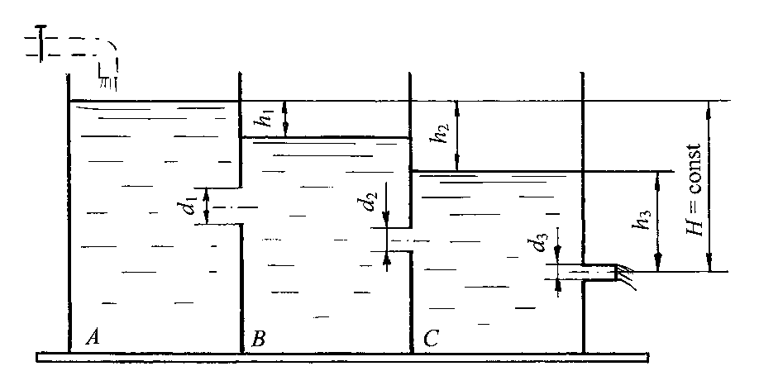

Рис. 6.5

Задача 6.6

Из резервуара А в резервуар В вода вытекает через малое отверстие в тонкой стенке диаметром d = 30 мм. В резервуаре А на поверхности жидкости действует абсолютное давление р_{абс} = 95 кПа (рис. 6.6).
Определить расход воды (Q) через отверстие, если напор воды в резервуаре А: Н₁ = 1,8 м, в резервуаре В – Н₂ = 1,0 м.
Истечение жидкости следует считать при постоянном напоре, а отверстие - с полным совершенным сжатием. Коэффициент расхода отверстия принять μ_{отв} = 0,62.

Ответ: расход воды через отверстие Q = 1,36 л/с.

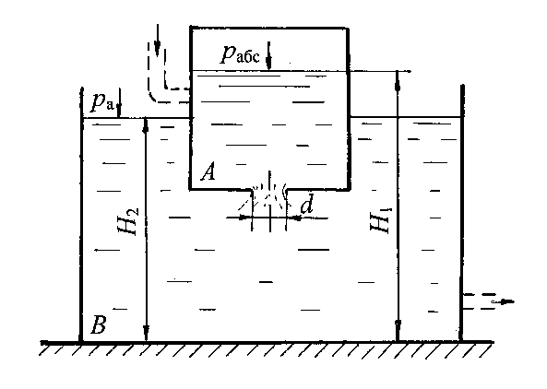

Рис. 6.6
Задача 6.7

Два резервуара - А и В - разделены тонкой стенкой, в которой имеется малое отверстие с острой кромкой диаметром d = 100 мм. В резервуар А поступает вода в количестве Q = 80 л/с (рис. 6.7).
Из каждого резервуара вода вытекает через цилиндрический насадок, диаметр которого равен диаметру отверстия в разделительной стенке.
Определить расходы воды через насадок в резервуаре А (Q_{А}) и через насадок в резервуаре В (Q_{В}). Считать истечение при установившемся режиме, а отверстие в разделительной стенке затопленным.
Принять коэффициенты расхода: отверстия μ_{отв} = 0,62; насадков μ_{нас} = 0,82.

Ответ: Q_{А} = 50 л/с; Q_{В} = 30 л/с.
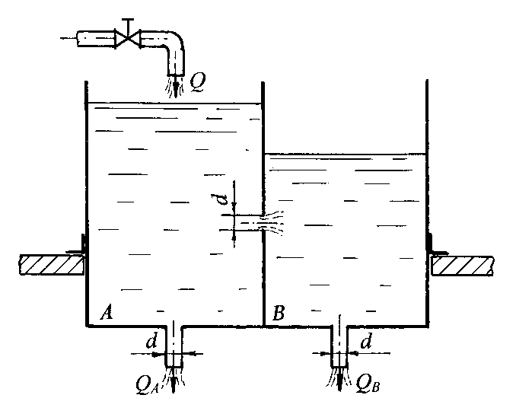

Рис. 6.7

Глава 6

ИСТЕЧЕНИЕ ЖИДКОСТИ ИЗ ОТВЕРСТИЙ И НАСАДКОВ

Задача 6.1

Вода вытекает из закрытой вертикальной цистерны через коноидальный насадок диаметром d = 40 мм, длиной l = 150 мм при постоянном напоре Н = 2,0 м. На поверхности воды в цистерне действует избыточное давление, соответствующее показанию U–образного ртутного манометра h_{рт} = 100 мм (рис. 6.1). Геометрические размеры цистерны достаточно велики, истечение можно считать при полном, совершенном сжатии.
Определить расход воды (Q), вытекающий из цистерны. Принять коэффициент расхода для коноидального насадка μ_{нас} = 0,97.

Ответ: расход Q = 10,1 л/с.

Рис. 6.1

Задача 6.2

Из большого резервуара через два одинаковых цилиндрических насадка диаметром d = 40 мм, длиной l = 140 мм происходит истечение при постоянной отметке горизонта воды (рис. 6.2). Один насадок расположен горизонтально в боковой стенке на расстоянии h = 0,3 м от дна, другой – вертикально в дне резервуара. Глубина заполнения резервуара Н = 1,0 м.
Определить расход воды (Q) через два насадка. Принять коэффициент расхода для цилиндрического насадка μ_{нас} = 0,82.

Ответ: расход воды Q = 8,7 л/с.

Рис. 6.2

Задача 6.3

В трёх резервуарах больших размеров с тонкими стенками вода перетекает из первого резервуара во второй через малое отверстие диаметром d₁ = 30 мм; из второго в третий - через цилиндрический насадок диаметром d₂ = 25 мм; из третьего резервуара вода истекает в атмосферу через цилиндрический насадок диаметром d₃ = 20 мм, длиной l = 70 мм в дне третьего резервуара (рис. 6.3). Истечение происходит при постоянных уровнях жидкости в резервуарах.
Определить расход воды (Q) через систему и перепады уровней воды h₁ и h₂, если глубина заполнения третьего резервуара Н = 1,0 м.
Принять коэффициенты расхода: для отверстия μ₁ = 0,62; для насадков μ₂ = μ₃ = 0,82.

Ответ: расход воды Q = 1,18 л/с; h₁ = 0,37 м; h₂ = 0,44 м.
Рис. 6.3

Задача 6.4

Закрытый резервуар А с избыточным давлением на поверхности, соответствующим показанию пьезометра h_{p} = 0,4 м, соединяется с открытым резервуаром В через малое отверстие диаметром d₁ = 30 мм. Выход жидкости из резервуара В происходит через цилиндрический насадок диаметром d₂ = 20 мм (рис. 6.4). Напор над осью отверстия слева h₁ = 1,0 м.
Считая истечение воды при постоянном напоре, определить напоры h₂ и h₃, если расход воды в системе Q = 1,0 л/с.
Принять коэффициенты расхода для отверстия μ_{отв} = 0,62; для насадка μ_{нас} = 0,82.

Ответ: h₂ = 1,13 м; h₃ = 0,77 м.

Рис. 6.4

Задача 6.5

Открытый отстойник для воды состоит из трёх резервуаров - А, В и С. Из резервуара А в резервуар В вода перетекает через малое отверстие диаметром d₁ = 80 мм; из резервуара В в резервуар С также через малое отверстие диаметром d₂ = 60 мм; из резервуара С вода истекает через внешний цилиндрический насадок диаметром d₃ = 40 мм (рис. 6.5). Уровни воды в камерах отстойника постоянны. Общий напор Н = 2,0 м.
Определить распределение напоров h₁, h₂, h₃ и расход воды Q, вытекающий из отстойника.
Истечение считать при полном, совершенном сжатии. Принять коэффициенты расходов: для отверстия μ₁ = μ₂ = 0,62; для насадка μ₃ = 0,82.

Ответ: h₁ = 0,15 м; h₂ = 0,48 м; h₃ = 1,37 м; расход воды Q = 5,34 л/с.

Рис. 6.5

Задача 6.6

Из резервуара А в резервуар В вода вытекает через малое отверстие в тонкой стенке диаметром d = 30 мм. В резервуаре А на поверхности жидкости действует абсолютное давление р_{абс} = 95 кПа (рис. 6.6).
Определить расход воды (Q) через отверстие, если напор воды в резервуаре А: Н₁ = 1,8 м, в резервуаре В – Н₂ = 1,0 м.
Истечение жидкости следует считать при постоянном напоре, а отверстие - с полным совершенным сжатием. Коэффициент расхода отверстия принять μ_{отв} = 0,62.

Ответ: расход воды через отверстие Q = 1,36 л/с.

Рис. 6.6

Задача 6.7

Два резервуара - А и В - разделены тонкой стенкой, в которой имеется малое отверстие с острой кромкой диаметром d = 100 мм. В резервуар А поступает вода в количестве Q = 80 л/с (рис. 6.7).
Из каждого резервуара вода вытекает через цилиндрический насадок, диаметр которого равен диаметру отверстия в разделительной стенке.
Определить расходы воды через насадок в резервуаре А (Q_{А}) и через насадок в резервуаре В (Q_{В}). Считать истечение при установившемся режиме, а отверстие в разделительной стенке затопленным.
Принять коэффициенты расхода: отверстия μ_{отв} = 0,62; насадков μ_{нас} = 0,82.

Ответ: Q_{А} = 50 л/с; Q_{В} = 30 л/с.

Рис. 6.7

БИБЛИОГРАФИЧЕСКИЙ СПИСОК

Альтшуль, А. Д. Гидравлика и аэродинамика / А. Д. Альтшуль,
Л. С. Животовский, Л. П. Иванов. – М.: Стройиздат, 1987. - 497 с.

Андреевская, А. В. Задачник по гидравлике / А. В. Андреевская,
Н. Н. Кременецкий, М. В. Панова. – М.: Энергия, 1970. – 424 с.

Гейер, В. Г. Гидравлика и гидропривод / В. Г. Гейер, В. С. Дулин,
А. Н. Заря. - 4-е изд. - М.: Недра, 1991. - 331 с.

Гидравлика и гидропривод: учеб. пособие / Н. С. Гудилин,
Е. М. Кривенко, В. С. Маховиков, И. Л. Пастоев; под ред. И. Л. Пастоева. - 2-е изд., стереотип. - М.: Изд-во МГУ, 2001. - 520 с.

Задачник по гидравлике, гидромашинам и гидроприводу: учеб. пособие для машиностроит. спец. вузов / Б. Б. Некрасов, И. В. Фатеев, Ю. А. Беленков и др.; под ред. Б. Б. Некрасова. – М.: Высш. шк., 1989. – 192 с.

Примеры расчётов по гидравлике: учеб. пособие / под ред. А. Д. Альтшуля. - М.: Стройиздат, 1976. - 256 с.

Сборник задач по машиностроительной гидравлике: учеб. пособие / под ред. И. И. Куколевского и Л. Г. Подвиза. - 4-е изд. - М.: Машинострое-ние, 1981. - 464 с.

Часс, С. И. Гидромеханика в примерах и задачах: учеб. пособие / С. И. Часс; Урал. гос. Горный ун-т. - Екатеринбург: Изд-во УГГУ, 2006. - 216 с.

Чугаев, Р. Р. Гидравлика (техническая механика жидкости). - Л.: Энергоиздат, 1982. - 552 с.

